**TRƯỜNG ĐẠI HỌC KINH TẾ - ĐẠI HỌC ĐÀ NẴNG**

**KHOA THỐNG KÊ – TIN HỌC**



**Software Requirement Specification**

System name: Hệ thống quản lý cửa hàng tạp hóa

**Class** : 49K14.2

**Group** : 6

**Members** : Trần Thị Thúy Na (Leader)

Lê Thị Hoài Thương

Trần Thanh Nhã

Hồ Thị Hiền Trang

***Da Nang, 2025***

MỤC LỤC

1. GIỚI THIỆU 1

1.1 Mục đích 1

1.2 Phạm vi 1

2. TÀI LIỆU THAM KHẢO 1

3. THIẾT KẾ KIẾN TRÚC HỆ THỐNG 2

3.1 Mô tả hệ thống 2

3.2 Kiến trúc hệ thống 2

3.3 Ràng buộc thiết kế 3

3.3.1 Ràng buộc chung 3

3.3.2 Ràng buộc phần cứng 3

3.3.3 Ràng buộc phần mềm 3

3.3.4 Sơ đồ thiết kế kiến trúc hệ thống 4

4. MÔ TẢ CÁC THÀNH PHẦN 4

4.1 Mô tả phân rã 4

5. MÔ TẢ CƠ SỞ DỮ LIỆU 4

5.1 Thiết kế logic 4

5.1.1 Thiết kế bảng (dựa trên thiết kế lớp) 4

5.1.2 Chuẩn hóa 4

5.1.3 Sơ đồ cơ sở dữ liệu 6

5.2.1 Bảng Tài khoản 6

5.2.2 Bảng Loại hàng 6

5.2.3 Bảng Hàng Hóa 6

5.2.4 Bảng Giá 7

5.2.5 Bảng khách Hàng 7

5.2.6 Bảng Nhà Cung Cấp 7

5.2.7 Bảng Hóa Đơn Bán 8

5.2.8 Bảng Hóa Đơn Bán Chi Tiết 8

5.2.9 Bảng Hóa Đơn Nhập 8

5.2.10 Bảng Hóa Đơn Nhập Chi Tiết 9

5.2.11 Bảng Công Nợ Nhà Cung Cấp 9

5.3 Ước lượng dung lượng lưu trữ 9

6. GIAO DIỆN BÊN NGOÀI 18

6.1 Giao diện người dùng 18

6.1.1 Luồng màn hình 18

6.1.2 Đặc tả màn hình 19

6.1.2.1 Màn hình Đăng nhập 19

6.1.2.2 Màn hình Nhập lại số điện thoại 21

6.1.2.3 Màn hình Nhập lại mã OTP 22

6.1.2.4 Màn hình Nhập lại mật khẩu 24

6.1.2.5 Màn hình Danh sách hàng hóa 26

6.1.2.6 Màn hình Thêm hàng hóa mới 29

6.1.2.7 Màn hình Chi tiết hàng hóa 32

6.1.2.8 Màn hình Sửa hàng hóa 35

6.1.2.9 Màn hình Xác nhận xóa 39

6.1.2.10 Màn hình tìm hàng hóa 40

6.1.2.11 Màn hình quản lý loại hàng 43

6.1.2.12 Màn hình thêm loại hàng mới 46

6.1.2.13 Màn hình xem chi tiết loại hàng 48

6.1.2.14 Màn hình xác nhận xóa loại hàng 50

6.1.2.15 Màn hình tìm loại hàng 52

6.1.2.16 Màn hình sửa loại hàng 54

6.1.2.17 Màn hình quản lý giá bán 56

6.1.2.18 Màn hình thêm giá bán 58

6.1.2.19 Màn hình sửa giá bán 61

6.1.2.20  Màn hình xác nhận xóa giá 64

6.1.2.21 Màn hình tìm giá 65

6.1.2.22 Màn hình tổng quan 67

6.1.2.24 Màn hình danh sách khách hàng 72

6.1.2.25 Màn hình tạo khách hàng 75

6.1.2.25 Màn hình chi tiết khách hàng 77

6.1.2.26 Màn hình xác nhận xóa khách hàng 79

6.1.2.27 Màn hình sửa khách hàng 80

6.1.2.28 Màn hình tìm kiếm khách hàng 82

6.1.2.29 Màn hình danh sách nhà cung cấp 85

6.1.2.30 Màn hình thêm nhà cung cấp 88

6.1.2.31 Màn hình chi tiết nhà cung cấp 90

6.1.2.32 Màn hình chi tiết công nợ nhà cung cấp 92

6.1.2.33 Màn hình lịch sử nhập hàng chi tiết nhà cung cấp 95

6.1.2.34 Màn hình xác nhận xóa nhà cung cấp 97

6.1.2.35 Màn hình sửa nhà cung cấp 98

6.1.2.36 Màn hình tìm kiếm nhà cung cấp 101

6.1.2.37 Màn hình báo cáo doanh thu 103

6.1.2.38 Màn hình hiển thị thống kê tồn kho 108

6.1.2.39 Màn hình quản lý hóa đơn đặt 110

6.1.2.40 Màn hình nhập hóa đơn 113

6.1.2.41 Màn hình chi tiết hóa đơn nhập 117

6.1.2.42 Màn hình sửa hóa đơn nhập 120

6.1.2.43 Màn hình xác nhận hóa đơn nhập 124

6.1.2.44 Màn hình tìm ra hóa đơn nhập 125

6.1.2.45. Màn hình bán hàng chính 127

6.1.2.46 Màn hình thêm mới khách hàng 131

6.1.2.47 Màn hình in hóa đơn bán 133

6.1.2.48 Màn hình tìm kiếm hàng hóa bán hàng 136

6.1.2.49 Màn hình đơn hàng chính 138

6.1.2.50 Màn hình tìm kiếm hóa đơn 141

6.1.2.51 Màn hình xem chi tiết hóa đơn 142

6.1.2.52 Màn hình xác nhận xóa đơn hàng 145

6.1.2.53 Màn hình đổi mật khẩu người dùng 146

6. PHỤ LỤC 148

6.1 Sửa UCD 148

6.2 Sửa AD 148

6.2.1 Thêm giá 149

6.2.2 Sửa giá 153

6.2.3 Sửa loại hàng 156

6.2.4 Tìm nợ theo hóa đơn 159

6.2.5 Cập nhập trạng thái nợ 161

6.2.6 Thêm đơn nhập hàng 164

6.2.7 Xóa đơn nhập hàng 170

6.2.8 Sửa hóa đơn nhập hàng 172

6.2.9 Sửa thêm hóa đơn bán hàng 177

6.2.10 Quên mật khẩu 181

6.2.11 Đổi mật khẩu 184

6.2.11 Xác nhận lại thông tin 187

# 1. GIỚI THIỆU

## 1.1 Mục đích

Tài liệu này được xây dựng nhằm mô tả và phân tích các yêu cầu của hệ thống quản lý bán hàng cho cửa hàng tạp hóa, phục vụ cho dự án môn học hoặc báo cáo tốt nghiệp của sinh viên.

Mục tiêu chính của tài liệu:

1. Xác định yêu cầu chức năng và phi chức năng của hệ thống để nhóm sinh viên có cơ sở thiết kế và lập trình.
2. Mô tả quy trình nghiệp vụ hiện tại của cửa hàng (bán hàng, nhập hàng, quản lý kho, quản lý khách hàng, doanh thu, công nợ) nhằm hiểu rõ thực tế và cải tiến quy trình bằng phần mềm.
3. Hướng dẫn nhóm phát triển dự án xây dựng hệ thống theo đúng yêu cầu, đảm bảo kết quả học tập đạt mục tiêu môn học.
4. Đối tượng sử dụng tài liệu:

* Nhóm sinh viên thực hiện dự án: để phân công nhiệm vụ, thiết kế, lập trình hệ thống.
* Giáo viên hướng dẫn: để đánh giá sự hiểu biết của sinh viên về phân tích yêu cầu, thiết kế hệ thống.
* Các thành viên nhóm khác: để tham khảo, trao đổi thông tin về hệ thống cần xây dựng.

## 1.2 Phạm vi

Phạm vi của tài liệu này bao gồm việc đặc tả toàn bộ Giải pháp phần mềm quản lý bán hàng được xây dựng cho Tạp hóa Cô Lan. Hệ thống sẽ bao gồm các module chính như Quản lý Bán hàng (POS), Quản lý Nhập/Tồn kho, Quản lý Khách hàng, Quản lý Công nợ Nhà cung cấp, và Quản lý Báo cáo/Doanh thu.

Đối tượng độc giả dự kiến bao gồm: Nhóm Phát triển (Developers), Người kiểm thử (Testers), Trưởng nhóm dự án (Project Manager), và Khách hàng (Cô Lan) để xác nhận thiết kế.

# 2. TÀI LIỆU THAM KHẢO

* Biên bản phỏng vấn cửa hàng tạp hóa cô Lan – Ngày 29/09/2025.
* Tài liệu đặc tả yêu cầu phần mềm (SRS) – Nhóm thực hiện.

# 3. THIẾT KẾ KIẾN TRÚC HỆ THỐNG

## 3.1 Mô tả hệ thống

Các chức năng chính của hệ thống được thiết kế dựa trên nghiệp vụ thực tế tại cửa hàng:

+ Quản lý hàng hóa và loại hàng

+ Quản lý giá theo từng thời điểm

+ Quản lý nhà cung cấp & công nợ

+Quản lý khách hàng

+Bán hàng và quản lý đơn hàng

+Nhập hàng

+Báo cáo doanh thu và thống kê tồn kho

## 3.2 Kiến trúc hệ thống

Hệ thống áp dụng kiến trúc Stand-alone (Hệ thống độc lập)

* Đặc điểm:

+Toàn bộ phần giao diện, nghiệp vụ, dữ liệu nằm trên một máy tính duy nhất.

+Không phụ thuộc vào Internet → hoạt động ổn định kể cả khi mất mạng.

+Dễ triển khai, chi phí thấp, phù hợp cửa hàng nhỏ chỉ có 1 người sử dụng.

* Lý do chọn kiến trúc Stand-alone:

+ Cửa hàng chỉ có 01 người dùng.

+ Hạn chế rủi ra gián đoạn khi mất mạng

+Phù hợp mô hình kinh doanh nhỏ lẻ

+Tiết kiệm chi phí đầu tư ban đầu

- Các thành phần kiến trúc chính

**1. Ứng dụng Desktop (Client)**

+ Xây dựng bằng C#.NET

+ Chứa giao diện người dùng (UI) và logic nghiệp vụ (Business Logic)

**2. Cơ sở dữ liệu cục bộ**

+ SQL Server Express hoặc SQLite

+ Lưu toàn bộ dữ liệu bán hàng, kho, nhà cung cấp, khách hàng…

**3. Module Sao lưu & phục hồi dữ liệu**

+ Xuất/nhập file dữ liệu ngay trên máy

+ Hỗ trợ bảo mật và tránh mất dữ liệu khi máy gặp sự cố  
**-**Khả năng nâng cấp

Hệ thống có thể mở rộng trong tương lai:

+Thêm nhiều người dùng

+Thêm chi nhánh

+Đồng bộ dữ liệu giữa các máy

→ Dễ dàng chuyển sang mô hình Client/Server hoặc Web-based mà không cần thiết kế lại database.

## 3.3 Ràng buộc thiết kế

### 3.3.1 Ràng buộc chung

- Hệ thống chạy trên 1 máy – 1 người dùng

-Thời gian phát triển hạn chế -> ưu tiên giảo pháp đơn giản và ổn định

+Chủ cửa hàng tự chịu trách nhiệm sao lưu dữ liệu định kỳ

### 3.3.2 Ràng buộc phần cứng

- Cấu hình máy đề nghị:

+ CPU: Intel Core i5 hoặc tương đương

+ RAM: ≥ 8GB

+ Dung lượng trống >= 50GB

+Khuyến nghị dùng SSD để tăng tốc độ xử lý và độ bền thiết bị

- Không yêu cầu:

+Máy chủ riêng

+Hệ thống mạng phức tạp

- Thời gian vận hành:

+Cấu hình trên giúp hệ thống hoạt động ổn định 7-10 năm

+Có thể nâng cấp linh hoạt khi dữ liệu tăng

### 3.3.3 Ràng buộc phần mềm

+ Hệ điều hành: Windows 10/11  
 + Ngôn ngữ/Framework: C# (.NET Framework hoặc .NET 6 trở lên)  
 + CSDL: SQL Server Express hoặc SQLite  
 + Không yêu cầu trình duyệt hay dịch vụ cloud

### 3.3.4 Sơ đồ thiết kế kiến trúc hệ thống

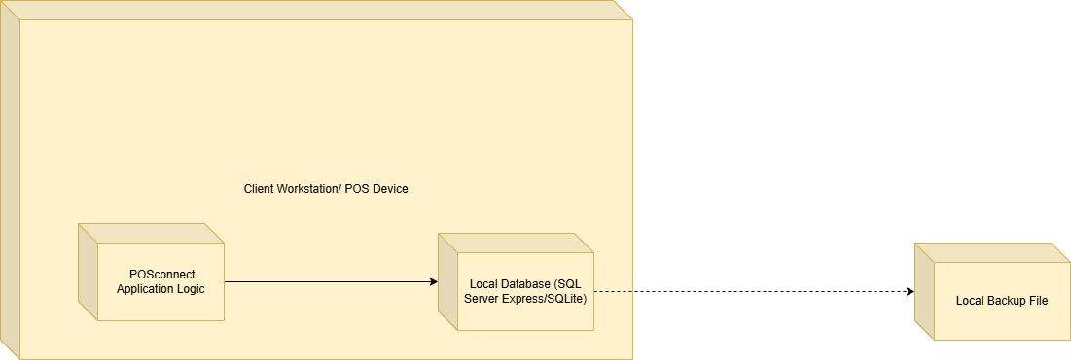

# 4. MÔ TẢ CÁC THÀNH PHẦN

## 4.1 Mô tả phân rã

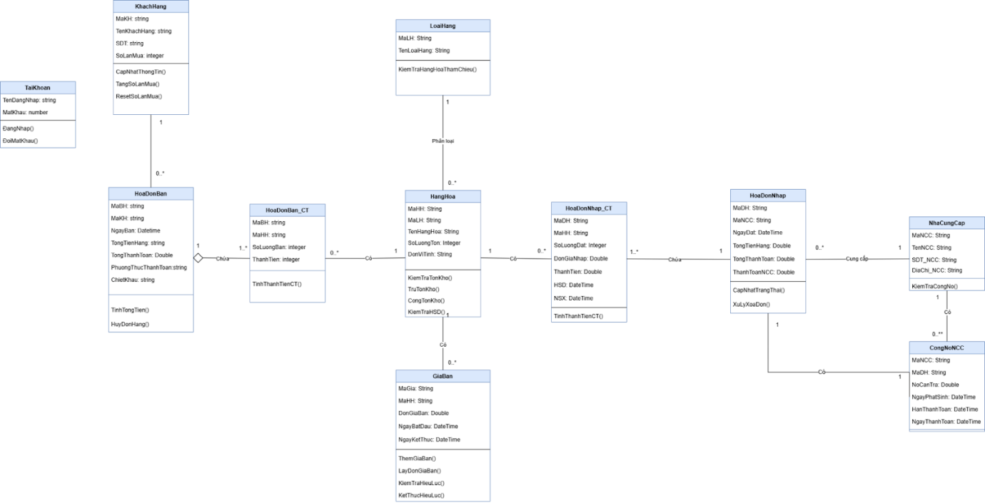

# 5. MÔ TẢ CƠ SỞ DỮ LIỆU

## 5.1 Thiết kế logic

### 5.1.1 Thiết kế bảng (dựa trên thiết kế lớp)

Liệt kê tất cả các bảng (tên bảng, thuộc tính, khóa chính/phụ…).

### 5.1.2 Chuẩn hóa

Chuẩn hóa các bảng đến cấp độ yêu cầu.

Bước 1: chuyển thực thể thu được:

·       LoaiHang (MaLH, TenLoaiHang)

·       HangHoa (MaHH,TenHangHoa, SoLuongTon, DonViTinh, *MaLH*)

·       GiaBan (MaGia, DonGiaBan, NgayBatDau,NgayKetThuc, *MaHH*)

·       KhachHang (MaKH, TenKH, SDT, SoLanMua)

·       NhaCungCap (MaNCC, TenNCC, SDT_NCC, DiaChi_NCC)

·      CongNoNCC (*MaNCC, MaDH*, NoCanTra,NgayThanhToan,HanThanhToan, NgayPhatSinh, TrangThaiNo)

Bước 2: Chuyển quan hệ thu được:

·        HoaDonNhap(MaDH, *MaNCC,MaHH*, TongtienHang, TongThanhToan, NgayDat, SoLuongDat, DonGiaNhap, ThanhTien,ThanhToanNCC, NSX,HSD)

·       BAN_HANG (MaBH, TongTienHang, ChietKhau, TongThanhToan,NgayBan, SoLuongBan, ThanhTien,PhuongThucThanhToan, *MaKH, MaHH*)

Bước 3: Chuẩn hóa:

Ø  Chuẩn hóa quan hệ HoaDonNhap, thu được:

·   HoaDonNhap: (MaDH, *MaNCC,* TongTienHang,

TongThanhToan, NgayDat, ThanhToanNCC)

·   HoaDonNhap_CT *(MaDH, MaHH,* SoLuongDat,

 DonGiaNhap, ThanhTien, NSX,HSD)

Ø  Chuẩn hóa quan hệ HoaDonBan, thu được:

·   HoaDonBan:(MaBH, TongTienHang, ChietKhau,

TongThanhToan, NgayBan,PhuongThucThanhToan, *MaKH*)

·   HoaDonBan_CT:(*MaBH, MaHH*, SoLuongBan,

ThanhTien)

### 5.1.3 Sơ đồ cơ sở dữ liệu

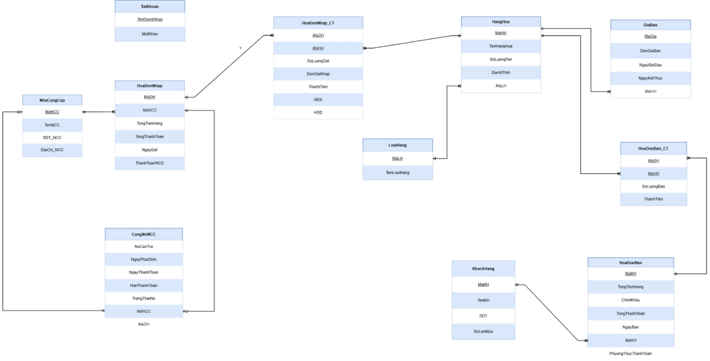5.2 Thiết kế vật lý

### 5.2.1 Bảng Tài khoản

|  |  |  |  |  |
| --- | --- | --- | --- | --- |
| STT | Tên cột | Kiểu dữ liệu | Ràng buộc | Ghi chú |
| 1 | TenDangNhap | NVARCHAR(20) | PK |  |
| 2 | MatKhau | CHAR(20) |  |  |

### 5.2.2 Bảng Loại hàng

|  |  |  |  |  |
| --- | --- | --- | --- | --- |
| STT | Tên cột | Kiểu dữ liệu | Ràng buộc | Ghi chú |
| 1 | MaLH | CHAR(10) | PK |  |
| 2 | TenLoaiHang | NVARCHAR(50) | NOTNULL |  |

### 5.2.3 Bảng Hàng Hóa

|  |  |  |  |  |
| --- | --- | --- | --- | --- |
| STT | Tên cột | Kiểu dữ liệu | Ràng buộc | Ghi chú |
| 1 | MaHH | CHAR(20) | PK |  |
| 2 | TenHangHoa | NVARCHAR(50) | NOTNULL |  |
| 3 | SoLuongTon | INT |  |  |
| 4 | DonViTinh | NVARCHAR(20) |  |  |
| 5 | MaLH | CHAR(20) | FK |  |

### 5.2.4 Bảng Giá

|  |  |  |  |  |
| --- | --- | --- | --- | --- |
| STT | Tên cột | Kiểu dữ liệu | Ràng buộc | Ghi chú |
| 1 | MaGia | CHAR(20) | PK |  |
| 2 | DonGiaBan | Money | NOTNULL |  |
| 3 | NgayBatDau | Date |  |  |
| 4 | NgayKetThuc | Date | CHECK (NgayKT>= NgayBD) |  |
| 5 | MaHH | CHAR(20) | FK |  |

### 5.2.5 Bảng khách Hàng

|  |  |  |  |  |
| --- | --- | --- | --- | --- |
| STT | Tên cột | Kiểu dữ liệu | Ràng buộc | Ghi chú |
| 1 | MaKH | CHAR(20) | PK |  |
| 2 | TenKH | NVARCHAR(50) |  |  |
| 3 | SDT | CHAR(10) | CHECK(LEN(SDT)>=10) |  |
| 4 | SoLanMua | INT |  |  |

### 5.2.6 Bảng Nhà Cung Cấp

|  |  |  |  |  |
| --- | --- | --- | --- | --- |
| STT | Tên cột | Kiểu dữ liệu | Ràng buộc | Ghi chú |
| 1 | MaNCC | CHAR(20) | PK |  |
| 2 | TenNCC | NVARCHAR(50) | NOTNULL |  |
| 3 | DiaChi_NCC | NVARCHAR(100) |  |  |
| 4 | SDT_NCC | CHAR(10) | CHECK(LEN(SDT_NCC)=10) |  |

### 5.2.7 Bảng Hóa Đơn Bán

|  |  |  |  |  |
| --- | --- | --- | --- | --- |
| STT | Tên cột | Kiểu dữ liệu | Ràng buộc | Ghi chú |
| 1 | MaBH | CHAR(20) | PK |  |
| 2 | TongTienHang | MONEY |  |  |
| 3 | ChietKhau | DECIMAL(5,2) |  |  |
| 4 | TongThanhToan | MONEY |  |  |
| 5 | NgayBan | DATETIME |  |  |
| 6 | PhuongThucThanhToan | NCHAR(20) |  |  |
| 7 | MaKH | CHAR(20) | FK |  |

### 5.2.8 Bảng Hóa Đơn Bán Chi Tiết

|  |  |  |  |  |
| --- | --- | --- | --- | --- |
| STT | Tên cột | Kiểu dữ liệu | Ràng buộc | Ghi chú |
| 1 | MaBH | CHAR(20) | PK,FK |  |
| 2 | MaHH | CHAR(20) | PK,FK |  |
| 3 | SoLuongBan | INT | CHECK(SoLuongBan>0) |  |
| 4 | ThanhTien | MONEY |  |  |

### 5.2.9 Bảng Hóa Đơn Nhập

|  |  |  |  |  |
| --- | --- | --- | --- | --- |
| STT | Tên cột | Kiểu dữ liệu | Ràng buộc | Ghi chú |
| 1 | MaDH | CHAR(20) | PK |  |
| 2 | MaNCC | CHAR(20) | FK |  |
| 3 | ThanhToanNCC | DECIMAL(5,2) |  |  |
| 4 | TongTienHang | MONEY |  |  |
| 5 | TongThanhToan | MONEY |  |  |
| 6 | NgayDat | DATE |  |  |

### 5.2.10 Bảng Hóa Đơn Nhập Chi Tiết

|  |  |  |  |  |
| --- | --- | --- | --- | --- |
| STT | Tên cột | Kiểu dữ liệu | Ràng buộc | Ghi chú |
| 1 | MaDH | CHAR(20) | PK,FK |  |
| 2 | MaHH | CHAR(20) | PK,FK |  |
| 3 | SoLuongDat | INT | CHECK(SoLuongDat>0) |  |
| 4 | DonGiaNhap | MONEY |  |  |
| 5 | ThanhTien | MONEY |  |  |
| 6 | NSX | DATETIME |  |  |
| 7 | HSD | DATETIME |  |  |

### 5.2.11 Bảng Công Nợ Nhà Cung Cấp

|  |  |  |  |  |
| --- | --- | --- | --- | --- |
| STT | Tên cột | Kiểu dữ liệu | Ràng buộc | Ghi chú |
| 1 | MaNCC | CHAR(20) | PK,PK |  |
| 2 | NoCanTra | MONEY |  |  |
| 3 | NgayPhatSinh | DATE |  |  |
| 4 | NgayThanhToan | DATE | CHECK(NgayTT>=NgayPhatSinh) |  |
| 5 | HanThanhToan | DATE |  |  |
| 6 | TrangThaiNo | NVARCHAR(50) | CHECK(TrangThaiNo IN(‘Đang nợ’,’Đã thanh toán”) |  |

## 5.3 Ước lượng dung lượng lưu trữ

|  |  |  |
| --- | --- | --- |
| **Bảng Tài Khoản** | **Tên cột** | **Dung lượng (byte)** |
|  | TenDangNhap | 20 |
|  | MatKhau | 32 |
|  | Tổng | 52 |
|  | Overhead | 30% |
|  | Tổng dung lượng lưu trữ cho 1 bản ghi | 67.6 |
|  | Số lượng bản ghi khởi tạo ban đầu | 1 |
|  | Tổng dung lượng lưu trữ ban đầu | 67.6 |
|  | Ước lượng dữ liệu gia tăng/tháng | 0 |
|  | **Dung lượng lưu trữ sau 1 năm** | **67.6** |
|  | **Dung lượng lưu trữ sau 5 năm** | **67.6** |
| **Bảng Loại Hàng** | **Tên cột** | **Dung lượng (byte)** |
|  | MaLH | 20 |
|  | TenLoaiHang | 50 |
|  | Tổng | 70 |
|  | Overhead | 30% |
|  | Tổng dung lượng lưu trữ cho 1 bản ghi | 91 |
|  | Số lượng bản ghi khởi tạo ban đầu | 15 |
|  | Tổng dung lượng lưu trữ ban đầu | 1.365 |
|  | Ước lượng dữ liệu gia tăng/tháng | 2 |
|  | **Dung lượng lưu trữ sau 1 năm** | **3.549** |
|  | **Dung lượng lưu trữ sau 5 năm** | **12.285** |
| **Bảng Hàng Hoá** | **Tên cột** | **Dung lượng (byte)** |
|  | MaHH | 20 |
|  | TenHangHoa | 50 |
|  | SoLuongTon | 4 |
|  | DonViTinh | 20 |
|  | MaLH | 20 |
|  | Tổng | 114 |
|  | Overhead | 30% |
|  | Tổng dung lượng lưu trữ cho 1 bản ghi | 148.2 |
|  | Số lượng bản ghi khởi tạo ban đầu | 50 |
|  | Tổng dung lượng lưu trữ ban đầu | 7.410 |
|  | Ước lượng dữ liệu gia tăng/tháng | 5 |
|  | **Dung lượng lưu trữ sau 1 năm** | **16.842** |
|  | **Dung lượng lưu trữ sau 5 năm** | **44.070** |
| **Bảng Giá** | **Tên cột** | **Dung lượng (byte)** |
|  | MaGia | 20 |
|  | DonGiaBan | 8 |
|  | NgayBatDau | 8 |
|  | NgayKetThuc | 8 |
|  | MaHH | 20 |
|  | Tổng | 64 |
|  | Overhead | 30% |
|  | Tổng dung lượng lưu trữ cho 1 bản ghi | 83.2 |
|  | Số lượng bản ghi khởi tạo ban đầu | 0 |
|  | Tổng dung lượng lưu trữ ban đầu | 0 |
|  | Ước lượng dữ liệu gia tăng/tháng | 5 |
|  | **Dung lượng lưu trữ sau 1 năm** | **49.920** |
|  | **Dung lượng lưu trữ sau 5 năm** | **249.600** |
| **Bảng Khách Hàng** | **Tên cột** | **Dung lượng (byte)** |
|  | MaKH | 20 |
|  | TenKH | 100 |
|  | SĐT | 10 |
|  | Solanmua | 4 |
|  | Tổng | 134 |
|  | Overhead | 30% |
|  | Tổng dung lượng lưu trữ cho 1 bản ghi | 174,2 |
|  | Số lượng bản ghi khởi tạo ban đầu | 100 |
|  | Tổng dung lượng lưu trữ ban đầu | 17.420 |
|  | Ước lượng dữ liệu gia tăng/tháng | 20 |
|  | **Dung lượng lưu trữ sau 1 năm** | **58.508** |
|  | **Dung lượng lưu trữ sau 5 năm** | **209.340** |
| **Bảng Nhà Cung Cấp** | **Tên cột** | **Dung lượng (byte)** |
|  | MaNCC | 20 |
|  | TenNCC | 100 |
|  | DiaChi_NCC | 200 |
|  | SĐT_NCC | 10 |
|  | Tổng | 330 |
|  | Overhead | 30% |
|  | Tổng dung lượng lưu trữ cho 1 bản ghi | 429 |
|  | Số lượng bản ghi khởi tạo ban đầu | 25 |
|  | Tổng dung lượng lưu trữ ban đầu | 10.725 |
|  | Ước lượng dữ liệu gia tăng/tháng | 3 |
|  | **Dung lượng lưu trữ sau 1 năm** | **25.269** |
|  | **Dung lượng lưu trữ sau 5 năm** | **87.345** |
| **Bảng Hoá Đơn Bán** | **Tên cột** | **Dung lượng (byte)** |
|  | MaBH | 20 |
|  | TongTienHang | 8 |
|  | ChietKhau | 5 |
|  | TongThanhToan | 8 |
|  | NgayBan | 8 |
|  | PhuongThucThanhToan | 40 |
|  | MaKH | 20 |
|  | Tổng | 109 |
|  | Overhead | 30% |
|  | Tổng dung lượng lưu trữ cho 1 bản ghi | 141.7 |
|  | Số lượng bản ghi khởi tạo ban đầu | 0 |
|  | Tổng dung lượng lưu trữ ban đầu | 0 |
|  | Ước lượng dữ liệu gia tăng/tháng | 800 |
|  | **Dung lượng lưu trữ sau 1 năm** | **1.360.320** |
|  | **Dung lượng lưu trữ sau 5 năm** | **6.801.600** |
| **Bảng Hoá Đơn Bán Chi Tiết** | **Tên cột** | **Dung lượng (byte)** |
|  | MaBH | 20 |
|  | MaHH | 20 |
|  | SoLuongBan | 4 |
|  | ThanhTien | 8 |
|  | Tổng | 52 |
|  | Overhead | 30% |
|  | Tổng dung lượng lưu trữ cho 1 bản ghi | 67.6 |
|  | Số lượng bản ghi khởi tạo ban đầu | 0 |
|  | Tổng dung lượng lưu trữ ban đầu | 0 |
|  | Ước lượng dữ liệu gia tăng/tháng | 1600 |
|  | **Dung lượng lưu trữ sau 1 năm** | **1.297.920** |
|  | **Dung lượng lưu trữ sau 5 năm** | **6.489.600** |
| **Bảng Hoá Đơn Nhập** | **Tên cột** | **Dung lượng (byte)** |
|  | MaDH | 20 |
|  | MaNCC | 20 |
|  | ThanhToanNCC | 8 |
|  | TongTienHang | 8 |
|  | TongThanhToan | 8 |
|  | NgayDat | 8 |
|  | Tổng | 72 |
|  | Overhead | 30% |
|  | Tổng dung lượng lưu trữ cho 1 bản ghi | 93.6 |
|  | Số lượng bản ghi khởi tạo ban đầu | 0 |
|  | Tổng dung lượng lưu trữ ban đầu | 0 |
|  | Ước lượng dữ liệu gia tăng/tháng | 15 |
|  | **Dung lượng lưu trữ sau 1 năm** | **16.848** |
|  | **Dung lượng lưu trữ sau 5 năm** | **84.240** |
| **Bảng Hóa Đơn Nhập Chi Tiết** | **Tên cột** | **Dung lượng (byte)** |
|  | MaDH | 20 |
|  | MaHH | 20 |
|  | SoLuongDat | 4 |
|  | DonGiaNhap | 8 |
|  | ThanhTien | 8 |
|  | NSX | 8 |
|  | HSD | 8 |
|  | Tổng | 76 |
|  | Overhead | 30% |
|  | Tổng dung lượng lưu trữ cho 1 bản ghi | 98.8 |
|  | Số lượng bản ghi khởi tạo ban đầu | 0 |
|  | Tổng dung lượng lưu trữ ban đầu | 0 |
|  | Ước lượng dữ liệu gia tăng/tháng | 30 |
|  | **Dung lượng lưu trữ sau 1 năm** | **35.568** |
|  | **Dung lượng lưu trữ sau 5 năm** | **177.840** |
| **Bảng Công Nợ Nhà Cung Cấp** | **Tên cột** | **Dung lượng (byte)** |
|  | MaNCC | 20 |
|  | NoCanTra | 8 |
|  | NgayPhatSinh | 3 |
|  | NgayThanhToan | 3 |
|  | HanThanhToan | 3 |
|  | TrangThaiNo | 100 |
|  | MaDH | 20 |
|  | Tổng | 157 |
|  | Overhead | 30% |
|  | Tổng dung lượng lưu trữ cho 1 bản ghi | 204,1 |
|  | Số lượng bản ghi khởi tạo ban đầu | 0 |
|  | Tổng dung lượng lưu trữ ban đầu | 0 |
|  | Ước lượng dữ liệu gia tăng/tháng | 7 |
|  | **Dung lượng lưu trữ sau 1 năm** | **17.144,4** |
|  | **Dung lượng lưu trữ sau 5 năm** | **85.722** |
| **Tổng dung lượng lưu trữ ban đầu** | | **36.987,6** |
| **Ước lượng dung lượng lưu trữ sau 1 năm** | | **2.838.108** |
| **Ước lượng dung lượng lưu trữ sau 5 năm** | | **14.042.589,6** |

# 6. GIAO DIỆN BÊN NGOÀI

## 6.1 Giao diện người dùng

Mô tả giao diện với các loại người dùng hệ thống. Phần này chi tiết hơn so với tài liệu yêu cầu (SRS).

### 6.1.1 Luồng màn hình

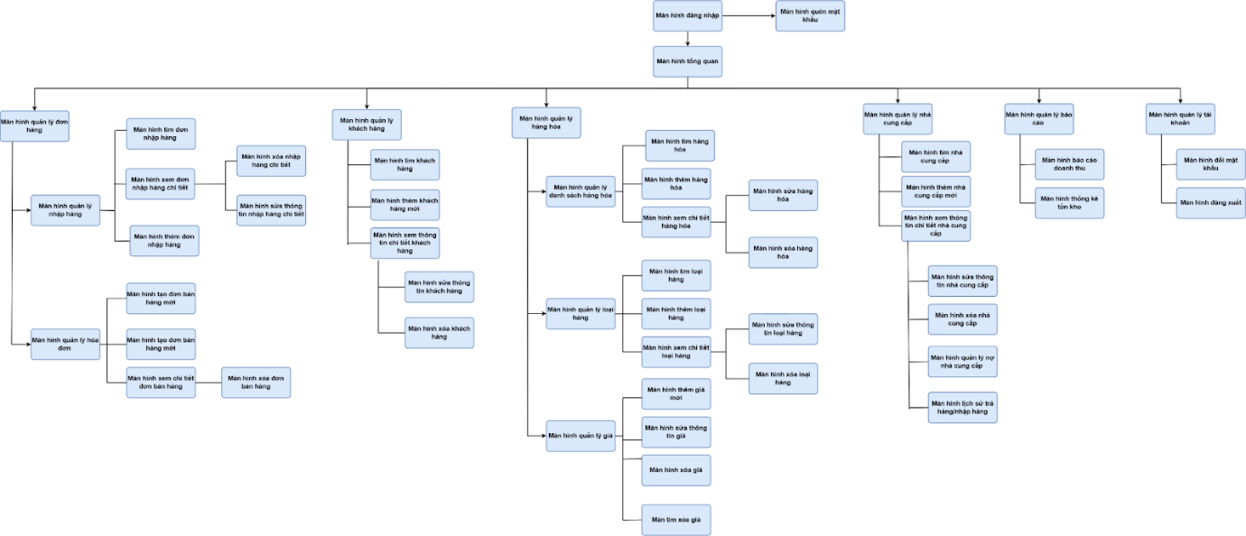

### 6.1.2 Đặc tả màn hình

#### 6.1.2.1 Màn hình Đăng nhập

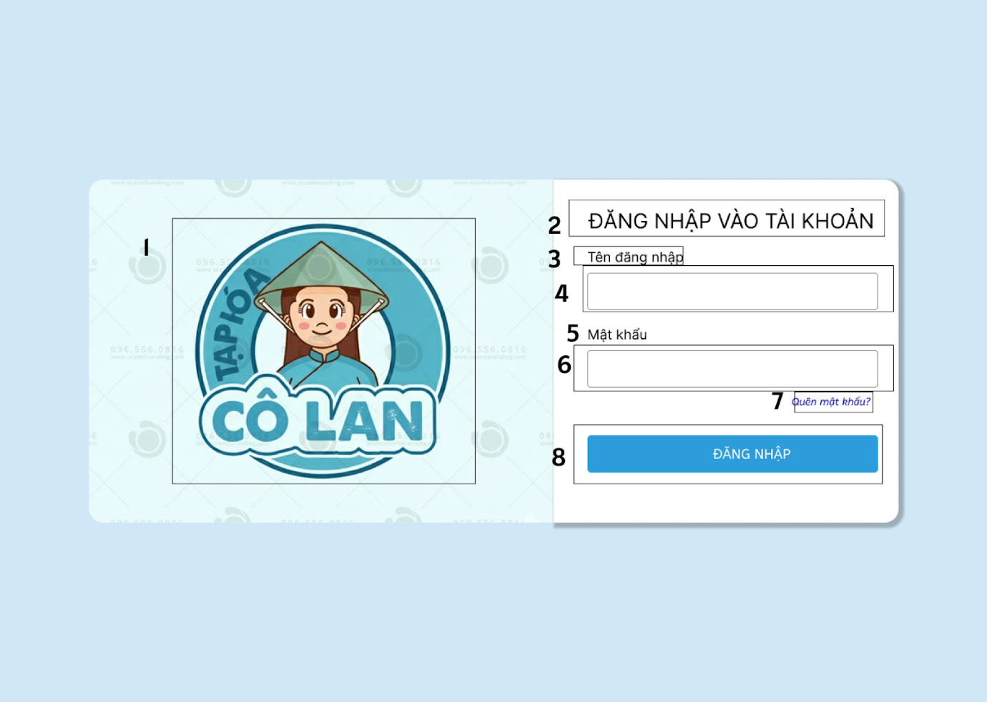

|  |  |  |  |
| --- | --- | --- | --- |
| **NO** | **LOẠI** | **MÔ TẢ** | **GHI CHÚ** |
| 1 | Logo | Hiển thị logo minh họa thương hiệu "TẠP HÓA CÔ LAN" như hình bên |  |
| 2 | Text | Hiển thị cứng "ĐĂNG NHẬP VÀO TÀI KHOẢN" như hình bên |  |
| 3 | Text | Hiển thị cứng "Tên đăng nhập" |  |
| 4 | Input Text | Hiển thị ô trống nhập tên đăng nhập |  |
| 5 | Text | Hiển thị cứng "Mật khẩu" |  |
| 6 | Input Text | Hiển thị ô trống nhập mật khẩu | - Chỉ cho phép nhập các ký tự số (mật khẩu số)  -Cho phép người dùng nhập mật khẩu (thường hiển thị dưới dạng ký tự ẩn * hoặc •). |
| 7 | Button | Hiển thị cứng "Quên mật khẩu?"  - Sự kiện: khi nhấn vào sẽ hiển thị màn hình lấy lại mật khẩu. |  |
| 8 | Button | Hiển thị cứng "ĐĂNG NHẬP"  - Sự kiện: khi nhấn vào sẽ thực hiện kiểm tra thông tin và đăng nhập vào hệ thống.  +Nếu nhập sai mật khẩu hoặc số điện, hệ thống hiển thị thông báo”Tên đăng nhập hoặc mật khẩu sai ” |  |

#### 6.1.2.2 Màn hình Nhập lại số điện thoại

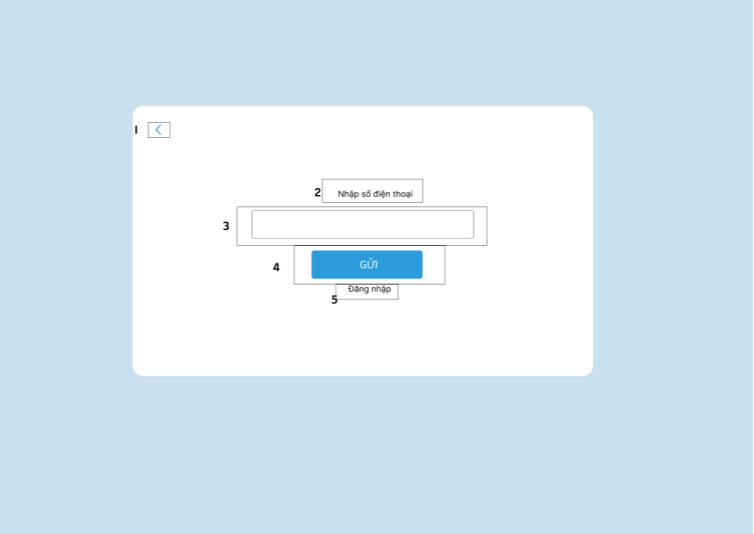

|  |  |  |  |
| --- | --- | --- | --- |
| **NO** | **LOẠI** | **MÔ TẢ** | **GHI CHÚ** |
| 1 | Button | Hiển thị biểu tượng mũi tên quay lại <  - Sự kiện: khi nhấn vào sẽ quay lại màn hình trước đó |  |
| 2 | Text | Hiển thị cứng "Nhập số điện thoại" như hình bên |  |
| 3 | Input Text | Hiển thị ô trống nhập số điện thoại |  |
| 4 | Button | Hiển thị cứng "GỬI"  - Sự kiện:khi nhấn vào sẽ kiểm tra số điện thoại, gửi mã OTP và chuyển sang màn hình tiếp theo.  +Nếu nhập sai số điện thoại, hệ thống hiển thị thông báo ‘Số điện thoại không đúng. Vui lòng nhập lại'. |  |
| 5 | Button | Hiển thị cứng "Đăng nhập"  - Sự kiện: khi nhấn vào sẽ hiển thị màn hình đăng nhập tài khoản. |  |

#### 6.1.2.3 Màn hình Nhập lại mã OTP

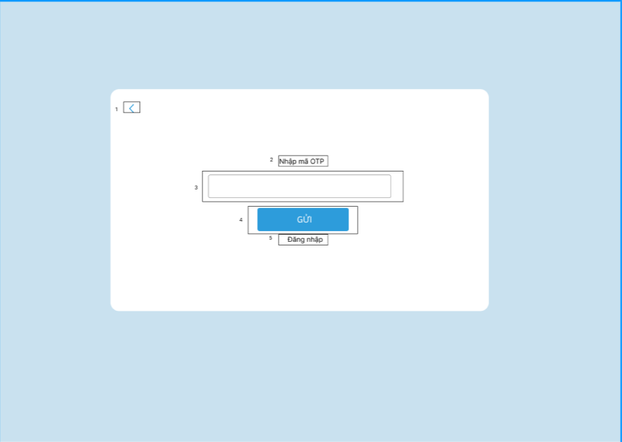

|  |  |  |  |
| --- | --- | --- | --- |
| **NO** | **LOẠI** | **MÔ TẢ** | **GHI CHÚ** |
| 1 | Button | Hiển thị biểu tượng mũi tên quay lại <  - Sự kiện: khi nhấn vào sẽ quay lại màn hình nhập số điện thoại trước đó |  |
| 2 | Text | Hiển thị cứng "Nhập mã OTP" như hình bên |  |
| 3 | Input Text | Hiển thị ô trống nhập mã xác thực |  |
| 4 | Button | Hiển thị cứng "GỬI"  - Sự kiện: khi nhấn vào sẽ gửi mã OTP lên hệ thống để xác thực chuyển sang màn hình đặt lại mật khẩu.  +Nếu nhập mã OTP sai, hệ thống thông báo ‘Mã OTP sai’. |  |
| 5 | Button | Hiển thị cứng "Đăng nhập"  - Sự kiện: khi nhấn vào sẽ quay về màn hình đăng nhập tài khoản chính |  |

#### 6.1.2.4 Màn hình Nhập lại mật khẩu

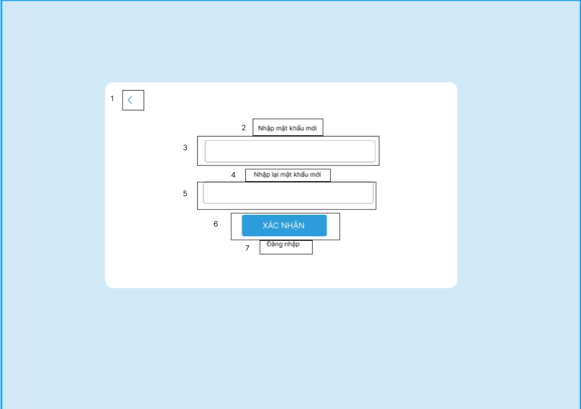

|  |  |  |  |
| --- | --- | --- | --- |
| **NO** | **LOẠI** | **MÔ TẢ** | **GHI CHÚ** |
| 1 | Button | Hiển thị biểu tượng mũi tên quay lại <  - Sự kiện: khi nhấn vào sẽ quay lại màn hình nhập mã OTP trước đó |  |
| 2 | Text | Hiển thị cứng "Nhập mật khẩu mới" như hình bên |  |
| 3 | Input Text | Hiển thị ô trống nhập mật khẩu mới | - Chỉ cho phép nhập các ký tự số (mật khẩu số)  - Ký tự hiển thị dưới dạng ẩn (* hoặc •) |
| 4 | Text | Hiển thị cứng "Nhập lại mật khẩu mới" như hình bên |  |
| 5 | Input Text | Hiển thị ô trống nhập xác nhận mật khẩu mới | - Chỉ cho phép nhập các ký tự số (mật khẩu số)  - Ký tự hiển thị dưới dạng ẩn (* hoặc •) |
| 6 | Button | Hiển thị cứng "XÁC NHẬN"  - Sự kiện: khi nhấn vào sẽ kiểm tra hai mật khẩu có trùng khớp không. Nếu đúng, cập nhật mật khẩu và chuyển về màn hình đăng nhập.  +Nếu mật khẩu không trùng khớp, hệ thống hiển thị thông báo ’Mật khẩu không trùng khớp’. |  |
| 7 | Button | Hiển thị cứng "Đăng nhập"  - Sự kiện: khi nhấn vào sẽ hiển thị màn hình đăng nhập tài khoản |  |

#### 6.1.2.5 Màn hình Danh sách hàng hóa

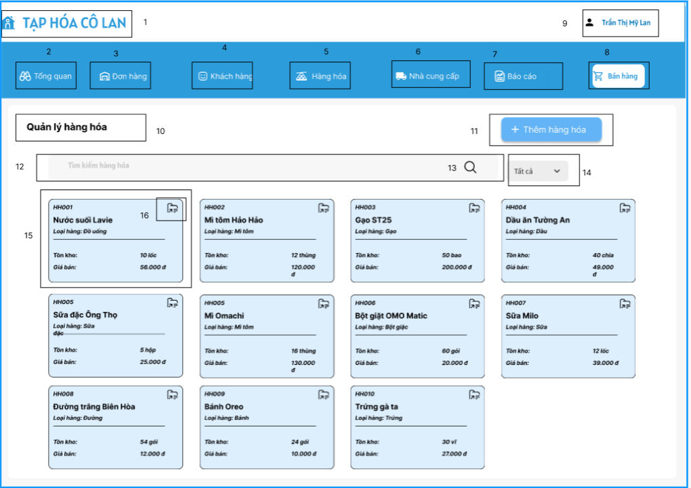

|  |  |  |  |
| --- | --- | --- | --- |
| **NO** | **LOẠI** | **MÔ TẢ** | **GHI CHÚ** |
| 1 | Logo / Text | Hiển thị logo và tên thương hiệu "TẠP HÓA CÔ LAN" |  |
| 2 | Button | Hiển thị menu "Tổng quan"  - Sự kiện: Khi nhấn vào sẽ chuyển đến màn hình Tổng quan |  |
| 3 | Button | Hiển thị menu "Đơn hàng"  - Sự kiện: Khi nhấn vào sẽ thả xuống dropdown menu Quản lý, nhập hàng, hóa đơn |  |
| 4 | Button | Hiển thị menu "Khách hàng"  - Sự kiện: Khi nhấn vào sẽ chuyển đến màn hình Quản lý khách hàng |  |
| 5 | Button | Hiển thị menu "Hàng hóa" có dropdown quản lý hàng hóa, quản lý loại hàng, quản lý giá. Màn hình đang chọn là quản  lý hàng hóa  - Sự kiện: Đây là màn hình hiện tại |  |
| 6 | Button | Hiển thị menu "Nhà cung cấp"  - Sự kiện: Khi nhấn vào sẽ chuyển đến màn hình Quản lý nhà cung cấp |  |
| 7 | Button | Hiển thị menu "Báo cáo"  - Sự kiện: Khi nhấn vào sẽ thả xuống dropdown màn hình Báo cáo doanh thu và thống kê hàng tồn kho. |  |
| 8 | Button | Hiển thị nút "Bán hàng"  - Sự kiện: Khi nhấn vào sẽ chuyển sang màn hình Bán hàng. | Nổi bật |
| 9 | User Info | Hiển thị tên tài khoản "Trần Thị Mỹ Lan"  - Sự kiện: Khi nhấn vào sẽ hiển thị tùy chọn chủ cửa hàng,  đổi mật khẩu hoặc đăng xuất. |  |
| 10 | Title | Hiển thị tiêu đề trang "Quản lý hàng hóa" |  |
| 11 | Button | Hiển thị nút "+ Thêm hàng hóa" (Màu xanh)  - Sự kiện: Khi nhấn vào sẽ hiển thị form thêm mới hàng hóa |  |
| 12 | Input Text | Hiển thị ô nhập liệu với placeholder "Tìm kiếm hàng hóa"  - Sự kiện: Cho phép nhập từ khóa để tìm kiếm |  |
| 13 | Icon Button | Biểu tượng kính lúp trong ô tìm kiếm  - Sự kiện: Khi nhấn vào sẽ thực hiện lệnh tìm kiếm theo từ khóa đã nhập |  |
| 14 | Dropdown | Hiển thị bộ lọc (mặc định "Tất cả")  - Sự kiện: Khi nhấn vào sẽ xổ xuống danh sách danh mục để lọc hiển thị |  |
| 15 | Data Grid | Khu vực hiển thị danh sách các thẻ hàng hóa (Card). Mỗi thẻ gồm: Mã, Tên, Loại, Tồn kho, Giá bán.  - Sự kiện: Hiển thị dữ liệu hàng hóa từ hệ thống |  |
| 16 | Button Icon | Biểu tượng thao tác trên thẻ hàng hóa  - Sự kiện: Khi nhấn vào sẽ hiển thị chi tiết hoặc cho phép chỉnh sửa/xóa hàng hóa đó |  |

#### 6.1.2.6 Màn hình Thêm hàng hóa mới

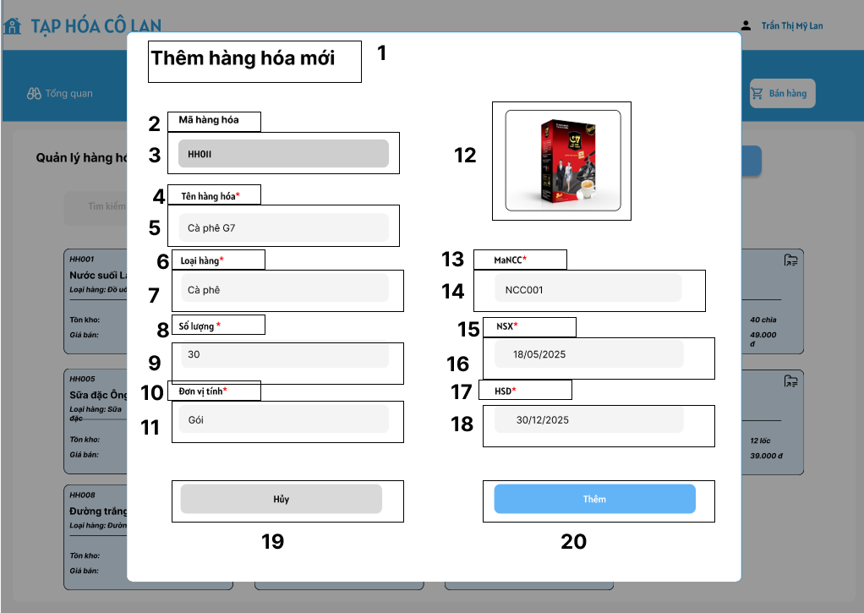

|  |  |  |  |
| --- | --- | --- | --- |
| **NO** | **LOẠI** | **MÔ TẢ** | **GHI CHÚ** |
| 1 | Text | Hiển thị cứng tiêu đề "Thêm hàng hóa mới" |  |
| 2 | Text | Hiển thị cứng "Mã hàng hóa" |  |
| 3 | Input Text | Hiển thị ô chứa mã hàng hóa (Ví dụ: HH011) | - Read-only (Không cho sửa)  - Hệ thống tự sinh mã |
| 4 | Text | Hiển thị cứng "Tên hàng hóa" | Có dấu (*) màu đỏ |
| 5 | Input Text | Hiển thị ô trống để nhập tên hàng hóa  +Nếu tên hàng hóa để trống hoặc , hệ thống thông báo ‘Tên không hợp lệ’ | - Bắt buộc nhập |
| 6 | Text | Hiển thị cứng "Loại hàng" | Có dấu (*) màu đỏ |
| 7 | Input Text | Hiển thị ô để chọn hoặc nhập loại hàng  +Nếu tên loại hàng để trống hoặc sai, hệ thống thông báo ‘Vui lòng nhập loại hàng’ | - Bắt buộc nhập  - Tìm kiếm loại hàng có sẵn |
| 8 | Text | Hiển thị cứng "Số lượng" | Có dấu (*) màu đỏ |
| 9 | Input Number | Hiển thị ô trống để nhập số lượng  +Nếu Số lượng để trống hoặc âm , hệ thống thông báo ‘Số lượng không được âm’ | - Bắt buộc nhập  - Chỉ nhập số nguyên dương |
| 10 | Text | Hiển thị cứng "Đơn vị tính" | Có dấu (*) màu đỏ |
| 11 | Input Text | Hiển thị ô để nhập đơn vị tính  +Nếu đơn vị tính để trống hoặc sai , hệ thống thông báo ‘Đơn vị tính không hợp lệ’. | - Bắt buộc nhập |
| 12 | Image | Hiển thị khung ảnh đại diện.  Sự kiện: Khi nhấn vào sẽ mở cửa sổ chọn file từ máy tính để tải ảnh lên. | Chỉ chấp nhận file ảnh (JPG, PNG) |
| 13 | Text | Hiển thị cứng "MaNCC" | Có dấu (*) màu đỏ |
| 14 | Input Text | Hiển thị ô nhập Mã nhà cung cấp.  Sự kiện: Khi nhập sẽ lọc và hiển thị danh sách NCC gợi ý.  +Nếu Mã nhà cung cấp để trống hoặc sai , hệ thống thông báo ‘Vui lòng chọn NCC’. | - Bắt buộc nhập  - Tìm theo tên hoặc mã |
| 15 | Text | Hiển thị cứng "NSX" | Có dấu (*) màu đỏ |
| 16 | Input Text | Hiển thị nhập ngày sản xuất.  Sự kiện: Khi nhấn vào sẽ hiển thị lịch để chọn ngày.  +Nếu ngày sản xuất để trống hoặc lớn hơn hiện  , hệ thống thông báo ‘NSX lớn hơn hiện tại’. | - Bắt buộc nhập  - Định dạng: dd/mm/yyyy |
| 17 | Text | Hiển thị cứng "HSD" | Có dấu (*) màu đỏ |
| 18 | Input Text | Hiển thị nhập hạn sử dụng.  Sự kiện: Khi nhấn vào sẽ hiển thị lịch để chọn ngày.  +Nếu hạn sử dụng để trống hoặc nhỏ hơn NSX và nhỏ hiện tại   , hệ thống thông báo ‘HSD nhỏ hơn NSX và lớn hơn hiện tại’. | - Bắt buộc nhập  - Phải lớn hơn ngày sản xuất |
| 19 | Button | Hiển thị cứng chữ "Hủy".  Sự kiện: Khi nhấn vào sẽ đóng popup, hủy bỏ dữ liệu vừa nhập và quay về màn hình danh sách hàng hóa. | Nền màu xám |
| 20 | Button | Hiển thị cứng chữ "Thêm".  Sự kiện: Khi nhấn vào sẽ kiểm tra dữ liệu, lưu vào hệ thống và hiển thị thông báo ‘ Lưu thành công’.  +Nếu lỗi hệ thống thông báo ’Không thể lưu hàng hóa. Vui lòng thử lại sau’ | Nền màu xanh dương |

#### 6.1.2.7 Màn hình Chi tiết hàng hóa

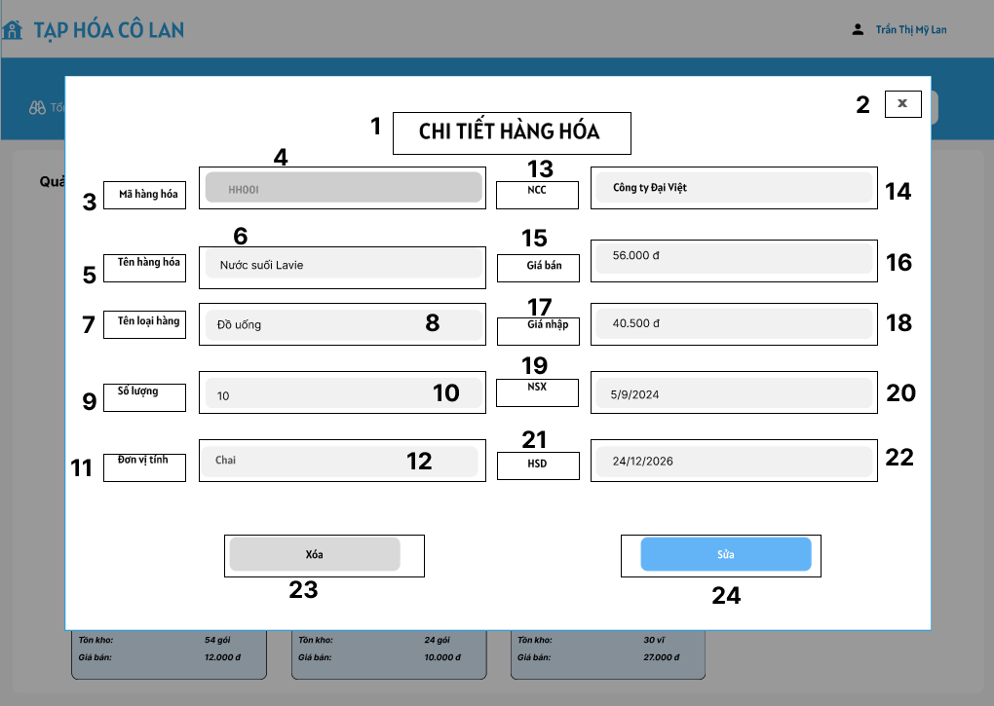

|  |  |  |  |
| --- | --- | --- | --- |
| **NO** | **LOẠI** | **MÔ TẢ** | **GHI CHÚ** |
| 1 | Text | Hiển thị cứng tiêu đề "CHI TIẾT HÀNG HÓA" |  |
| 2 | Button | Hiển thị nút đóng (biểu tượng X).  Sự kiện: Khi nhấn vào sẽ đóng form  "Chi tiết hàng hóa". | Nằm góc trên bên phải |
| 3 | Text | Hiển thị cứng "Mã hàng hóa" |  |
| 4 | Input Text | Hiển thị mã hàng hóa | Chỉ xem, không sửa |
| 5 | Text | Hiển thị cứng "Tên hàng hóa" |  |
| 6 | Input Text | Hiển thị tên hàng hóa | Read-only (Chỉ xem, không sửa) |
| 7 | Text | Hiển thị cứng "Tên loại hàng" |  |
| 8 | Input Text | Hiển thị tên loại hàng | Chỉ xem, không sửa |
| 9 | Text | Hiển thị cứng "Số lượng" |  |
| 10 | Input Number | Hiển thị số lượng tồn kho | Chỉ xem, không sửa |
| 11 | Text | Hiển thị cứng "Đơn vị tính" |  |
| 12 | Input Text | Hiển thị đơn vị tính | Chỉ xem, không sửa |
| 13 | Text | Hiển thị cứng "NCC" (Nhà cung cấp) |  |
| 14 | Input Text | Hiển thị tên Nhà cung cấp | Chỉ xem, không sửa |
| 15 | Text | Hiển thị cứng "Giá bán" |  |
| 16 | Input Number | Hiển thị giá bán | Chỉ xem, không sửa  Định dạng tiền tệ (có dấu chấm phân cách) |
| 17 | Text | Hiển thị cứng "Giá nhập" |  |
| 18 | Input Number | Hiển thị giá nhập | Chỉ xem, không sửa  Định dạng tiền tệ |
| 19 | Text | Hiển thị cứng "NSX" (Ngày sản xuất) |  |
| 20 | Input Date | Hiển thị ngày sản xuất | Chỉ xem, không sửa  Định dạng: d/m/yyyy |
| 21 | Text | Hiển thị cứng "HSD" (Hạn sử dụng) |  |
| 22 | Input Date | Hiển thị hạn sử dụn | Chỉ xem, không sửa  Định dạng: d/m/yyyy |
| 23 | Button | Hiển thị cứng chữ "Xóa".  Sự kiện: Khi nhấn vào sẽ hiện popup xác nhận xóa hàng hóa này khỏi hệ thống. | Nền màu xám nhạt |
| 24 | Button | Hiển thị cứng chữ "Sửa".  Sự kiện: Khi nhấn vào sẽ sang form sửa hàng hóa | Nền màu xanh dương |

#### 6.1.2.8 Màn hình Sửa hàng hóa

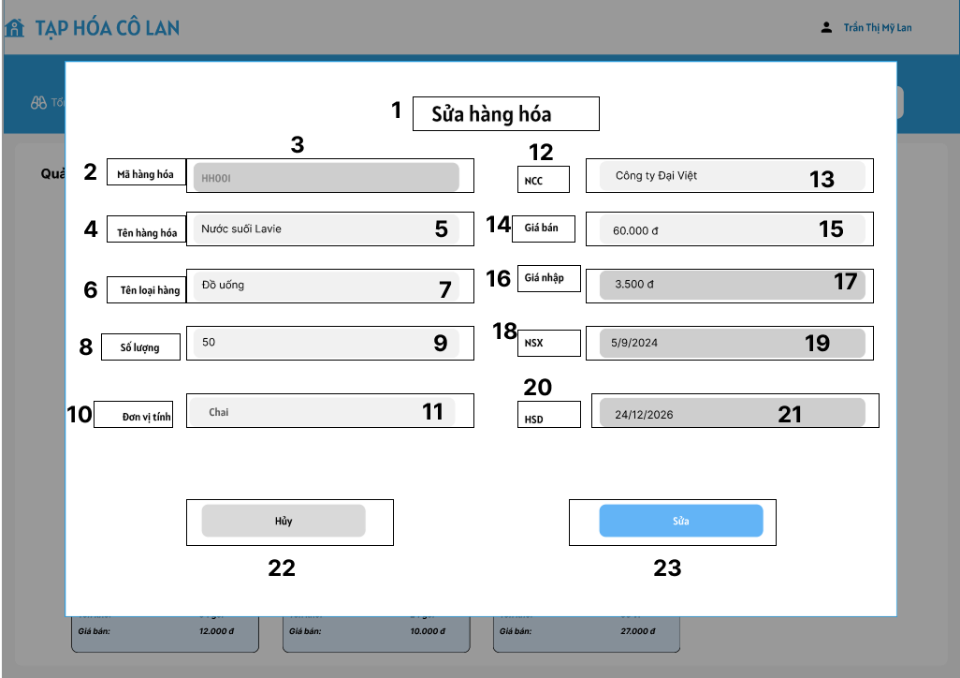

|  |  |  |  |
| --- | --- | --- | --- |
| **NO** | **LOẠI** | **MÔ TẢ** | **GHI CHÚ** |
| 1 | Text | Hiển thị cứng tiêu đề "Sửa hàng hóa" |  |
| 2 | Text | Hiển thị cứng "Mã hàng hóa" |  |
| 3 | Input Text | Hiển thị mã hàng hóa | -Không cho sửa  - Nền màu xám đậm |
| 4 | Text | Hiển thị cứng "Tên hàng hóa" |  |
| 5 | Input Text | Hiển thị tên hàng hóa hiện tại.  Sự kiện: Cho phép nhập để thay đổi tên.  Sự kiện lỗi: Hiển thị viền đỏ và thông báo *"Tên không hợp "* nếu bỏ trống. | - Bắt buộc nhập (*)  - Tối đa 255 ký tự |
| 6 | Text | Hiển thị cứng "Tên loại hàng" |  |
| 7 | Input Text | Hiển thị loại hàng hiện tại.  Sự kiện: Cho phép nhập lại loại hàng khác.  Sự kiện lỗi: Hiển thị viền đỏ và thông báo *"Loại hàng không hợp "* nếu bỏ trống. | - Bắt buộc nhập (*) |
| 8 | Text | Hiển thị cứng "Số lượng" |  |
| 9 | Input Number | Hiển thị số lượng tồn kho hiện tại.  Sự kiện: Cho phép nhập số lượng mới.  Sự kiện lỗi: Hiển thị viền đỏ và thông báo *"Số lượng không hợp "* nếu nhập số âm hoặc bỏ trống. | - Bắt buộc nhập (*)  - Chỉ nhập số nguyên dương |
| 10 | Text | Hiển thị cứng "Đơn vị tính" |  |
| 11 | Input Text | Hiển thị đơn vị tính hiện tại.  Sự kiện: Cho phép nhập lại đơn vị tính.  Sự kiện lỗi: Hiển thị viền đỏ và thông báo *"Đơn vị tính không hợp lệ"* nếu bỏ trống. | - Bắt buộc nhập (*) |
| 12 | Text | Hiển thị cứng "NCC" |  |
| 13 | Input Text | Hiển thị nhà cung cấp hiện tại.  Sự kiện: Cho phép nhập  NCC khác.  Sự kiện lỗi: Hiển thị viền đỏ và thông báo *"NCC không hợp "* nếu bỏ trống. | - Bắt buộc nhập (*) |
| 14 | Text | Hiển thị cứng "Giá bán" |  |
| 15 | Input Number | Hiển thị giá bán hiện tại.  Sự kiện: Cho phép nhập giá mới.  Sự kiện lỗi: Hiển thị viền đỏ và thông báo *"Giá bán nhỏ hơn giá nhập"* nếu nhập $\le 0$ hoặc bỏ trống. | - Bắt buộc nhập (*) |
| 16 | Text | Hiển thị cứng "Giá nhập" |  |
| 17 | Input Number | Hiển thị giá nhập | - Read-only (Chỉ xem, không sửa)  - Nền màu xám đậm |
| 18 | Text | Hiển thị cứng "NSX" |  |
| 19 | Date Picker | Hiển thị ngày sản xuất | - Chỉ xem, không sửa  - Nền màu xám đậm |
| 20 | Text | Hiển thị cứng "HSD" |  |
| 21 | Date Picker | Hiển thị hạn sử dụng | - Chỉ xem, không sửa  - Nền màu xám đậm |
| 22 | Button | Hiển thị cứng chữ "Hủy".  Sự kiện: Khi nhấn vào sẽ đóng form, hủy bỏ thay đổi và quay về màn hình danh sách hàng hóa |  |
| 23 | Button | Hiển thị cứng chữ "Sửa".  Sự kiện: Khi nhấn vào sẽ kiểm tra lỗi). Nếu không có lỗi thì lưu dữ liệu và thông báo”Cập nhập thông tin hàng hóa thành công”, nếu có lỗi thì hiển thị thông báo ‘Có lỗi xảy ra’. |  |

#### 6.1.2.9 Màn hình Xác nhận xóa

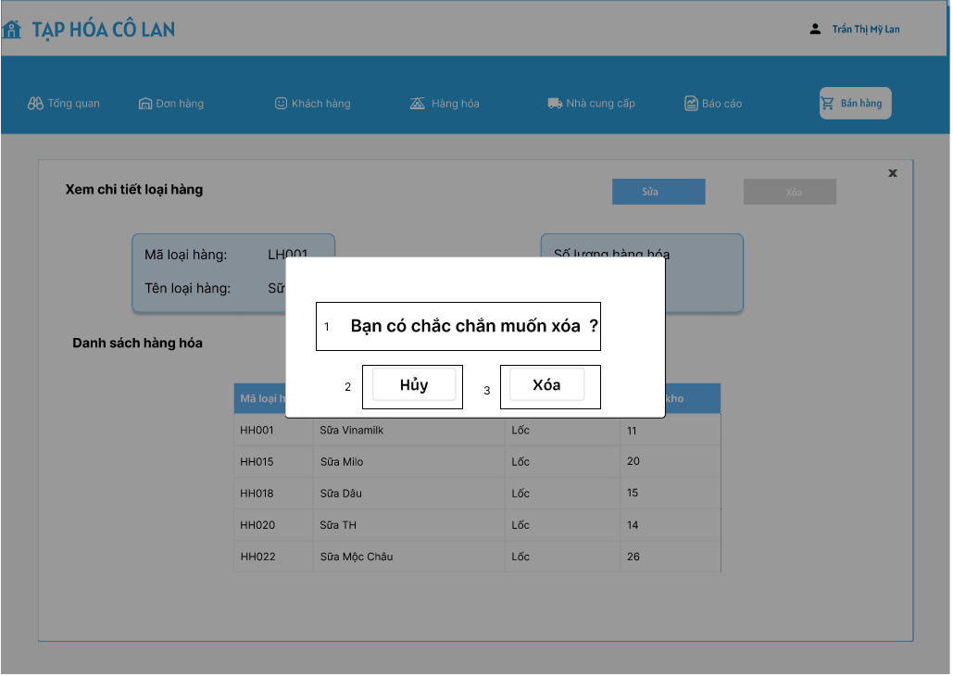

|  |  |  |  |
| --- | --- | --- | --- |
| **NO** | **LOẠI** | **MÔ TẢ** | **GHI CHÚ** |
| 1 | Text / Message | Hiển thị câu hỏi xác nhận: "Bạn có chắc chắn muốn xóa ?" |  |
| 2 | Button | Hiển thị nút "Hủy".  - Sự kiện: Khi nhấn vào sẽ đóng popup xác nhận và hủy bỏ thao tác xóa quay lại danh sách hàng hóa |  |
| 3 | Button | Hiển thị nút "Xóa".  - Sự kiện: Khi nhấn vào sẽ gửi lệnh xóa hàng hóa này lên hệ thống.Đóng popup, xóa hàng hóa và cập nhật lại danh sách hàng hóa và  hệ thống hiển thị thông báo  ‘Xóa thành công’  +Nếu thất bại , hệ thống hiển thị thông báo ‘Có  lỗi xảy ra’ |  |

#### 6.1.2.10 Màn hình tìm hàng hóa

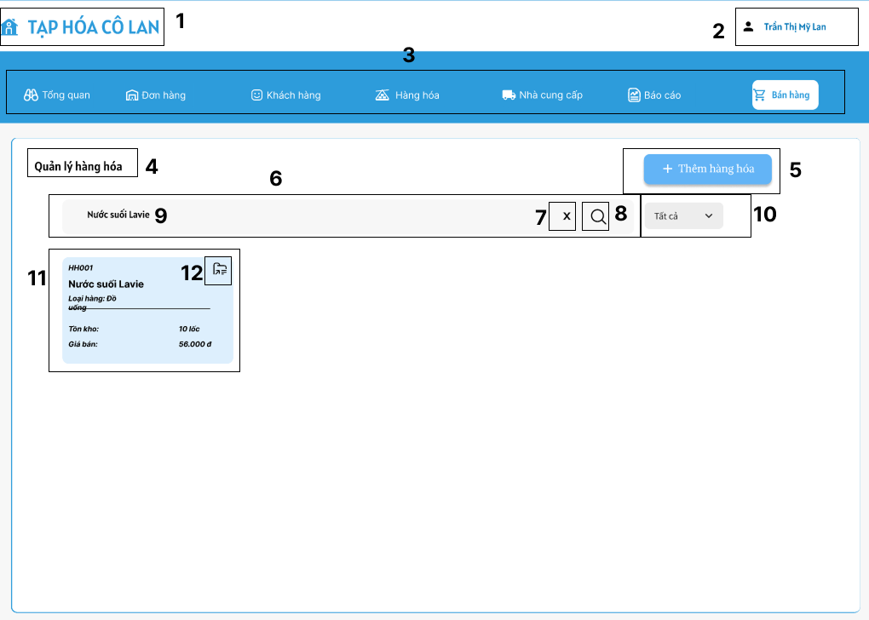

|  |  |  |  |
| --- | --- | --- | --- |
| **NO** | **LOẠI** | **MÔ TẢ** | **GHI CHÚ** |
| 1 | Text | Hiển thị cứng tên cửa hàng "TẠP HÓA CÔ LAN" |  |
| 2 | Button | Hiển thị tên người dùng đang đăng nhập (Ví dụ: Trần Thị Mỹ Lan).  Sự kiện: Khi nhấn vào sẽ xổ ra menu cá nhân (Chủ cửa hàng, Đổi mật khẩu, Đăng xuất). |  |
| 3 | Navigation | Thanh menu điều hướng (Tổng quan, Đơn hàng, Khách hàng, Hàng hóa, Nhà cung cấp, Báo cáo)  Sự kiện: Khi nhấn vào sẽ chuyển sang màn hình tương ứng. | Mục "Hàng hóa" đang được chọn để báo hiệu đang ở trang này. |
| 4 | Text | Hiển thị cứng tiêu đề trang "Quản lý hàng hóa" |  |
| 5 | Button | Hiển thị nút "+ Thêm hàng hóa".  Sự kiện: Khi nhấn vào sẽ mở Popup "Thêm hàng hóa mới" |  |
| 6 | Container | Hiển thị vùng công cụ tìm kiếm và lọc. |  |
| 7 | Button | Hiển thị nút "X" trong ô tìm kiếm.  Sự kiện: Nhấn vào để quay lại danh sách hàng hóa | Chỉ hiển thị khi ô tìm kiếm có dữ liệu. |
| 8 | Button | Hiển thị icon kính lúp.  Sự kiện: Nhấn vào để thực hiện lệnh tìm kiếm theo từ khóa.Nếu nhập tên hàng hóa sai hoặc để trống, hệ thống thông báo ‘Hàng hóa không tồn tại’. |  |
| 9 | Input Text | Hiển thị ô nhập từ khóa tìm kiếm .  Sự kiện: Cho phép nhập ký tự | Placeholder: "Tìm kiếm hàng hóa...". Tìm theo Tên hoặc Mã hàng. |
| 10 | Dropdown | Hiển thị bộ lọc danh mục (Mặc định hiển thị "Tất cả").  Sự kiện: Khi chọn một danh mục cụ thể, danh sách bên dưới sẽ chỉ hiện hàng hóa thuộc loại đó. |  |
| 11 | Table | Hiển thị thẻ thông tin hàng hóa tóm tắt (Mã HH, Tên, Loại, Tồn kho, Giá bán). | Hiển thị dạng lưới (Grid) hoặc danh sách. |
| 12 | Button | Hiển thị icon chi tiết (Góc trên phải của thẻ hàng hóa).  Sự kiện: Khi nhấn vào sẽ mở forform "Chi tiết hàng hóa" |  |

#### 6.1.2.11 Màn hình quản lý loại hàng

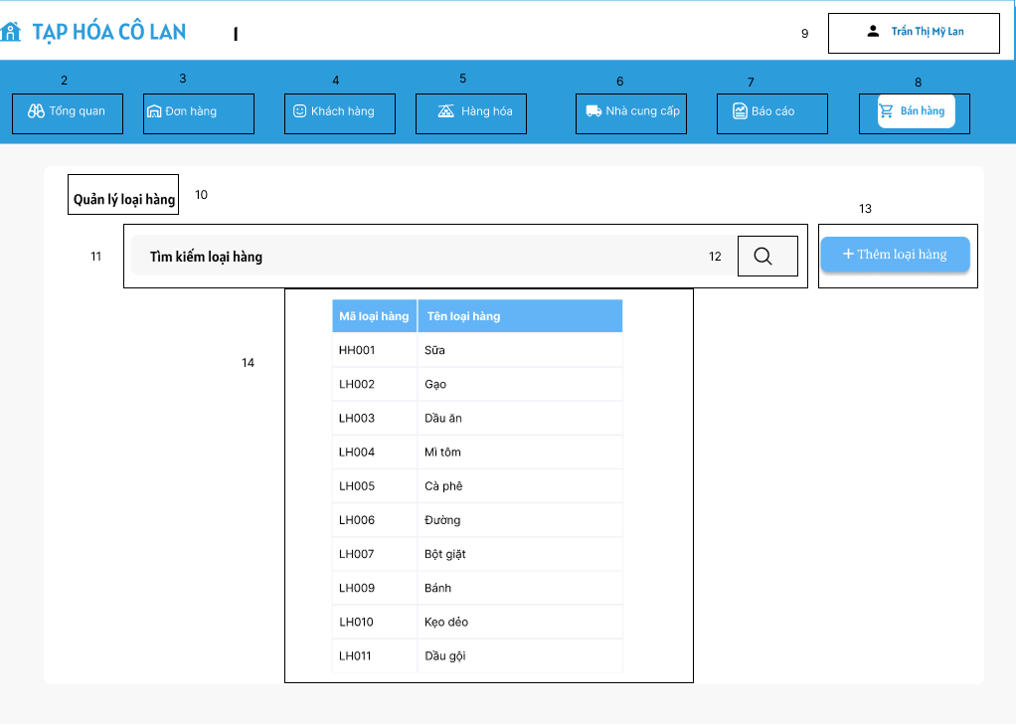

|  |  |  |  |
| --- | --- | --- | --- |
| **NO** | **LOẠI** | **MÔ TẢ** | **GHI CHÚ** |
| 1 | Logo / Image | Hiển thị logo và tên thương hiệu "TẠP HÓA CÔ LAN" |  |
| 2 | Menu Button | Hiển thị menu "Tổng quan".  - Sự kiện: Khi nhấn vào sẽ chuyển đến màn hình Tổng quan (Dashboard) |  |
| 3 | Menu Button | Hiển thị menu "Đơn hàng"  - Sự kiện: Khi nhấn vào sẽ thả xuống dropdown menu Quản lý nhập hàng, hóa đơn | Nền xanh dương |
| 4 | Menu Button | Hiển thị menu "Khách hàng".  - Sự kiện: Khi nhấn vào sẽ chuyển đến màn hình Quản lý khách hàng | Nền xanh dương |
| 5 | Menu Button | Hiển thị menu "Hàng hóa" có dropdown quản lý hàng hóa, quản lý loại hàng, quản lý giá. Màn hình đang chọn là quản lý giá  - Sự kiện: Đây là màn hình hiện tại | Có viền/nền sáng hơn để báo hiệu đang chọn |
| 6 | Menu Button | Hiển thị menu "Nhà cung cấp".  - Sự kiện: Khi nhấn vào sẽ chuyển đến màn hình Quản lý nhà cung cấp | Nền xanh dương |
| 7 | Menu Button | Hiển thị menu "Báo cáo"  - Sự kiện: Khi nhấn vào sẽ thả xuống dropdown màn hình Báo cáo doanh thu và thống kê hàng tồn kho. | Nền xanh dương |
| 8 | Button | Nút "Bán hàng"  - Sự kiện: Khi nhấn vào sẽ chuyển sang giao diện Bán hàng | Nút nổi bật |
| 9 | User Info | Hiển thị tên tài khoản "Trần Thị Mỹ Lan".  - Sự kiện: Khi nhấn vào sẽ hiển thị menu cài đặt tài khoản hoặc đăng xuất |  |
| 10 | Text / Title | Hiển thị tiêu đề "Quản lý loại hàng" |  |
| 11 | Input Text | Ô nhập liệu "Tìm kiếm loại hàng".  - Sự kiện: Cho phép nhập từ khóa để tìm loại hàng |  |
| 12 | Button Icon | Biểu tượng kính lúp.  - Sự kiện: Khi nhấn vào sẽ thực hiện tìm kiếm theo từ khóa đã nhập ở ô số 11 |  |
| 13 | Button | Nút "+ Thêm loại hàng"  - Sự kiện: Khi nhấn vào sẽ hiển thị màn hình để thêm mới một loại hàng hóa |  |
| 14 | Table | Danh sách hiển thị các loại hàng (gồm cột Mã loại hàng và Tên loại hàng).  - Sự kiện:  + Hiển thị danh sách kết quả .  + Khi nhấn vào một dòng có thể xem chi tiết hoặc chỉnh sửa loại hàng đó | Khi nhấp vào dòng cụ thể nó sẽ chuyển qua màn hình xem chi tiết của loại hàng . |

#### 6.1.2.12 Màn hình thêm loại hàng mới

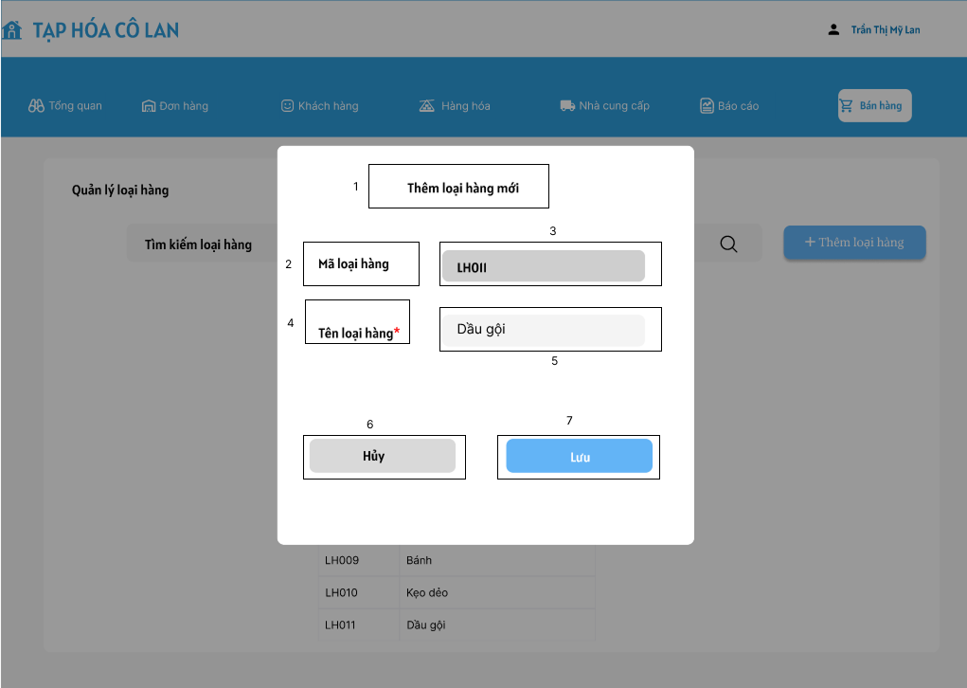

|  |  |  |  |
| --- | --- | --- | --- |
| **NO** | **LOẠI** | **MÔ TẢ** | **GHI CHÚ** |
| 1 | Text | Hiển thị cứng tiêu đề "Thêm loại hàng mới" |  |
| 2 | Text | Hiển thị cứng "Mã loại hàng" |  |
| 3 | Input Text | Hiển thị mã loại hàng | - Không cho sửa  - Nền màu xám đậm  - Hệ thống tự sinh mã |
| 4 | Text | Hiển thị cứng "Tên loại hàng" | Có dấu (*) màu đỏ |
| 5 | Input Text | Hiển thị ô trống nhập tên loại hàng  Sự kiện: Cho phép nhập tên loại hàng.  Sự kiện lỗi: Hiển thị viền đỏ và thông báo *"Tên loại hàng không hợp lệ"* nếu bỏ trống. | - *Bắt buộc nhập |
| 6 | Button | Hiển thị cứng chữ "Hủy".  Sự kiện: Khi nhấn vào sẽ đóng popup và không lưu dữ liệu. |  |
| 7 | Button | Hiển thị cứng chữ "Lưu".  Sự kiện: Khi nhấn vào sẽ kiểm tra dữ liệu). Nếu hợp lệ thì lưu loại hàng mới vào hệ thống và hiển thị thông báo ‘Thêm loại hàng thành công’  +Nếu lỗi hệ thống thông báo ‘Không thể thêm loại hàng, vui lòng thử lại’. |  |

#### 6.1.2.13 Màn hình xem chi tiết loại hàng

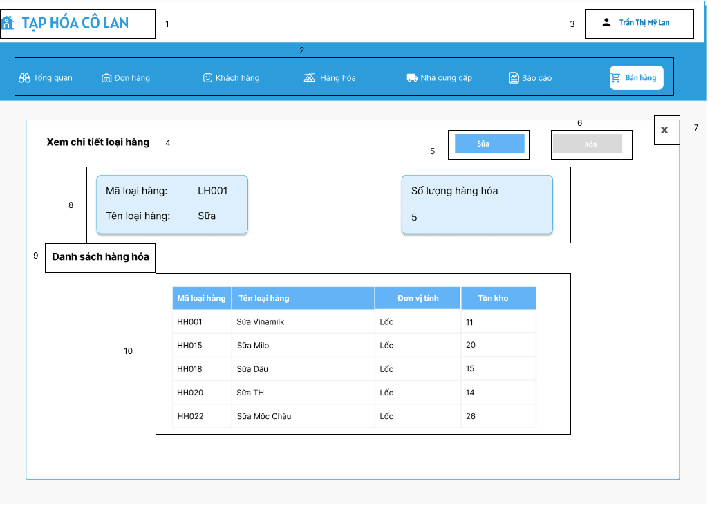

|  |  |  |  |
| --- | --- | --- | --- |
| **NO** | **LOẠI** | **MÔ TẢ** | **GHI CHÚ** |
| 1 | Logo / Image | Hiển thị logo và tên thương hiệu "TẠP HÓA CÔ LAN" |  |
| 2 | Menu Bar | Thanh menu điều hướng ngang (Tổng quan, Đơn hàng, Khách hàng, Hàng hóa, Nhà cung cấp, Báo cáo).  - Sự kiện: Khi nhấn vào các mục sẽ chuyển hướng đến trang quản lý tương ứng | Mục "Hàng hóa" quản lý loại hàng đang được chọn |
| 3 | User Info | Hiển thị thông tin tài khoản "Trần Thị Mỹ Lan" .  - Sự kiện: Nhấn vào tên để xem chức vụ, đổi mật khẩu và đăng xuất. |  |
| 4 | Title | Hiển thị tiêu đề "Xem chi tiết loại hàng" |  |
| 5 | Button | Hiển thị nút "Sửa"  - Sự kiện: Khi nhấn vào sẽ chuyển sang giao diện chỉnh sửa thông tin loại hàng này. |  |
| 6 | Button | Hiển thị nút "Xóa"  - Sự kiện: Khi nhấn vào sẽ hiển thị cảnh báo xác nhận xóa loại hàng này khỏi hệ thống |  |
| 7 | Button Icon | Biểu tượng dấu X  - Sự kiện: Khi nhấn vào sẽ đóng khung xem chi tiết và quay lại danh sách loại hàng |  |
| 8 | Info Panel | Khu vực hiển thị thông tin chung của loại hàng gồm: Mã loại hàng, Tên loại hàng, Số lượng hàng hóa .  - Sự kiện: Hiển thị thông tin dạng chỉ đọc |  |
| 9 | Title | Hiển thị tiêu đề phụ "Danh sách hàng hóa" |  |
| 10 | Table | Bảng danh sách các hàng hóa thuộc loại hàng này. Các cột: Mã hàng hóa, Tên hàng, Đơn vị tính, Tồn kho.- Sự kiện: Hiển thị danh sách chi tiết các mặt hàng liên quan. Có thể cuộn nếu danh sách dài |  |

#### 6.1.2.14 Màn hình xác nhận xóa loại hàng



|  |  |  |  |
| --- | --- | --- | --- |
| **NO** | **LOẠI** | **MÔ TẢ** | **GHI CHÚ** |
| 1 | Message | Hiển thị câu hỏi xác nhận: "Bạn có chắc chắn muốn xóa ?" |  |
| 2 | Button | Hiển thị nút "Hủy".  - Sự kiện: Khi nhấn vào sẽ đóng popup xác nhận và không thực hiện hành động xóa (quay lại màn hình trước đó) |  |
| 3 | Button | Hiển thị nút "Xóa".  - Sự kiện: Khi nhấn vào sẽ gửi lệnh xóa dữ liệu lên hệ thống, xóa dòng dữ liệu tương ứng và cập nhật lại danh sách và hệ thống thông báo ‘Xóa loại hàng thành công’  + Nếu thất bại: hệ thống thông báo ‘Không thể xóa loại hàng này còn hàng hóa thuộc loại hàng này’ |  |

#### 6.1.2.15 Màn hình tìm loại hàng

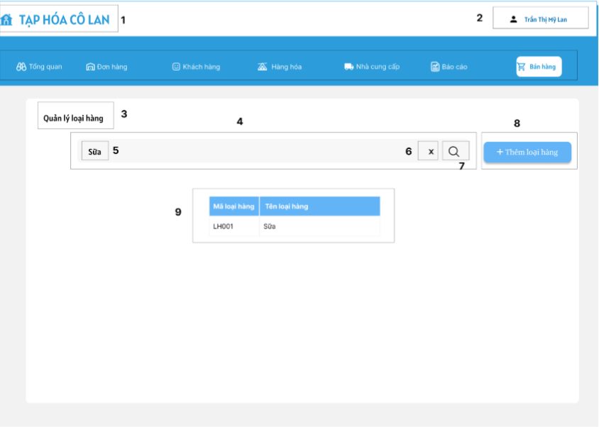

|  |  |  |  |
| --- | --- | --- | --- |
| **NO** | **LOẠI** | **MÔ TẢ** | **GHI CHÚ** |
| 1 | Text | Hiển thị cứng tên cửa hàng "TẠP HÓA CÔ LAN" |  |
| 2 | Button | Hiển thị tên người dùng  Sự kiện: Nhấn vào để xem thông tin tài khoản hoặc đăng xuất. |  |
| 3 | Text | Hiển thị cứng tiêu đề "Quản lý loại hàng" |  |
| 4 | Container | Khu vực bộ lọc và tìm kiếm |  |
| 5 | Input Text | Hiển thị ô nhập từ khóa tìm kiếm  Sự kiện: Nhập text để tìm loại hàng theo tên hoặc mã. | Placeholder: "Tìm kiếm..." |
| 6 | Button | Hiển thị nút "X".  Sự kiện: Nhấn vào để xóa trắng nội dung ô tìm kiếm. | Chỉ hiện khi ô tìm kiếm có dữ liệu |
| 7 | Button | Hiển thị icon kính lúp.  Sự kiện: Nhấn vào để thực hiện tìm kiếm.Nếu nhập tên hàng hóa hoặc  sai hoặc để trống, hệ thống thông báo ‘Không được để trống vui lòng nhập lại’. |  |
| 8 | Button | Hiển thị nút "+ Thêm loại hàng".  Sự kiện: Nhấn vào sẽ mở form  "Thêm loại hàng mới" |  |
| 9 | Table | Hiển thị danh sách loại hàng (Cột: Mã loại hàng, Tên loại hàng).  Sự kiện: Nhấn vào một dòng có thể xem chi tiết hoặc sửa (tùy nghiệp vụ). |  |

#### 6.1.2.16 Màn hình sửa loại hàng

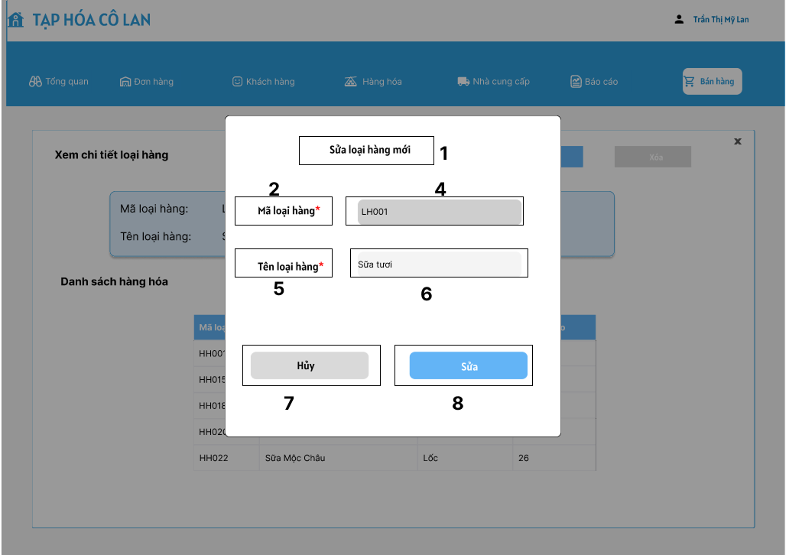

|  |  |  |  |
| --- | --- | --- | --- |
| **NO** | **LOẠI** | **MÔ TẢ** | **GHI CHÚ** |
| 1 | Text | Hiển thị cứng tiêu đề "Sửa loại hàng mới" |  |
| 2 | Text | Hiển thị cứng "Mã loại hàng" | Có dấu (*) màu đỏ (Bắt buộc). |
| 4 | Input Text | Hiển thị mã loại hàng hiện tại | - Không cho sửa  - Nền màu xám đậm để báo hiệu không thể nhập liệu. |
| 5 | Text | Hiển thị cứng "Tên loại hàng" | Có dấu (*) màu đỏ (Bắt buộc). |
| 6 | Input Text | Hiển thị tên loại hàng hiện tại  Sự kiện: Cho phép xóa và nhập nội dung mới.  Sự kiện lỗi: Hiển thị viền đỏ và thông báo "Tên loại hàng không hợp lệ" nếu bỏ trống. | - Bắt buộc nhập (*). |
| 7 | Button | Hiển thị cứng chữ "Hủy".  Sự kiện: Khi nhấn vào sẽ đóng popup, hủy bỏ các thay đổi vừa nhập và quay về màn hình xem chi tiết loại hàng. | - Nền màu xám nhạt.  - Chữ màu đen/xám đậm. |
| 8 | Button | Hiển thị cứng chữ "Sửa".  Sự kiện: Khi nhấn vào sẽ kiểm tra dữ liệu cập nhật hệ thống thông báo "Sửa loại hàng thành công".  Nếu lỗi hệ thống Thông báo "Không thể lưu. Vui lòng thử lại". | . |

#### 6.1.2.17 Màn hình quản lý giá bán

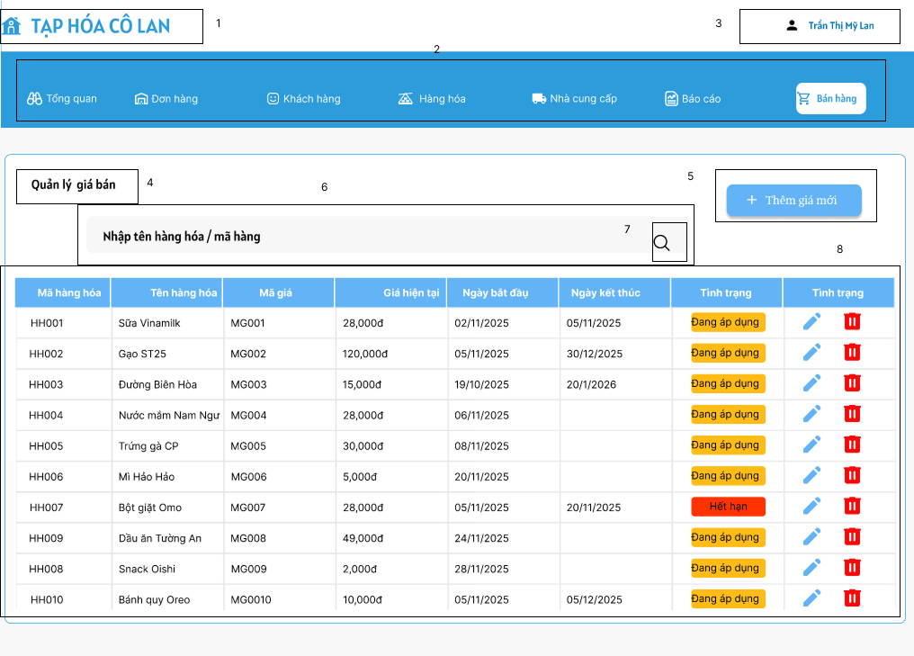

|  |  |  |  |
| --- | --- | --- | --- |
| **NO** | **LOẠI** | **MÔ TẢ** | **GHI CHÚ** |
| 1 | Logo / Image | Hiển thị logo và tên thương hiệu "TẠP HÓA CÔ LAN" |  |
| 2 | Navigation Menu | Thanh menu điều hướng (Tổng quan, Đơn hàng, Khách hàng, Hàng hóa, Nhà cung cấp, Báo cáo)  - Sự kiện: Khi nhấn vào các mục sẽ chuyển đến trang quản lý tương ứng |  |
| 3 | User Info | Hiển thị thông tin tài khoản "Trần Thị Mỹ Lan".  - Sự kiện: Khi nhấn vào sẽ hiển thị menu cài đặt tài khoản hoặc đăng xuất |  |
| 4 | Title | Hiển thị tiêu đề "Quản lý giá bán" |  |
| 5 | Button | Nút "+ Thêm giá mới".  - Sự kiện: Khi nhấn vào sẽ hiển thị form để thiết lập giá bán mới cho hàng hóa |  |
| 6 | Input Text | Ô nhập liệu "Nhập tên hàng hóa / mã hàng".  - Sự kiện: Cho phép người dùng nhập từ khóa để lọc danh sách giá bên dưới |  |
| 7 | Button Icon | Biểu tượng kính lúp.  - Sự kiện: Khi nhấn vào sẽ thực hiện tìm kiếm theo từ khóa đã nhập |  |
| 8 | Table | Bảng danh sách quản lý giá. Hiển thị các cột: Mã hàng hóa, Tên hàng hóa, Giá hiện tại, Ngày bắt đầu, Ngày kết thúc, Tình trạng.  - Sự kiện  + Nút Sửa (Icon bút chì): Cho phép chỉnh sửa giá/thời gian áp dụng.  + Nút Xóa (Icon thùng rác): Xóa thiết lập giá này.  + Trạng thái: Hiển thị tag "Đang áp dụng" hoặc "Hết hạn"  dựa trên ngày hiện tại so với ngày kết thúc |  |

#### 6.1.2.18 Màn hình thêm giá bán

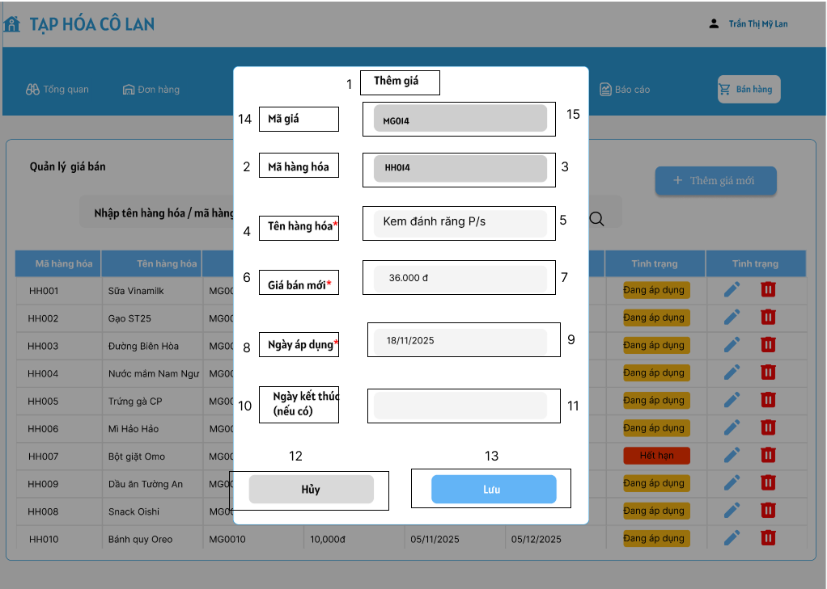

|  |  |  |  |
| --- | --- | --- | --- |
| **NO** | **LOẠI** | **MÔ TẢ** | **GHI CHÚ** |
| 1 | Text | Hiển thị cứng tiêu đề "Thêm giá" |  |
| 2 | Text | Hiển thị cứng "Mã hàng hóa" |  |
| 3 | Input Text | Hiển thị mã hàng hóa  Sự kiện: Tự động hiển thị khi chọn tên hàng hóa (hoặc ngược lại). | Chỉ cho xem, mã sinh tự động. |
| 4 | Text | Hiển thị cứng "Tên hàng hóa" | Có dấu (*) đỏ |
| 5 | Input Text | Nhập hoặc chọn tên hàng hóa cần thiết lập giá  Sự kiện lỗi: Hệ thống thông báo ‘Tên hàng hóa không tồn tại vui lòng nhập lại’ nếu bỏ trống. | *Bắt buộc nhập |
| 6 | Text | Hiển thị cứng "Giá bán mới" | Có dấu (*) đỏ |
| 7 | Input Num | Nhập giá bán mới (Ví dụ: 36.000 đ).  Sự kiện lỗi: Hệ thống thông ‘Giá bán phải lớn hơn giá nhập. Vui lòng nhập lại’ nếu nhập <= 0 hoặc bỏ trống. | *Bắt buộc nhập |
| 8 | Text | Hiển thị cứng "Ngày áp dụng" | Có dấu (*) đỏ |
| 9 | Date Picker | Chọn ngày bắt đầu áp dụng giá mới (Ví dụ: 18/11/2025).  Sự kiện lỗi: Hệ thống thông báo ‘Ngày áp dụng lớn hơn hiện tại’ nếu nhập nhỏ | *Bắt buộc nhập |
| 10 | Text | Hiển thị cứng "Ngày kết thúc (nếu có)" | Không bắt buộc |
| 11 | Date Picker | Chọn ngày kết thúc giá khuyến mãi/giá mới.  Sự kiện lỗi: Báo lỗi nếu Ngày kết thúc < Ngày áp dụng. |  |
| 12 | Button | Hiển thị cứng chữ "Hủy".  Sự kiện: Đóng form Thêm giá. |  |
| 13 | Button | Hiển thị cứng chữ "Lưu".  Sự kiện: Lưu thiết lập giá mới vào lịch sử giá và hiển thị thông báo ‘Thêm giá thành công’  +Nếu lỗi, hệ thống thông báo ‘Lỗi tải dữ liệu. VuI lòng thử lại’. |  |
| 14 | Text | Hiển thị cứng "Mã giá" |  |
| 15 | Input Text | Hiển thị mã giá  Sự kiện: Tự động hiển thị mã giá | Chỉ cho xem, mã sinh tự động. |

#### 6.1.2.19 Màn hình sửa giá bán

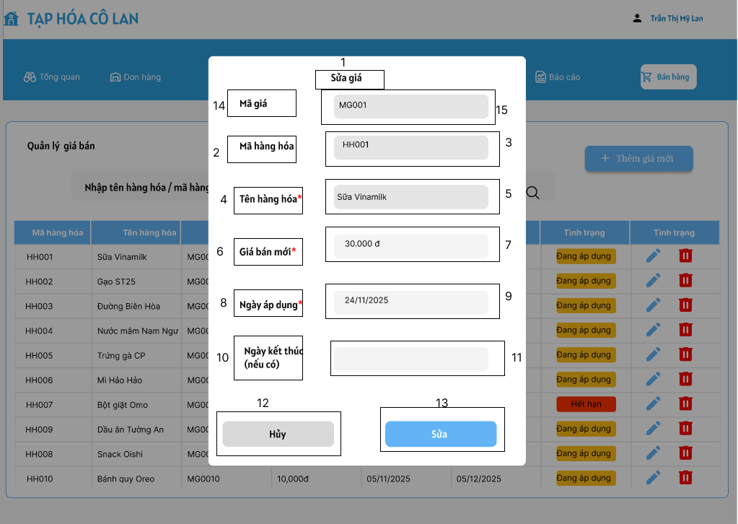

|  |  |  |  |
| --- | --- | --- | --- |
| **NO** | **LOẠI** | **MÔ TẢ** | **GHI CHÚ** |
| 1 | Text | Hiển thị cứng tiêu đề "Sửa giá" |  |
| 2 | Text | Hiển thị cứng "Mã hàng hóa" |  |
| 3 | Input Text | Hiển thị mã hàng hóa | Không cho sửa |
| 4 | Text | Hiển thị cứng "Tên hàng hóa" | Có dấu (*) màu đỏ |
| 5 | Input Text | Hiển thị tên hàng hóa | Không cho sửa  *(Lưu ý: Khi sửa giá, thường không cho phép đổi tên sản phẩm)* |
| 6 | Text | Hiển thị cứng "Giá bán mới" | Có dấu (*) màu đỏ |
| 7 | Input Number | Hiển thị giá bán cũ và cho phép nhập giá mới  Sự kiện: Cho phép nhập số.  Sự kiện lỗi: Hiển thị viền đỏ và thông báo *"Giá bán phải lớn hơn giá nhập. Vui lòng nhập lại"* nếu nhập số $\le 0$ hoặc bỏ trống. | Bắt buộc nhập  Định dạng tiền tệ |
| 8 | Text | Hiển thị cứng "Ngày áp dụng" | Có dấu (*) màu đỏ |
| 9 | Date Picker | Hiển thị ngày áp dụng  Sự kiện: Nhấn vào để chọn ngày thay đổi giá.  Sự kiện lỗi: Báo lỗi ‘Giá bán phải lớn hơn giá nhập. Vui lòng nhập lại’ nếu ngày áp dụng nhỏ hơn ngày hiện tại (tùy logic nghiệp vụ). | Bắt buộc nhập  Định dạng dd/mm/yyyy |
| 10 | Text | Hiển thị cứng "Ngày kết thúc (nếu có)" |  |
| 11 | Date Picker | Hiển thị ngày kết thúc (Mặc định trống).  Sự kiện: Nhấn vào để chọn ngày.  Sự kiện lỗi: Báo lỗi *"* nếu chọn sai. | Không bắt buộc |
| 12 | Button | Hiển thị cứng chữ "Hủy".  Sự kiện: Khi nhấn vào sẽ đóng form, hủy bỏ các thay đổi và quay về màn hình trước. | Nền màu xám nhạt |
| 13 | Button | Hiển thị cứng chữ "Sửa".  Sự kiện: Khi nhấn vào sẽ kiểm tra dữ liệu. Nếu hợp lệ thì cập nhật giá mới vào hệ thống và đóng form và thông báo ‘Cập nhập giá thành công’  + Nếu lỗi, hệ thống hiển thị thông báo ‘Lỗi tải dữ liệu. Vui lòng thử lại’ | Nền màu xanh dương |
| 14 | Text | Hiển thị cứng "Mã giá" |  |
| 15 | Input Text | Hiển thị mã giá  Sự kiện: Tự động hiển thị mã giá | Chỉ cho xem, mã sinh tự động. |

#### 6.1.2.20  Màn hình xác nhận xóa giá

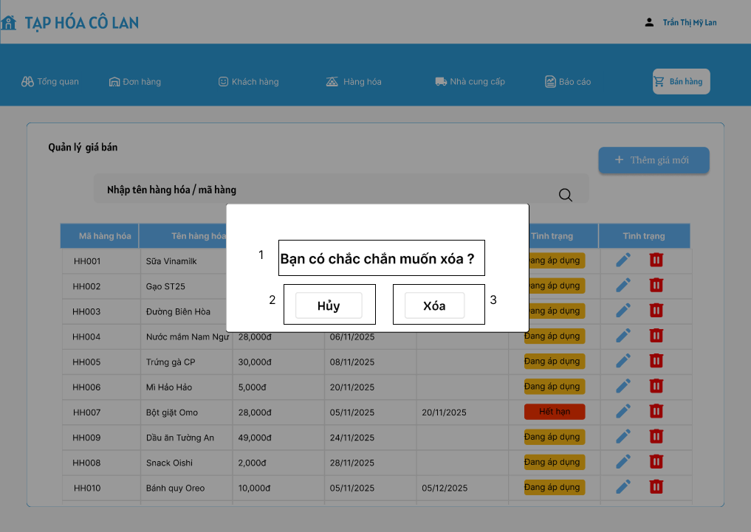

|  |  |  |  |
| --- | --- | --- | --- |
| **NO** | **LOẠI** | **MÔ TẢ** | **GHI CHÚ** |
| 1 | Text / Message | Hiển thị câu hỏi xác nhận: "Bạn có chắc chắn muốn xóa ?" |  |
| 2 | Button | Hiển thị nút "Hủy".  - Sự kiện: Khi nhấn vào sẽ đóng popup xác nhận và không thực hiện hành động xóa (quay lại màn hình trước đó) |  |
| 3 | Button | Hiển thị nút "Xóa".  - Sự kiện: Khi nhấn vào sẽ gửi lệnh xóa dữ liệu lên hệ thống.  + Nếu thành công: Đóng popup, xóa dòng dữ liệu tương ứng và cập nhật lại danh sách và thông báo ‘Đã xóa giá thành công’.  + Nếu thất bại: Hệ thống thông báo ‘Đã xảy ra lỗi. Vui lòng thử lại’ |  |

#### 6.1.2.21 Màn hình tìm giá

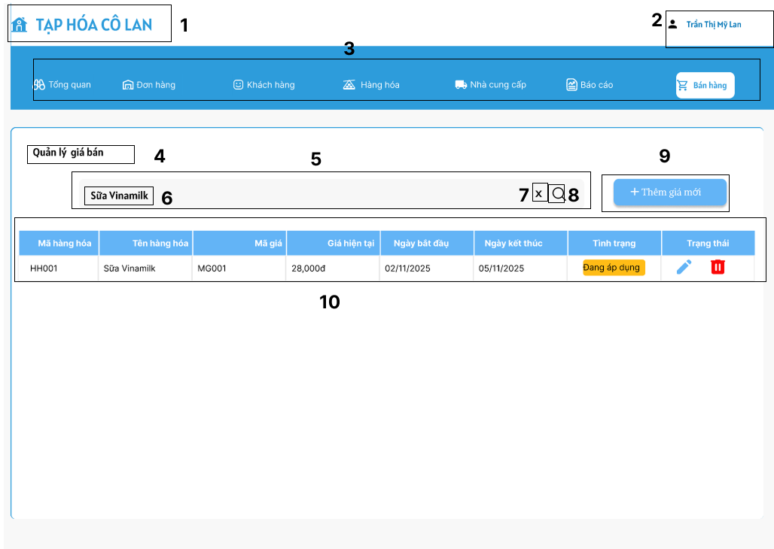

|  |  |  |  |
| --- | --- | --- | --- |
| **NO** | **LOẠI** | **MÔ TẢ** | **GHI CHÚ** |
| 1 | Text/Image | Hiển thị Logo và tên cửa hàng "TẠP HÓA CÔ LAN" |  |
| 2 | Button | Hiển thị tên tài khoản (Ví dụ: Trần Thị Mỹ Lan).  Sự kiện: Nhấn vào để mở menu tài khoản. |  |
| 3 | Navigation | Thanh menu điều hướng (Tổng quan, Đơn hàng, Khách hàng, Hàng hóa, Nhà cung cấp, Báo cáo)  Sự kiện: Chuyển sang các chức năng khác. |  |
| 4 | Text | Hiển thị cứng tiêu đề "Quản lý giá bán" |  |
| 5 | Container | Khung tìm kiếm hàng hóa để xem giá. |  |
| 6 | Input Text | Hiển thị ô nhập từ khóa (Ví dụ: Sữa Vinamilk).  Sự kiện: Cho phép nhập Tên hàng hóa hoặc Mã hàng hóa để tìm giá. | Placeholder: "Nhập tên hàng hóa / mã..." |
| 7 | Button Group | Bao gồm nút "X" và nút "Kính lúp".  Sự kiện (X): quay lại trang danh sách gái  Sự kiện (Kính lúp): Thực hiện lệnh tìm kiếm giá theo từ khóa đã nhập. |  |
| 8 | Button | Sự kiện (Kính lúp): Thực hiện lệnh tìm kiếm giá theo từ khóa đã nhập.Sự kiện lỗi: Hệ thống hiển thị thông báo ‘Không tìm thấy kết quả phù hợp’ |  |
| 9 | Button | Hiển thị nút "+ Thêm giá mới".  Sự kiện: Mở form "Thêm giá" . |  |
| 10 | Table | Bảng danh sách quản lý giá. Hiển thị các cột: Mã hàng hóa, Tên hàng hóa, Giá hiện tại, Ngày bắt đầu, Ngày kết thúc, Tình trạng.) |  |

#### 6.1.2.22 Màn hình tổng quan

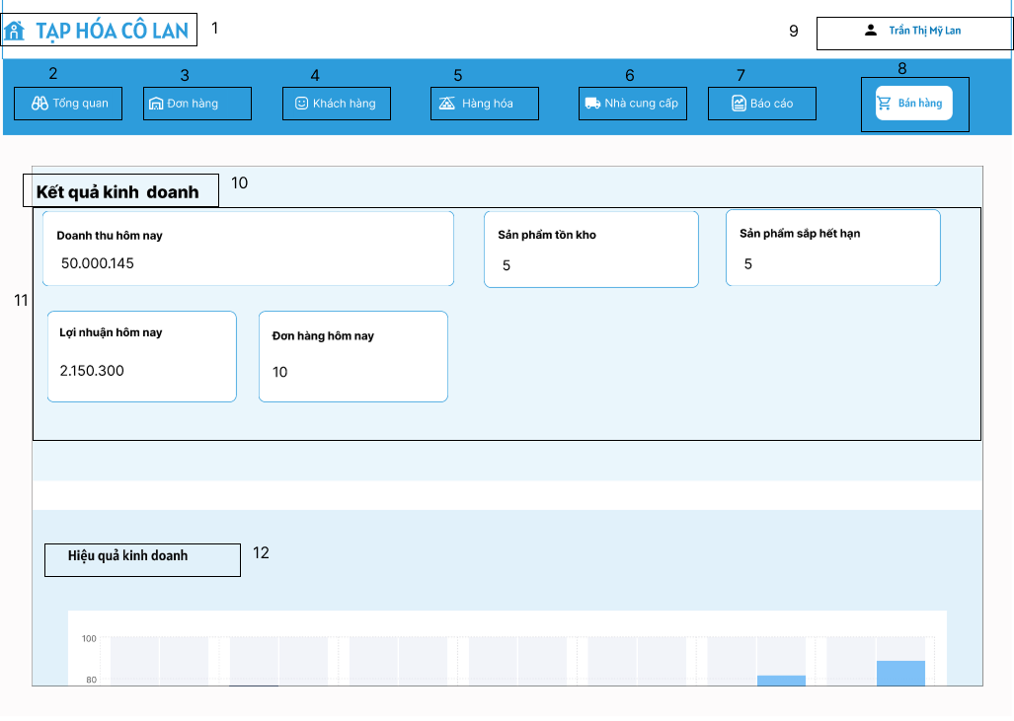 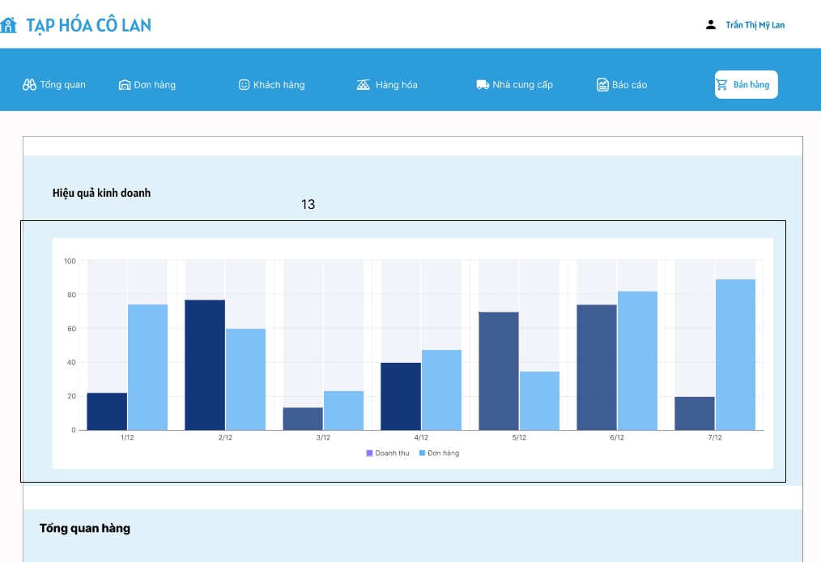 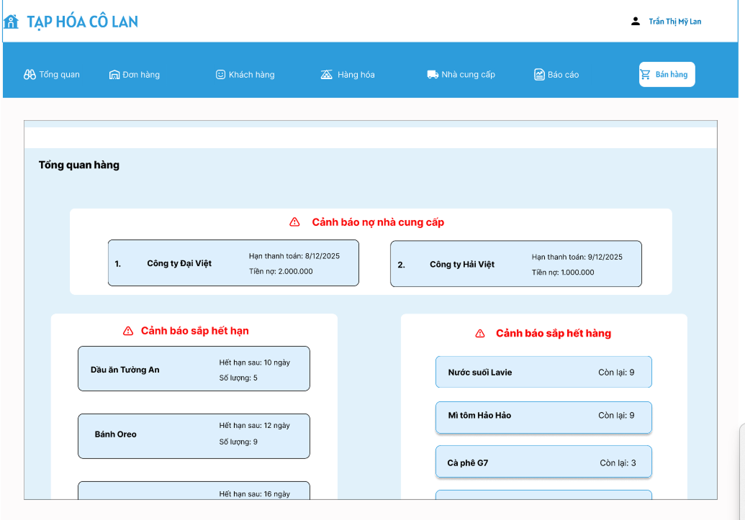

|  |  |  |  |
| --- | --- | --- | --- |
| **NO** | **LOẠI** | **MÔ TẢ** | **GHI CHÚ** |
| 1 | Logo / Image | Hiển thị logo và tên thương hiệu "TẠP HÓA CÔ LAN" |  |
| 2 | Menu Button | Hiển thị menu "Tổng quan" (kèm icon ống nhòm)  - Sự kiện: Đây là màn hình hiện tại , hiển thị các chỉ số kinh doanh tổng hợp | Màn hình chính luôn hiện mặc định khi vào hệ thống |
| 3 | Menu Button | Hiển thị menu "Đơn hàng" (kèm icon cửa hàng).  - Sự kiện: Khi nhấn vào sẽ hiện dropdown màn hình Quản lý đơn nhập hàng, đơn hàng |  |
| 4 | Menu Button | Hiển thị menu "Khách hàng" (kèm icon mặt cười).  - Sự kiện: Khi nhấn vào sẽ chuyển đến màn hình Quản lý thông tin khách hàng |  |
| 5 | Menu Button | Hiển thị menu "Hàng hóa" (kèm icon khối tam giác).  - Sự kiện: Khi nhấn vào sẽ hiện dropdown màn hình Quản lý danh sách hàng hóa, tồn kho |  |
| 6 | Menu Button | Hiển thị menu "Nhà cung cấp" (kèm icon xe tải).  - Sự kiện: Khi nhấn vào sẽ chuyển đến màn hình Quản lý nhà cung cấp và nhập hàng |  |
| 7 | Menu Button | Hiển thị menu "Báo cáo" (kèm icon biểu đồ).  - Sự kiện: Khi nhấn vào hiện  đến màn hình báo cáo doanh thu, thống kê tồn khkho |  |
| 8 | Button | Nút "Bán hàng" (Icon giỏ hàng).  - Sự kiện: Khi nhấn vào sẽ chuyển sang giao diện Bán hàng để tạo đơn mới |  |
| 9 | User Info | Hiển thị tên tài khoản "Trần Thị Mỹ Lan".  - Sự kiện: Khi nhấn vào sẽ hiển thị menu chức vụ, đổi mật khẩu hoặc đăng xuất |  |
| 10 | Title | Hiển thị tiêu đề mục "Kết quả kinh doanh" |  |
| 11 | KPI Card List | Các thẻ hiển thị chỉ số quan trọng trong ngày:  1. Doanh thu hôm nay  2. Sản phẩm tồn kho  3. Sản phẩm sắp hết hạn  4. Lợi nhuận hôm nay  5. Đơn hàng hôm nay  - Sự kiện: Dữ liệu tự động cập nhật theo thời gian thực từ hệ thống |  |
| 12 | Title | Hiển thị tiêu đề mục "Hiệu quả kinh doanh" |  |
| 13 | Chart | Biểu đồ cột (Bar chart) so sánh "Doanh thu" (cột xanh đậm) và "Đơn hàng" (cột xanh nhạt) trong 7 ngày gần nhất.  - Sự kiện: Khi di chuột vào từng cột sẽ hiển thị tooltip chi tiết số liệu của ngày đó | Trực quan hóa dữ liệu |
| 14 | Title | Hiển thị tiêu đề mục "Tổng quan hàng" | In đậm |
| 15 | Alert List | Khung "Cảnh báo nợ nhà cung cấp". Hiển thị danh sách các khoản nợ cần thanh toán (Tên NCC, Hạn thanh toán, Số tiền).  - Sự kiện: Khi nhấn vào một dòng sẽ chuyển đến chi tiết công nợ của nhà cung cấp đó | Cảnh báo quan trọng |
| 16 | Alert List | Khung "Cảnh báo sắp hết hạn". Hiển thị danh sách hàng hóa sắp hết hạn sử dụng (Tên hàng, Số ngày còn lại, Số lượng).  - Sự kiện: Khi nhấn vào sẽ chuyển đến chi tiết hàng hóa để có phương án xử lý (giảm giá/hủy) |  |
| 17 | Alert List | Khung "Cảnh báo sắp hết hàng". Hiển thị danh sách hàng hóa có tồn kho thấp (Tên hàng, Số lượng còn lại).  - Sự kiện: Khi nhấn vào sẽ chuyển đến màn hình nhập hàng hoặc chi tiết hàng hóa |  |

#### 6.1.2.24 Màn hình danh sách khách hàng

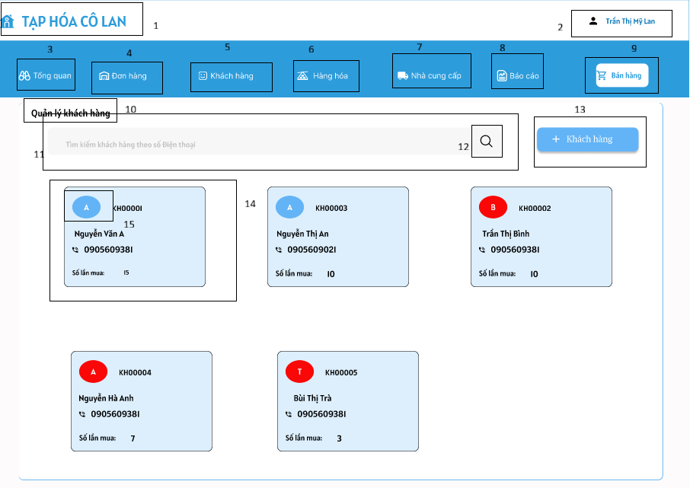

|  |  |  |  |
| --- | --- | --- | --- |
| **NO** | **LOẠI** | **MÔ TẢ** | **GHI CHÚ** |
| 1 | Logo / Text | Hiển thị logo và tên thương hiệu "TẠP HÓA CÔ LAN" |  |
| 2 | User Info | Hiển thị tên tài khoản "Trần Thị Mỹ Lan"  - Sự kiện: Khi nhấn vào sẽ hiển thị tùy chọn tài khoản  đổi mật khẩu hoặc đăng xuất. |  |
| 3 | Menu Button | Hiển thị menu "Tổng quan"  - Sự kiện: Khi nhấn vào sẽ chuyển đến màn hình Tổng quan |  |
| 4 | Menu Button | Hiển thị menu "Đơn hàng" có quản lý nhập hàng , hóa đơn  - Sự kiện: Khi nhấn vào sẽ chuyển đến màn hình Quản lý  nhập hàng, trả hàng, hóa đơn. |  |
| 5 | Menu Button | Hiển thị menu "Khách hàng"  - Sự kiện: Đây là màn hình hiện tại |  |
| 6 | Menu Button | Hiển thị menu "Hàng hóa" có quản lý hàng hóa, quản lý loại hàng, quản lý giá.  - Sự kiện: Khi nhấn vào chuyến đến màn hình quản lý hàng hóa, quản lý loại hàng, quản lý giá |  |
| 7 | Menu Button | Hiển thị menu "Nhà cung cấp"  - Sự kiện: Khi nhấn vào sẽ chuyển đến màn hình Quản lý nhà cung cấp |  |
| 8 | Menu Button | Hiển thị menu "Báo cáo"  - Sự kiện: Khi nhấn vào sẽ chuyển đến màn hình Báo cáo doanh thu và Thống kê tồn kho. |  |
| 9 | Button | Hiển thị nút "Bán hàng"  - Sự kiện: Khi nhấn vào sẽ chuyển sang màn hình Bán hàng (POS) | Nổi bật |
| 10 | Title | Hiển thị tiêu đề cứng "Quản lý khách hàng" |  |
| 11 | Input Text | Hiển thị ô nhập liệu với placeholder "Tìm kiếm khách hàng theo số điện thoại"  - Sự kiện: Cho phép nhập theo số điện thoại để tìm kiếm |  |
| 12 | Icon | Biểu tượng kính lúp trong ô tìm kiếm  - Sự kiện: Khi nhấn vào sẽ thực hiện lệnh tìm kiếm theo từ khóa đã nhập |  |
| 13 | Button | Hiển thị nút "+ Khách hàng" (Màu xanh)  - Sự kiện: Khi nhấn vào sẽ hiển thị form tạo thêm khách hàng mới |  |
| 14 | Data Gird | Hiển thị thông tin của khách hàng  Gồm mã KH, avatar, tên khách, số điện thoại, số đơn hàng đã mua. | Khi người dùng nhấp 1 lần vào thẻ khách hàng, hệ thống sẽ hiển thị màn hình Chi tiết khách hàng. |
| 15 | Icon | Tự thay đổi chữ cái đầu theo tên khách hàng |  |

#### 6.1.2.25 Màn hình tạo khách hàng

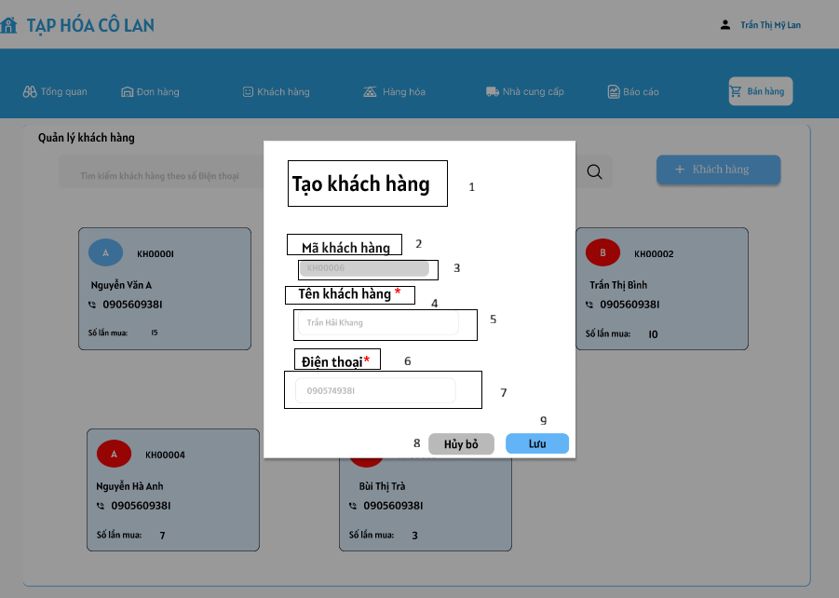

|  |  |  |  |
| --- | --- | --- | --- |
| **NO** | **LOẠI** | **MÔ TẢ** | **GHI CHÚ** |
| 1 | Text | Hiển thị cứng tiêu đề:”Tạo khách hàng” |  |
| 2 | Text | Hiển thị cứng : “Mã khách hàng” |  |
| 3 | Input Text | Hiển thị ô mã khách hàng  - Sự kiện: Hiển thị thông tin để xem, không cho phép chỉnh sửa | Hệ thống tự động  Nền màu xám |
| 4 | Text | Hiển thị cứng :”Tên khách hàng” |  |
| 5 | Input Text | Hiển thị ô nhập tên khách hàng  - Sự kiện: Cho phép nhập tên khách hàng  +Nếu không nhập tên khách hàng. Hệ thống hiển thị dòng thông báo lỗi:”Tên khách hàng không được để trống. Vui lòng nhập lại.” | Bắt buộc nhập (*)  Thông báo lỗi chữ màu đỏ, chữ nghiêng |
| 6 | Text | Hiển thị cứng :”Số điện thoại” |  |
| 7 | Input Text | Hiển thị ô nhập nhập số điện thoại.  - Sự kiện: Cho phép nhập số điện thoại  +Nếu số điện thoại không hợp lệ. Hệ thống dòng thông báo lỗi:”Số điện thoại không hợp lệ. Vui lòng nhập lại” | Bắt buộc nhập (*)  Thông báo lỗi màu đỏ, chữ nghiêng |
| 8 | Button | Hiển thị nút “Hủy  bỏ” (màu xám)  Sự kiện: Hệ thống không lưu thông tin vừa nhập và thoát về trang danh sách khách hàng |  |
| 9 | Button | Hiển thị nút “Lưu” (màu xanh)  Sự kiện:  Khi nhấn vào sẽ kiểm tra dữ liệu các trường bắt buộc (*) lưu khách hàng  mới vào hệ thống và cập nhật danh sách.Hệ thống hiển thị thông báo”Thêm khách hàng thành công”  +Nếu thất bại:Thông báo lỗi “Không thể lưu thông tin khách hàng” |  |

#### 6.1.2.25 Màn hình chi tiết khách hàng

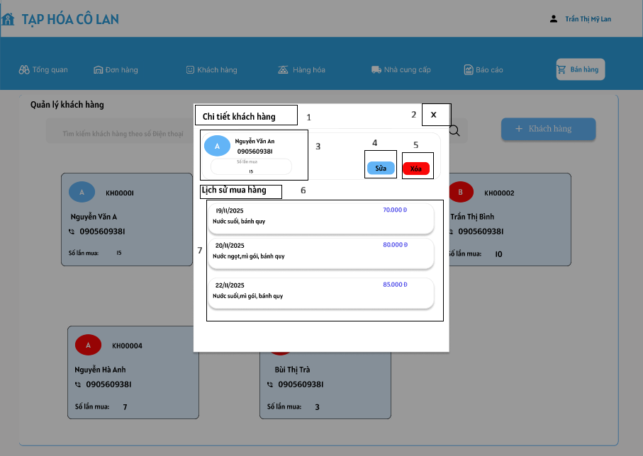

|  |  |  |  |
| --- | --- | --- | --- |
| **NO** | **LOẠI** | **MÔ TẢ** | **GHI CHÚ** |
| 1 | Text | Hiển thị tiêu đề "Chi tiết khách hàng" |  |
| 2 | Icon button | Khi nhấn vào “X” -> Quay về màn hình danh sách khách hàng |  |
| 3 | Data Block | Hiển thị thông tin tóm tắt khách hàng   * Avatar ký tự (A) – hình tròn * Tên khách hàng * Số điện thoại * Số lần mua | Chỉ hiển thị để xem không thể sửa xóa |
| 4 | Button | Hiển thị nút “Sửa” (màu xanh)  Sự kiện:Khi nhấn → mở form chỉnh sửa thông tin khách hàng. |  |
| 5 | Button | Hiển thị nút “Xóa” (màu đỏ)  Sự kiện: Khi nhấn vào sẽ hiển thị thông báo xác nhận xóa khách hàng này khỏi hệ thống |  |
| 6 | Text | Hiển thị tiêu đề:”Lịch sử mua hàng” |  |
| 7 | Data | Hiển thị danh sách lịch sử mua hàng  Mỗi dòng gồm:   * Ngày mua * Danh sách sản phẩm * Tổng tiền * Tổng tiền đơn hàng |  |

#### 6.1.2.26 Màn hình xác nhận xóa khách hàng

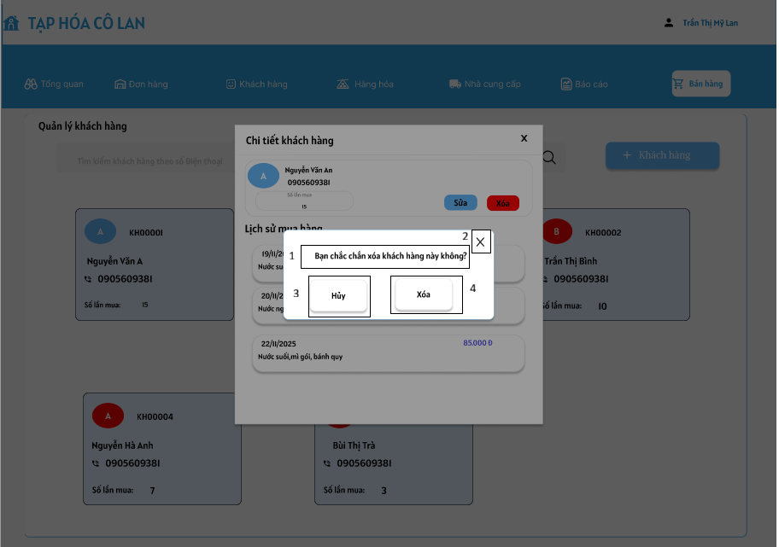

|  |  |  |  |
| --- | --- | --- | --- |
| **NO** | **LOẠI** | **MÔ TẢ** | **GHI CHÚ** |
| 1 | Message | Hiển thị câu hỏi xác nhận: "Bạn có chắc chắn muốn xóa ?" |  |
| 2 | Icon | Biểu tượng  “X” thoát ra khỏi trang  Sự kiện: Khi nhấn vào về lại màn hình danh sách khách hàng |  |
| 3 | Button | Hiển thị nút "Hủy".  - Sự kiện: Khi nhấn vào sẽ đóng popup xác nhận và không thực hiện hành động xóa |  |
| 4 | Button | Hiển thị nút "Xóa".  - Sự kiện: Khi nhấn vào sẽ gửi lệnh xóa dữ liệu lên hệ thống. Đóng popup, xóa dòng dữ liệu tương ứng và cập nhật lại danh sách và hiển thị thông báo Xoa  +Nếu thành công: Thông báo:”Xóa thông tin khách hàng thành công”  + Nếu thất bại: Thông báo “Hệ thống lỗi” |  |

#### 6.1.2.27 Màn hình sửa khách hàng

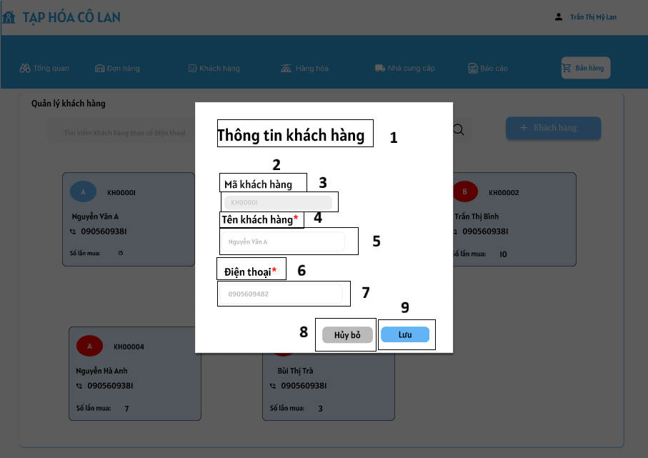

|  |  |  |  |
| --- | --- | --- | --- |
| **NO** | **LOẠI** | **MÔ TẢ** | **GHI CHÚ** |
| 1 | Text | Hiển thị tiêu đề cứng:”Thông tin khách hàng” |  |
| 2 | Text | Hiển thị cứng : “Mã khách hàng” |  |
| 3 | Input Text | Hiển thị ô mã khách hàng  - Sự kiện: Hiển thị thông tin để xem, không cho phép chỉnh sửa | Hệ thống tự động  Nền màu xám |
| 4 | Text | Hiển thị cứng :”Tên khách hàng” |  |
| 5 | Input Text | Hiển thị ô chỉnh sửa tên khách hàng  - Sự kiện: Cho phép người dùng sửa tên khách hàng  +Nếu không nhập tên khách hàng. Hệ thống hiển thị dòng thông báo lỗi:”Tên khách hàng không được để trống. Vui lòng nhập lại.” | Bắt buộc nhập (*)  Thông báo lỗi chữ màu đỏ, chữ nghiêng |
| 6 | Text | Hiển thị cứng :”Số điện thoại” |  |
| 7 | Input Text | Hiển thị ô chỉnh sửa số điện thoại.  - Sự kiện:Cho phép người dùng chỉnh sửa số điện thoại  +Nếu số điện thoại không hợp lệ. Hệ thống dòng thông báo lỗi:”Số điện thoại không hợp lệ. Vui lòng nhập lại” | Bắt buộc nhập (*)  Thông báo lỗi màu đỏ, chữ nghiêng |
| 8 | Button | Hiển thị nút “Hủy bỏ” (màu xám)  Sự kiện: Hệ thống không lưu thông tin vừa nhập và thoát về trang ban đầu |  |
| 9 | Button | Hiển thị nút “Lưu” (màu xanh)  Sự kiện:  Khi nhấn vào sẽ kiểm tra dữ liệu các trường bắt buộc (*), lưu hàng hóa mới vào hệ thống và cập nhật danh sách.Hệ thống hiển thị thông báo:”Đã lưu thông tin chỉnh sửa”  +Nếu thất bại:Thông báo lỗi”Không thể lưu thông tin chỉnh sửa” |  |

#### 6.1.2.28 Màn hình tìm kiếm khách hàng

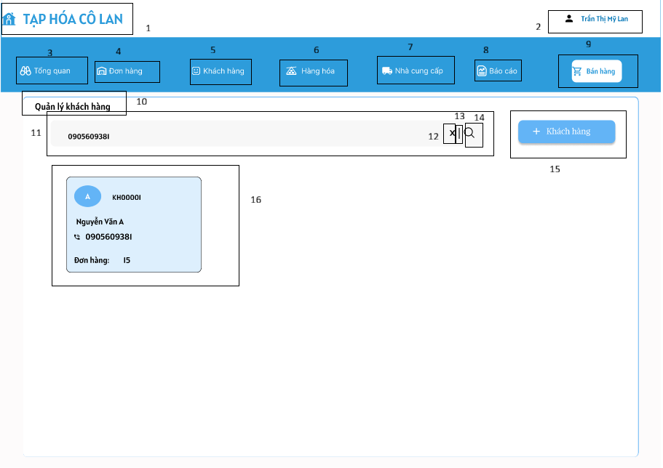

|  |  |  |  |
| --- | --- | --- | --- |
| **NO** | **LOẠI** | **MÔ TẢ** | **GHI CHÚ** |
| 1 | Logo / Text | Hiển thị logo và tên thương hiệu "TẠP HÓA CÔ LAN" |  |
| 2 | User Info | Hiển thị tên tài khoản "Trần Thị Mỹ Lan"  - Sự kiện: Khi nhấn vào sẽ hiển thị tùy chọn tài khoản  đổi mật khẩu hoặc đăng xuất. |  |
| 3 | Menu Button | Hiển thị menu "Tổng quan"  - Sự kiện: Khi nhấn vào sẽ chuyển đến màn hình Tổng quan |  |
| 4 | Menu Button | Hiển thị menu "Đơn hàng" có quản lí nhập hàng, hóa đơn  - Sự kiện: Khi nhấn vào sẽ chuyển đến màn hình Quản lý  nhập hàng, hóa đơn |  |
| 5 | Menu Button | Hiển thị menu "Khách hàng"  - Sự kiện: Đây là màn hình hiện tại |  |
| 6 | Menu Button | Hiển thị menu "Hàng hóa" có quản lý hàng hóa, quản lý loại hàng, quản lý giá. Màn hình đang chọn là quản lý giá  - Sự kiện: Khi nhấn vào sẽ chuyển đến màn hình quản lý hàng hóa hoặc quản lý loại hàng hoặc quản lý giá |  |
| 7 | Menu Button | Hiển thị menu "Nhà cung cấp"  - Sự kiện: Khi nhấn vào sẽ chuyển đến màn hình Quản lý nhà cung cấp |  |
| 8 | Menu Button | Hiển thị menu "Báo cáo"  - Sự kiện: Khi nhấn vào sẽ chuyển đến màn hình Báo cáo thống kê |  |
| 9 | Button | Hiển thị nút "Bán hàng"  - Sự kiện: Khi nhấn vào sẽ chuyển sang màn hình Bán hàng (POS) | Nổi bật |
| 10 | Text | Hiển thị tiêu đề  cứng trang "Quản lý khách hàng" |  |
| 11 | Input Text | Hiển thị ô nhập dữ liệu cho phép tìm kiếm theo số điện thoại  - Sự kiện: Người dùng nhập dữ liệu vào |  |
| 12 | Icon button | Biểu tượng dấu X trở về  Sự kiện: Khi nhấn vào sẽ trở về danh sách khách hàng ở trang ban đầu |  |
| 12 | Icon | Biểu tượng ngăn cách giữa nút x trở về và kính lúp tìm kiếm |  |
| 12 | Icon buton | Biểu tượng kính lúp trong ô tìm kiếm  - Sự kiện: Khi nhấn vào sẽ thực hiện lệnh tìm kiếm theo từ khóa đã nhập |  |
| 13 | Button | Hiển thị nút "+ Khách hàng" (Màu xanh)  - Sự kiện: Khi nhấn vào sẽ hiển thị form tạo thêm khách hàng mới |  |
| 14 | Data Gird | Hiển thị thông tin của khách hàng  Gồm mã KH, avatar, tên khách, số điện thoại, số đơn hàng đã mua. | Khi người dùng nhấp 1 lần vào thẻ khách hàng, hệ thống sẽ hiển thị màn hình Chi tiết khách hàng. |

#### 6.1.2.29 Màn hình danh sách nhà cung cấp

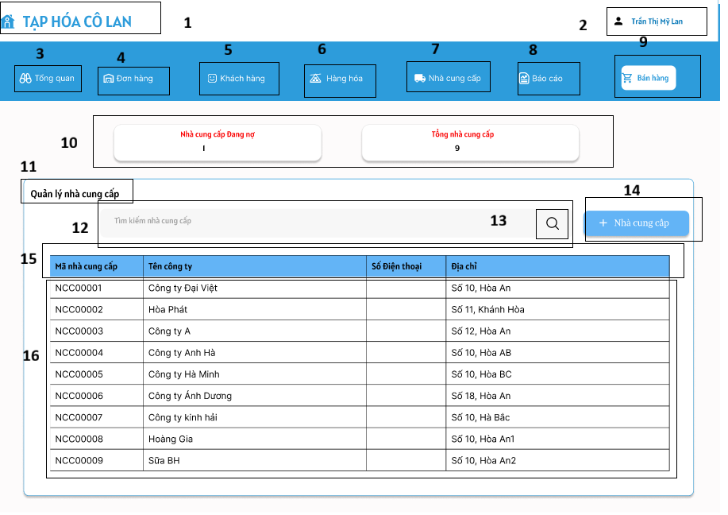

|  |  |  |  |
| --- | --- | --- | --- |
| **NO** | **LOẠI** | **MÔ TẢ** | **GHI CHÚ** |
| 1 | Logo / Text | Hiển thị logo và tên thương hiệu "TẠP HÓA CÔ LAN" |  |
| 2 | User Info | Hiển thị tên tài khoản "Trần Thị Mỹ Lan"  - Sự kiện: Khi nhấn vào sẽ hiển thị tùy chọn tài khoản  đổi mật khẩu hoặc đăng xuất. |  |
| 3 | Menu Button | Hiển thị menu "Tổng quan"  - Sự kiện: Khi nhấn vào sẽ chuyển đến màn hình Tổng quan |  |
| 4 | Menu Button | Hiển thị menu "Đơn hàng" có quản lý nhập hàng và quản lí hóa đơn  - Sự kiện: Khi nhấn vào sẽ chuyển đến màn hình quản lý nhập hàng hoặc quản lý hóa đơn |  |
| 5 | Menu Button | Hiển thị menu "Khách hàng"  - Sự kiện: Khi nhấn vào sẽ chuyển đến màn hình Quản lý khách hàng |  |
| 6 | Menu Button | Hiển thị menu "Hàng hóa" có quản lý hàng hóa, quản lý loại hàng, quản lý giá. Màn hình đang chọn là quản lý giá  - Sự kiện: Đây là màn hình hiện tại | Màu nền sáng hơn để báo hiệu đang active |
| 7 | Menu Button | Hiển thị menu "Nhà cung cấp"  - Sự kiện: Đây là màn hình hiện tại |  |
| 8 | Menu Button | Hiển thị menu "Báo cáo"  - Sự kiện: Khi nhấn vào sẽ chuyển đến màn hình Báo cáo doanh thu và thống kê tồn kho |  |
| 9 | Button | Hiển thị nút "Bán hàng"  - Sự kiện: Khi nhấn vào sẽ chuyển sang màn hình Bán hàng | Nổi bật |
| 10 | Info card | Hiển thị ô thông tin”Nhà cung cấp đang nợ” “Tổng nhà cung cấp” | Hệ thống tự động cập nhật khi số liệu thay đổi |
| 11 | Text | Hiển thị tiêu đề cứng”Quản lý  nhà cung cấp” |  |
| 12 | Input Text | Hiển thị ô nhập liệu với placeholder "Tìm kiếm nhà cung cấp"  - Sự kiện: Cho phép nhập theo tên/số điện thoại nhà cung cấp để tìm kiếm  +Nếu không tìm thấy nhà cung cấp.  Hiển thị thông báo :”Nhà cung cấp không tìm thấy" |  |
| 13 | Icon Button | Biểu tượng kính lúp trong ô tìm kiếm  - Sự kiện: Khi nhấn vào sẽ thực hiện lệnh tìm kiếm theo từ khóa đã nhập |  |
| 14 | Button | Hiển thị nút :”+ Nhà cung cấp” (màu xanh)  Sự kiện: Khi nhấp vào hiển thị form thông tin thêm nhà cung cấp mới |  |
| 15 | Table Header | Hiển thị cứng “Mã nhà cung cấp, Tên công ty, Số điện thoại, Địa chỉ” | Dạng bảng |
| 16 | Table row | Hiển thị dòng thông tin như hình trên  Sự kiện: Khi nhập thông tin vào sẽ hiển thị theo thứ tự mã nhà cung cấp, tên công ty, số điện thoại, địa chỉ | Khi nhấp chuột vào 1 lần trên dòng ngang hiển thị chi tiết thông tin nhà cung cấp |

#### 6.1.2.30 Màn hình thêm nhà cung cấp

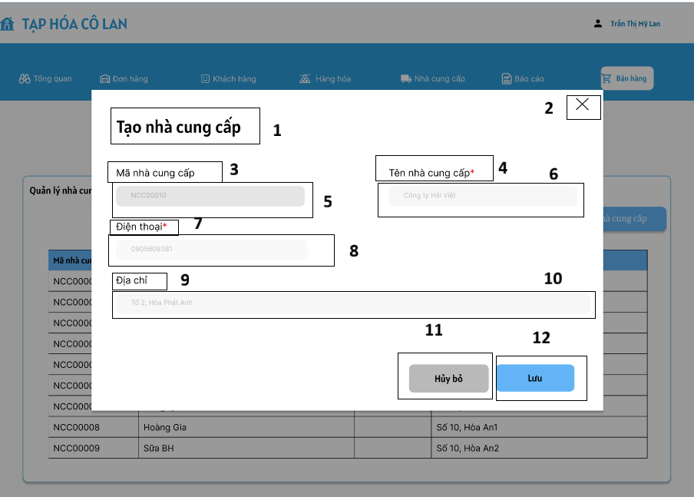

|  |  |  |  |
| --- | --- | --- | --- |
| **NO** | **LOẠI** | **MÔ TẢ** | **GHI CHÚ** |
| 1 | Text | Hiển thị tiêu đề cứng:”Tạo nhà cung cấp” |  |
| 2 | Icon button | Biểu tượng ”X” nút thoát ra khỏi trang hiện tại  Sự kiện: Khi nhấp vào thoát về lại trang danh sách nhà cung cấp |  |
| 3 | Text | Hiển thị cứng :” Mã nhà cung cấp” |  |
| 4 | Input Text | Hiển thị ô nhâp mã nhà cung cấp.  - Sự kiện: Thường là mã tự sinh từ hệ thống, người dùng không nhập được | Trường bắt buộc/Mặc định  Nền xám |
| 5 | Text | Hiển thị cứng :”Tên nhà cung cấp” |  |
| 6 | Input Text | Hiển thị ô trống nhập tên nhà cung cấp  - Sự kiện: Cho phép người dùng nhập tên khách hàng  +Nếu tên nhà cung cấp để trống . Hệ thống hiển thị thông báo:”Tên nhà cung cấp để trống.Vui lòng nhập lại | Bắt buộc nhập (*)  Thông báo lỗi màu đỏ, chữ nghiêng |
| 7 | Text | Hiển thị cứng : “Điện thoại” |  |
| 8 | Input text | Hiển thị ô nhập số điện thoại.  - Sự kiện:Cho phép người dùng nhập số điện thoại  +Nếu người dùng nhập số điện thoại lỗi hoặc trùng. Hệ thống hiển thị dòng thông báo bên dưới :”Số điện thoại không hợp lệ. Vui lòng nhập lại.) | Bắt buộc nhập (*)  Thông báo lỗi màu đỏ, chữ nghiêng |
| 9 | Text | HIển thị cứng:”Địa chỉ” |  |
| 10 | Input Text | Hiển thị ô nhập địa chỉ nhà cung cấp.  - Sự kiện: Cho phép người dùng dùng nhập địa chỉ nhà cung cấp  +Nếu nhà cung cấp có các kí tự không hợp lệ như @#%&* . Hệ thống hiển thị thông báo:”Địa chỉ nhà cung cấp không hợp lệ. Vui lòng nhập lại” | Thông báo lỗi màu đỏ, chữ nghiêng |
| 11 | Button | Hiển thị nút “Hủy  bỏ”  Sự kiện: Hệ thống không lưu thông tin vừa nhập và thoát về trang ban đầu | Nền xám |
| 12 | Button | Hiển thị nút “Lưu”  Sự kiện:  Khi nhấn vào sẽ kiểm tra dữ liệu các trường bắt buộc (*). , lưu nhà cung cấp mới vào hệ thống và cập nhật danh sách.Hệ thống hiển thị thông báo:”Lưu thông tin thành công”  +Nếu lưu thất bại : Hiển thị thông báo”Không thể lưu. Vui lòng thử lại sau” | Nền xanh |

#### 6.1.2.31 Màn hình chi tiết nhà cung cấp

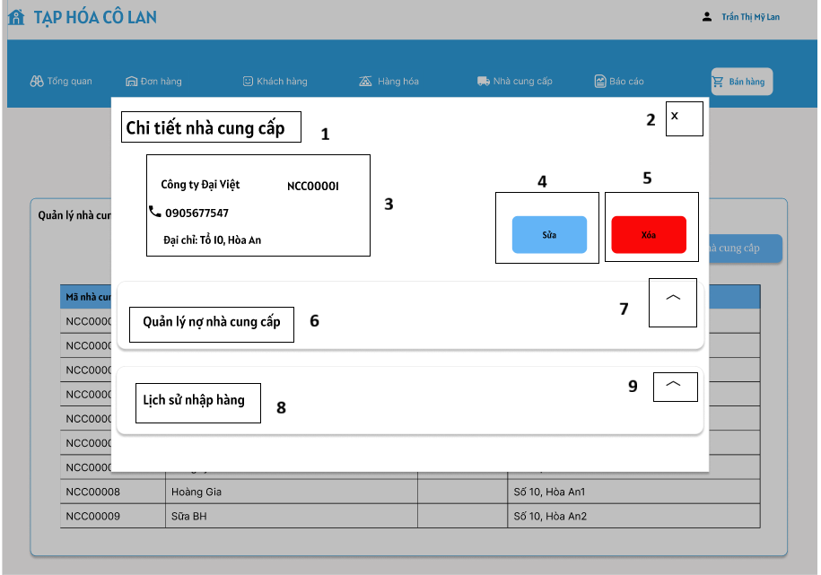

|  |  |  |  |
| --- | --- | --- | --- |
| **NO** | **LOẠI** | **MÔ TẢ** | **GHI CHÚ** |
| 1 | Text | Hiển thị tiêu đề cứng:”Chi tiết nhà cung cấp” |  |
| 2 | Icon button | Hiển thị nút :”X”  Sự kiện; Khi nhấp vào nút sẽ trở về màn hình trước đó” |  |
| 3 | Data block | Khu vực hiển thị thông tin tĩnh  giúp người dùng nắm bắt nhanh hồ sơ của nhà cung cấp.  Sự kiện: Chỉ xem không được sửa xóa |  |
| 4 | Button | Hiển thị nút “Sửa” ”  Sự kiện: Khi nhấp sẽ mở form chỉnh sửa thông tin nhà cung cấp | Nền xanh |
| 5 | Button | Hiển thị nút “Xóa”  Sự kiện: Khi nhấp vào sẽ hiện thông báo “Bạn chắc chắn muốn xóa thông tin này” | Nền đỏ |
| 6 | Text | Hiển thị tiêu đề cứng  nội dung mở rộng :”Quản lý nợ nhà cung cấp” |  |
| 7 | Accordion | Hiển thị mũi tên hướng lên trên: Sự kiện:  Nhấn vào để  hiện chi tiết bảng công nợ bên trong mục này. |  |
| 8 | Text | Hiển thị tiêu đề cứng nội dung mở rộng : “Lịch sử nhập hàng” |  |
| 9 | Accordion | Hiển thị nút mũi tên hướng lên trên:  Sự kiện: Nhấn vào mở rộng danh sách lịch sử nhập trả hàng |  |

#### 6.1.2.32 Màn hình chi tiết công nợ nhà cung cấp

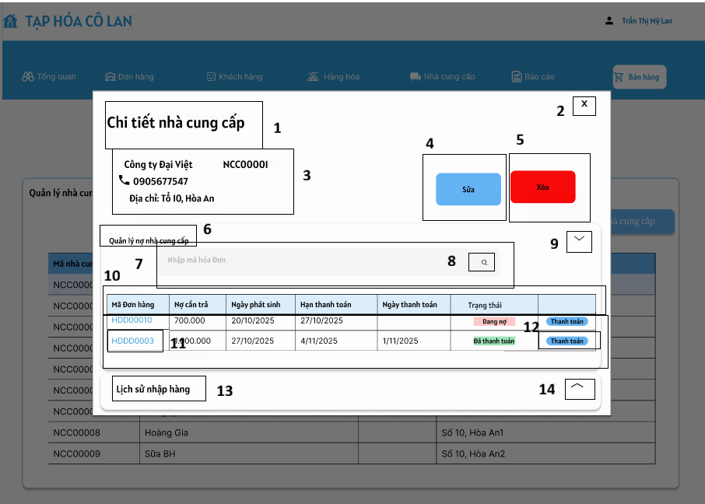

|  |  |  |  |
| --- | --- | --- | --- |
| **NO** | **LOẠI** | **MÔ TẢ** | **GHI CHÚ** |
| 1 | Text | Hiển thị tiêu đề cứng:”Chi tiết nhà cung cấp” |  |
| 2 | Icon button | Hiển thị nút :”X”  Sự kiện; Khi nhấp vào nút sẽ trở về màn hình trước đó” |  |
| 3 | Data block | Khu vực hiển thị thông tin tĩnh  giúp người dùng nắm bắt nhanh hồ sơ của nhà cung cấp.  Sự kiện: Chỉ hiển thị thông tin không được chỉnh sửa |  |
| 4 | Button | Hiển thị nút “Sửa” ”  Sự kiện: Khi nhấp sẽ mở form chỉnh sửa thông tin nhà cung cấp | Nền xanh |
| 5 | Button | Hiển thị nút “Xóa”  Sự kiện: Khi nhấp vào sẽ hiện thông báo “Bạn chắc chắn muốn xóa thông tin này” | Nền đỏ |
| 6 | Text | Hiển thị tiêu đề cứng nội dung:”Quản lý nợ nhà cung cấp” |  |
| 7 | Input Text | Hiển thị ô nhập liệu với placeholder "Nhập mã hóa đơn"  - Sự kiện: Cho phép nhập tìm kiếm theo mã hóa đơn |  |
| 8 | Icon button | Biểu tượng kính lúp trong tìm kiếm |  |
| 9 | Accordion | Hiển thị mũi tên  xuống: Sự kiện:  Nhấn vào để thu gọn chi tiết bảng công nợ bên trong mục này. |  |
| 10 | Text | Hiển thị cứng: Mã đơn hàng, Nợ cần trả, Ngày phát sinh, Hạn thanh toán, Ngày thanh toán, Trạng thái  Nút bấm để xác nhận đã thanh toán | HIển thị dang bảng  khi nào bảng có dòng mới thì hiện ra nút thanh toán để xác nhận |
| 11 | Box | Hiển thị các dòng như hình  Sự kiện: Khi nào dữ liệu cập nhật sẽ được thêm vào |  |
| 12 | Hyperlink | Hiển thị chữ màu xanh.  Khi nhấn vào, sẽ chuyển đến màn hình Chi tiết (nhập hàng) tương ứng. |  |
| 13 | Button | Hiển thị nút “Thanh toán”  Sự kiện: Khi nhấn vào hệ thống xác nhận đã thanh toán hệ thống sẽ thông báo “Cập nhật trạng thái nợ thành công” và chuyển trạng thái thành đã thanh toán  +Nếu lỗi thì sẽ hiện thông báo :”Cập nhật trạng thái nợ không thành công” |  |
| 14 | Text | Hiển thị tiêu đề cứng nội dung mở rộng : “Lịch sử nhập hàng/trả hàng” |  |
| 15 | Accordion | Hiển thị nút mũi tên hướng lên trên:  Sự kiện: Nhấn vào mở rộng danh sách lịch sử nhập trả hàng |  |

#### 6.1.2.33 Màn hình lịch sử nhập hàng chi tiết nhà cung cấp

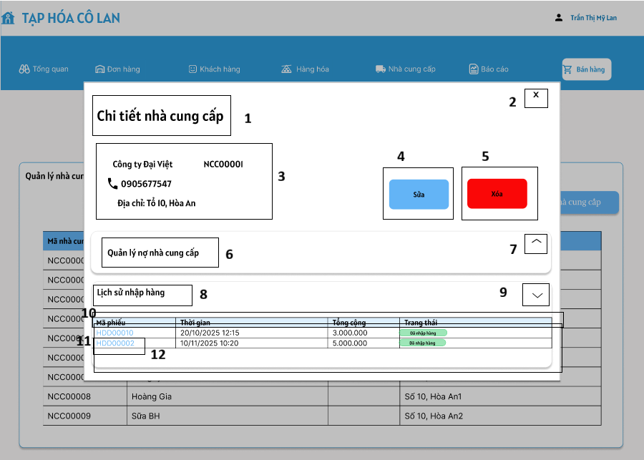

|  |  |  |  |
| --- | --- | --- | --- |
| **NO** | **LOẠI** | **MÔ TẢ** | **GHI CHÚ** |
| 1 | Text | Hiển thị tiêu đề cứng:”Chi tiết nhà cung cấp” |  |
| 2 | Icon button | Hiển thị nút :”X”  Sự kiện; Khi nhấp vào nút sẽ trở về màn hình trước đó” |  |
| 3 | Text | Khu vực hiển thị thông tin tĩnh  giúp người dùng nắm bắt nhanh hồ sơ của nhà cung cấp. |  |
| 4 | Button | Hiển thị nút “Sửa”  Sự kiện: Khi nhấp sẽ mở form chỉnh sửa thông tin nhà cung cấp | Nền xanh |
| 5 | Button | Hiển thị nút “Xóa”  Sự kiện: Khi nhấp vào sẽ hiện thông báo “Bạn chắc chắn muốn xóa thông tin này” | Nền đỏ |
| 6 | Text | Hiển thị tiêu đề cứng nội dung mở rộng :”Quản lý nợ nhà cung cấp” |  |
| 7 | Accordion | Hiển thị mũi tên  xuống: Sự kiện:  Nhấn vào để ẩn hoặc hiện chi tiết bảng công nợ bên trong mục này. |  |
| 8 | Text | Hiển thị tiêu đề nội dung mở rộng : “Lịch sử nhập hàng” |  |
| 9 | Accordion | Hiển thị nút mũi tên hướng xuống:  Sự kiện: Nhấn vào ẩn danh sách lịch sử nhập hàng |  |
| 10 | Text header | Hiển thị cứng  gồm: Mã phiếu nhập, Thời gian, Tổng cộng, Trạng thái | Hiển thị dạng bảng |
| 11 | Table row | Hiển thị các ô trống  Sự kiện: Dữ liệu tự động cập nhật khi có thay đổi |  |
| 12 | Hyperlink | Hiển thị chữ màu xanh.  Khi nhấn vào, chuyển đến màn hình Chi tiết  (nhập hàng) tương ứng. |  |

#### 6.1.2.34 Màn hình xác nhận xóa nhà cung cấp

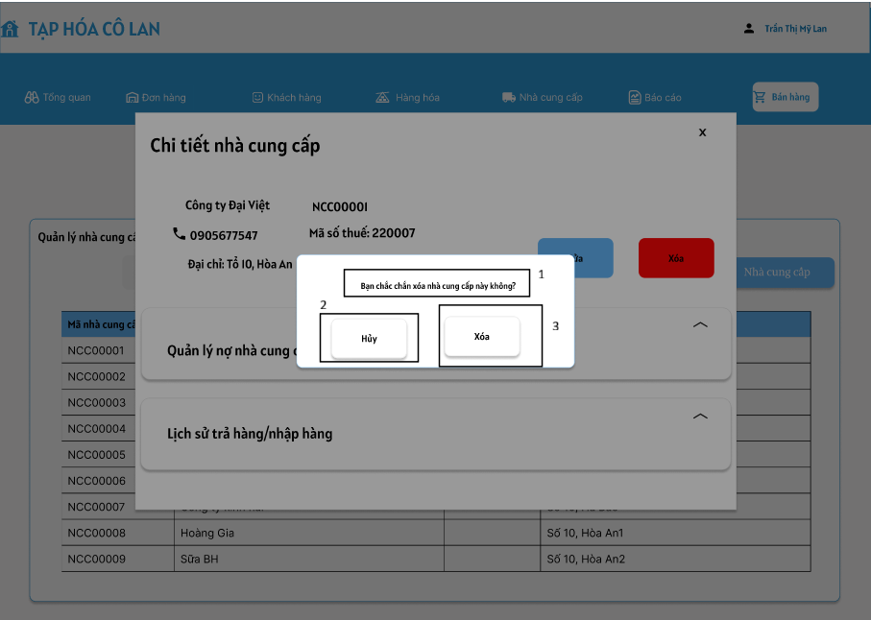

|  |  |  |  |
| --- | --- | --- | --- |
| **NO** | **LOẠI** | **MÔ TẢ** | **GHI CHÚ** |
| 1 | Message | Hiển thị câu hỏi xác nhận: "Bạn có chắc chắn muốn xóa ?" |  |
| 3 | Button | Hiển thị nút "Hủy".  - Sự kiện: Khi nhấn vào sẽ đóng popup xác nhận và không thực hiện hành động xóa và quay về màn hình danh sách nhà cung cấp |  |
| 3 | Button | Hiển thị nút "Xóa".  - Sự kiện: Khi nhấn vào sẽ gửi lệnh xóa dữ liệu lên hệ thống.: Đóng popup, xóa dòng dữ liệu tương ứng và cập nhật lại danh sách.Hệ thống hiển thị thông báo:”Xóa nhà cung cấp thành công”  + Nếu lỗi hệ thống  thông báo lỗi:”Không thể xóa.Vui lòng thử lại sau”  +Nếu nhà cung cấp còn nợ thông báo:”Không thể xóa vì công nợ chưa thanh toán” |  |

#### 6.1.2.35 Màn hình sửa nhà cung cấp

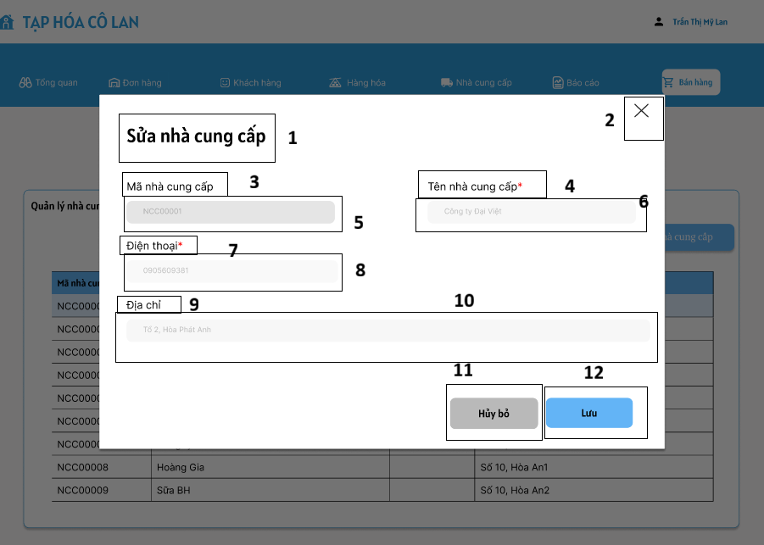

|  |  |  |  |
| --- | --- | --- | --- |
| **NO** | **LOẠI** | **MÔ TẢ** | **GHI CHÚ** |
| 1 | Text | Hiển thị tiêu đề cứng :”Tạo nhà cung cấp” |  |
| 2 | Icon button | Biểu tượng ”X” nút thoát ra khỏi trang hiện tại  Sự kiện: Khi nhấp vào thoát về lại trang ban đầu |  |
| 3 | Text | Hiển thị cứng :” Mã nhà cung cấp” |  |
| 4 | Input Text | Hiển thị ô nhâp mã nhà cung cấp.  - Sự kiện: Thường là mã tự sinh từ hệ thống, người dùng không nhập được | Trường bắt buộc/Mặc định  Nền xám |
| 5 | Text | Hiển thị cứng :”Tên nhà cung cấp” |  |
| 6 | Input Text | Hiển thị ô trống chỉnh sửa tên nhà cung cấp  - Sự kiện: Cho phép người dùng chỉnh sửa tên nhà cung cấp  +Nếu tên nhà cung cấp để trống . Hệ thống hiển thị thông báo:”Tên nhà cung cấp để trống.Vui lòng nhập lại | Bắt buộc nhập (*)  Thông báo lỗi màu đỏ, chữ nghiêng |
| 7 | Text | Hiển thị cứng : “Điện thoại” |  |
| 8 | Input text | Hiển thị ô chỉnh sửa số điện thoại.  - Sự kiện:Cho phép người dùng chỉnh sửa số điện thoại  +Nếu người dùng nhập số điện thoại lỗi hoặc trùng. Hệ thống hiển thị dòng thông báo bên dưới :”Số điện thoại không hợp lệ. Vui lòng nhập lại.) | Bắt buộc nhập (*)  Thông báo lỗi màu đỏ, chữ nghiêng |
| 9 | Text | HIển thị cứng:”Địa chỉ” |  |
| 10 | Input Text | Hiển thị ô chỉnh sửa địa chỉ nhà cung cấp.  - Sự kiện: Cho phép người dùng chỉnh sửa địa chỉ nhà cung cấp  +Nếu nhà cung cấp có các kí tự không hợp lệ như @#%&* . Hệ thống hiển thị thông báo:”Địa chỉ nhà cung cấp không hợp lệ. Vui lòng nhập lại” | Thông báo lỗi màu đỏ, chữ nghiêng |
| 11 | Button | Hiển thị nút “Hủy  bỏ”  Sự kiện: Hệ thống không lưu thông tin vừa nhập và thoát về trang ban đầu | Nền xám |
| 12 | Button | Hiển thị nút “Lưu”  Sự kiện:  Khi nhấn vào sẽ kiểm tra dữ liệu các trường bắt buộc (*).  Lưu nhà cung cấp mới vào hệ thống và cập nhật danh sách.Hệ thống thông báo:”Sửa NCC thành công”  +Nếu lưu thất bại : Hiển thị thông báo lỗ”Không thể lưu. Vui lòng thử lại sau” | Nền xanh |

#### 6.1.2.36 Màn hình tìm kiếm nhà cung cấp

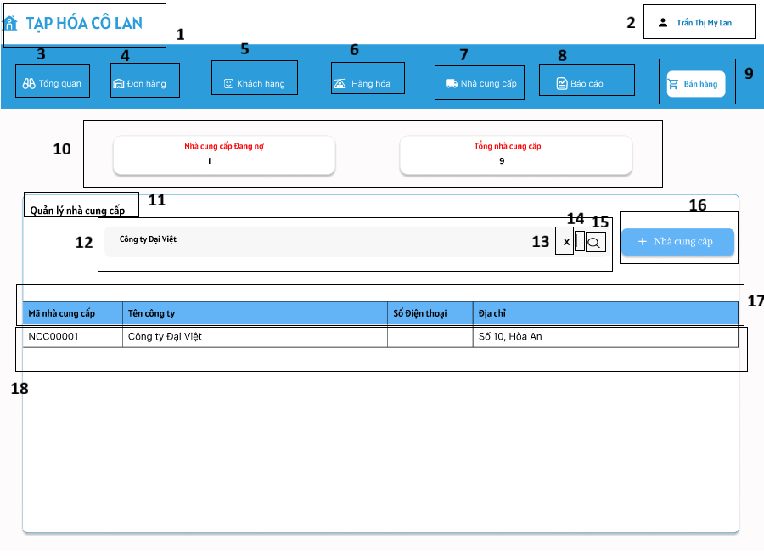

|  |  |  |  |
| --- | --- | --- | --- |
| **NO** | **LOẠI** | **MÔ TẢ** | **GHI CHÚ** |
| 1 | Logo / Text | Hiển thị logo và tên thương hiệu "TẠP HÓA CÔ LAN" |  |
| 2 | User Info | Hiển thị tên tài khoản "Trần Thị Mỹ Lan"  - Sự kiện: Khi nhấn vào sẽ hiển thị tùy chọn tài khoản  đổi mật khẩu hoặc đăng xuất. |  |
| 3 | Menu Button | Hiển thị menu "Tổng quan"  - Sự kiện: Khi nhấn vào sẽ chuyển đến màn hình Tổng quan |  |
| 4 | Menu Button | Hiển thị menu "Đơn hàng" có quản lý nhập hàng, hóa đơn  - Sự kiện: Khi nhấn vào sẽ chuyển đến màn hình Quản lý nhập hàng hoặc quản lý hóa đơn |  |
| 5 | Menu Button | Hiển thị menu "Khách hàng"  - Sự kiện: Khi nhấn vào sẽ chuyển đến màn hình Quản lý khách hàng |  |
| 6 | Menu Button | Hiển thị menu "Hàng hóa" có quản lý hàng hóa, quản lý loại hàng, quản lý giá.  - Sự kiện: Khi nhấn vào sẽ chuyển đến màn hình quản lý hàng hóa, quản lý loại hàng, quản lý giá |  |
| 7 | Menu Button | Hiển thị menu "Nhà cung cấp"  - Sự kiện: Khi nhấn vào sẽ chuyển đến màn hình Quản lý nhà cung cấp |  |
| 8 | Menu Button | Hiển thị menu "Báo cáo"  - Sự kiện: Khi nhấn vào sẽ chuyển đến màn hình Báo cáo thống kê |  |
| 9 | Button | Hiển thị nút "Bán hàng"  - Sự kiện: Khi nhấn vào sẽ chuyển sang màn hình Bán hàng (POS) | Nổi bật |
| 10 | Info card | Hiển thị ô thông tin”Nhà cung cấp đang nợ, và ‘Tổng nợ nhà cung cấp” | Tên tiêu đề chữ màu đỏ |
| 11 | Text | Hiển thị tiêu đề cứng”Quản lý nhà cung cấp” |  |
| 12 | Input Text | Hiển thị ô nhập thông tin vào để tìm kiếm :”Công ty Đại Việt” |  |
| 13 | Incon Button | Biểu tượng dấu x  Sự kiện: Khi nhấn vào sẽ trở về màn hình danh sách chính của nhà cung cấp |  |
| 14 | Icon Button | Biểu tượng ngăn cách giữ x và kính lúp |  |
| 15 | Icon Button | Biểu tượng kính lúp trong ô tìm kiếm  - Sự kiện: Khi nhấn vào sẽ thực hiện lệnh tìm kiếm theo từ khóa đã nhập |  |
| 16 | Button | Hiển thị nút :”+ Nhà cung cấp” (màu xanh)  Sự kiện: Khi nhấp vào hiển thị form thông tin thêm nhà cung cấp mới |  |
| 17 | Table header | Hiển thị bảng thông tin tìm kiếm gồm:Mã nhà cung cấp,Tên công ty,Số điện thoại,Địa chỉ |  |
| 18 | Table row | Hiển thị bảng như trên  Sự kiện: Khi có dữ liệu mới nhập vào thì sẽ hiển thị theo thứ tự Mã nhà cung cấp,Tên công ty,Số điện thoại,Địa chỉ | Khi nhấp chuột vào 1 lần hiển thị chi tiết thông tin nhà cung cấp |

#### 6.1.2.37 Màn hình báo cáo doanh thu

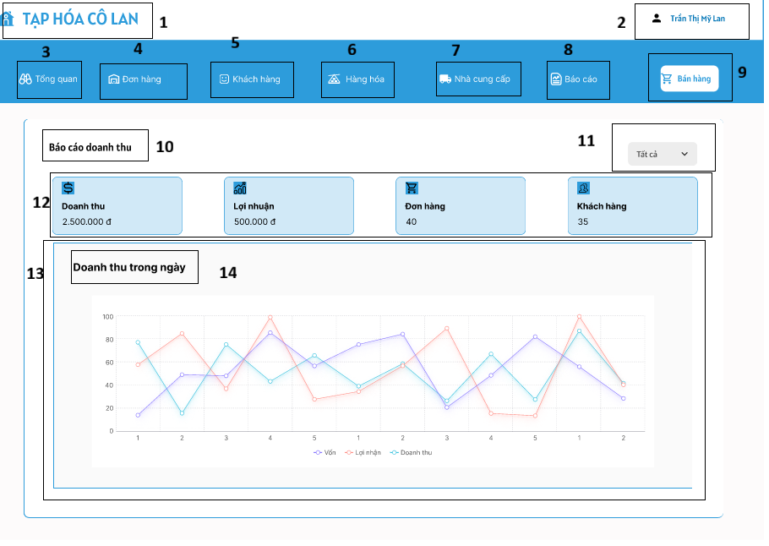 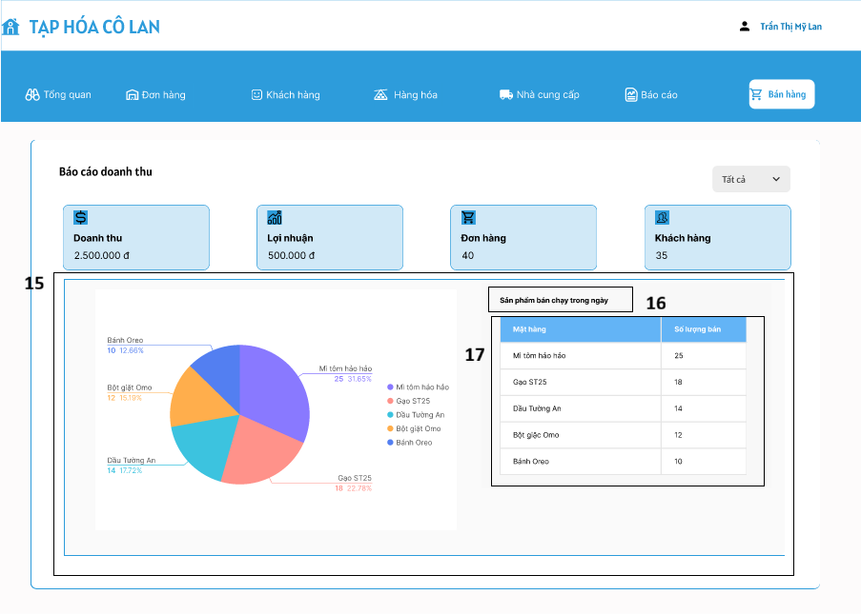

|  |  |  |  |
| --- | --- | --- | --- |
| **NO** | **LOẠI** | **MÔ TẢ** | **GHI CHÚ** |
| 1 | Logo / Text | Hiển thị logo và tên thương hiệu "TẠP HÓA CÔ LAN" |  |
| 2 | User Info | Hiển thị tên tài khoản "Trần Thị Mỹ Lan"  - Sự kiện: Khi nhấn vào sẽ hiển thị tùy chọn tài khoản  đổi mật khẩu hoặc đăng xuất. |  |
| 3 | Menu Button | Hiển thị menu "Tổng quan"  - Sự kiện: Khi nhấn vào sẽ chuyển đến màn hình Tổng quan |  |
| 4 | Menu Button | Hiển thị menu "Đơn hàng"  - Sự kiện: Khi nhấn vào sẽ chuyển đến màn hình Quản lý đặt hàng, nhập hàng, hóa đơn |  |
| 5 | Menu Button | Hiển thị menu "Khách hàng"  - Sự kiện: Khi nhấn vào sẽ chuyển đến màn hình Quản lý khách hàng |  |
| 6 | Menu Button | Hiển thị menu "Hàng hóa" có quản lý hàng hóa, quản lý loại hàng, quản lý giá.  - Sự kiện: Khi nhấn vào màn hình sẽ chuyển qua quản lý hàng hóa, quán lý giá, quản lý loại hàng |  |
| 7 | Menu Button | Hiển thị menu "Nhà cung cấp"  - Sự kiện: Khi nhấn vào sẽ chuyển đến màn hình Quản lý nhà cung cấp |  |
| 8 | Menu Button | Hiển thị menu "Báo cáo" có quản lý doanh thu và thống kê tồn kho. Màn hình màn đang chọn là màn hình Báo cáo doanh thu  - Sự kiện: Đang ở màn hình hiện tại |  |
| 9 | Button | Hiển thị nút "Bán hàng"  - Sự kiện: Khi nhấn vào sẽ chuyển sang màn hình Bán hàng (POS) | Nổi bật |
| 10 | Text | Hiển thị tiêu đề cứng  trang "Báo cáo doanh thu" |  |
| 11 | Dropdown | Hiển thị bộ lọc (mặc định "Tất cả")  - Sự kiện: Khi nhấn vào sẽ xổ xuống danh sách danh mục để lọc hiển thị.Khi chọn danh mục đó thì nó sẽ chuyển sang trang danh danh mục đó |  |
| 12 | Info Card | Hiển thị Doanh thu, Lợi nhuận, Đơn hàng, Khách hàng | Dữ liệu lấy từ hệ thống |
| 13 | Chart | Biểu đồ đường thể hiện Vốn – Lợi nhuận – Doanh thu theo ngày | Hiển thị phân tích số liệu  - Legend bên dưới  - Không có sự kiện  Vốn đường màu tím  Lợi nhuận đường màu cam  Doanh thu đường màu xanh |
| 14 | Title | Tiêu đề khu vực biểu đồ: “Doanh thu trong ngày” |  |
| 15 | Pie Chart | Biểu đồ tròn (Pie chart) hiển thị tỉ lệ doanh số theo mặt hàng (trong ngày) — nằm bên trái | - Legend hiển thị dưới hoặc bên phải biểu đồ với màu tương ứng.  - Trên mỗi miếng có nhãn: tên hàng, số lượng và % (ví dụ: Mì tôm 25 - 31.85%).  - Tooltip khi hover hiển thị: Tên mặt hàng, Số lượng bán, Tỉ lệ %, Tổng tiền (nếu có). |
| 16 | Text | Hiển thị cứng :“Sản phẩm bán chạy trong ngày” — header nhỏ nằm phía trên bảng bên phải |  |
| 17 | Table | |  | | --- | | Bảng: Mặt hàng — Số lượng bán (bên phải của biểu đồ) | | Cấu trúc: Header màu xanh |

#### 6.1.2.38 Màn hình hiển thị thống kê tồn kho

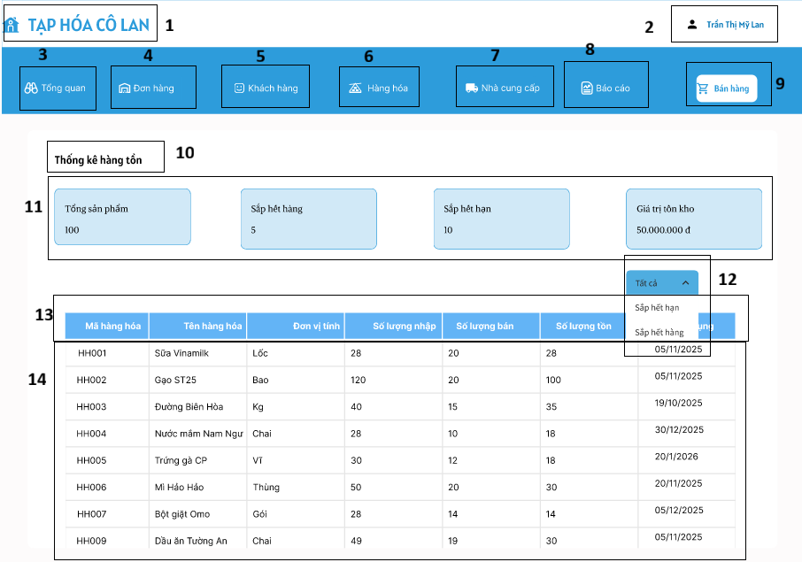

|  |  |  |  |
| --- | --- | --- | --- |
| **NO** | **LOẠI** | **MÔ TẢ** | **GHI CHÚ** |
| 1 | Logo / Text | Hiển thị logo và tên thương hiệu "TẠP HÓA CÔ LAN" |  |
| 2 | User Info | Hiển thị tên tài khoản "Trần Thị Mỹ Lan"  - Sự kiện: Khi nhấn vào sẽ hiển thị tùy chọn tài khoản  đổi mật khẩu hoặc đăng xuất. |  |
| 3 | Menu Button | Hiển thị menu "Tổng quan"  - Sự kiện: Khi nhấn vào sẽ chuyển đến màn hình Tổng quan |  |
| 4 | Menu Button | Hiển thị menu "Đơn hàng"  - Sự kiện: Khi nhấn vào sẽ chuyển đến màn hình Quản lý đặt hàng, nhập hàng, hóa đơn |  |
| 5 | Menu Button | Hiển thị menu "Khách hàng"  - Sự kiện: Khi nhấn vào sẽ chuyển đến màn hình Quản lý khách hàng |  |
| 6 | Menu Button | Hiển thị menu "Hàng hóa" có quản lý hàng hóa, quản lý loại hàng, quản lý giá.  - Sự kiện: Khi nhấn vào sẽ chuyển đến màn hình quản lý hàng hóa, quản lý loại hàng, quản lý giá. |  |
| 7 | Menu Button | Hiển thị menu "Nhà cung cấp"  - Sự kiện: Khi nhấn vào sẽ chuyển đến màn hình Quản lý nhà cung cấp |  |
| 8 | Menu Button | Hiển thị menu "Báo cáo" có quản lý doanh thu, thống kê tồn kho.Màn hình hiển thị là thống kê tồn kho  - Sự kiện: Đây là màn hình hiện tại |  |
| 9 | Button | Hiển thị nút "Bán hàng"  - Sự kiện: Khi nhấn vào sẽ chuyển sang màn hình Bán hàng (POS) | Nổi bật |
| 10 | Text | Hiển thị tiêu đề cứng trang "Báo cáo doanh thu" |  |
| 11 | Info Card | Hiển thị Doanh thu, Lợi nhuận, Đơn hàng, Khách hàng | Dữ liệu lấy từ hệ thống |
| 12 | Dropdown | Hiển thị bộ lọc (mặc định "Tất cả")  - Sự kiện: Khi nhấn vào sẽ xổ xuống danh sách danh mục để lọc hiển thị |  |
| 13 | Table Header | Hiển thị cứng:”Mã hàng hóa,Tên hàng hóa, đơn vị tính,số lượng nhập, số lượng bán, số lượng tồn,hạn sử dụng” | Hiển thị dưới dạng bảng |
| 14 | Table row | Hiển thị ô trống  Sự kiện: Dữ liệu tự động cập nhật thêm vào bảng theo thứ tự mã hàng hóa, tên hàng hóa, đơn vị tính, số lượng bán, số lượng tồn kho, hạn sử dụng |  |

#### 6.1.2.39 Màn hình quản lý hóa đơn đặt

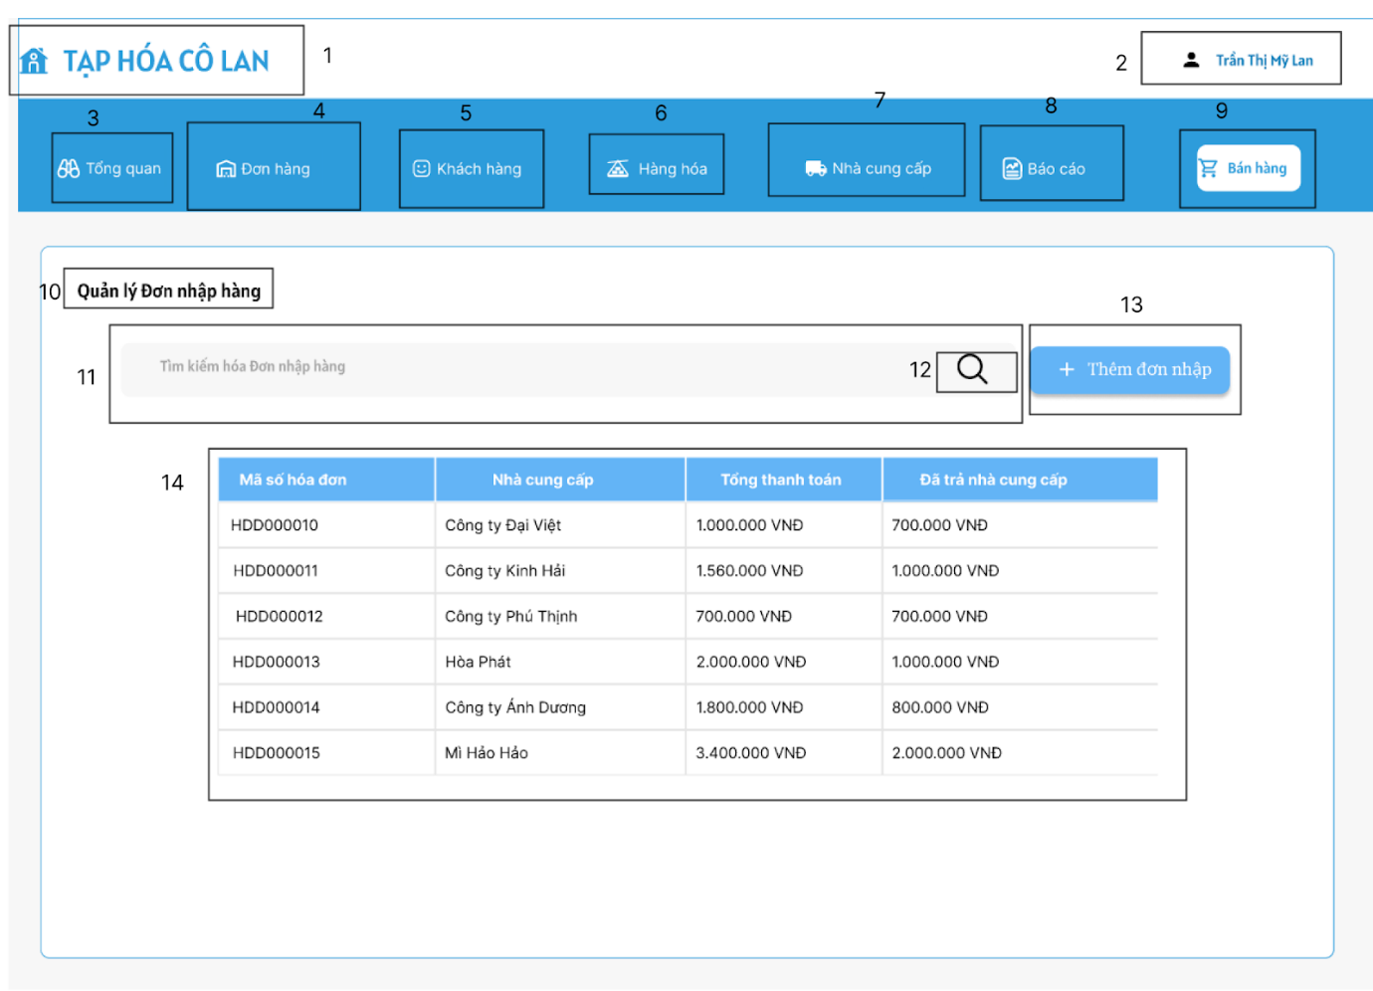

|  |  |  |  |
| --- | --- | --- | --- |
| **NO** | **LOẠI** | **MÔ TẢ** | **GHI CHÚ** |
| 1 | Logo / Image | Hiển thị logo và tên thương hiệu "TẠP HÓA CÔ LAN" |  |
| 2 | User Info | Hiển thị tên tài khoản "Trần Thị Mỹ Lan"  - Sự kiện: Khi nhấn vào sẽ hiển thị tùy chọn tài khoản  đổi mật khẩu hoặc đăng xuất. |  |
| 3 | Menu Button | Hiển thị menu "Tổng quan"  - Sự kiện: Khi nhấn vào sẽ chuyển đến màn hình Tổng quan |  |
| 4 | Menu Button | Hiển thị menu "Đơn hàng" có quản lý đặt hàng, quản lý nhập hàng, quản lý trả hàng và quản lý hóa đơn  - Sự kiện: Đây là màn hình quản lý đơn nhập hàng. |  |
| 5 | Menu Button | Hiển thị menu "Khách hàng"  - Sự kiện: Khi nhấn vào sẽ chuyển đến màn hình Quản lý khách hàng |  |
| 6 | Menu Button | Hiển thị menu "Hàng hóa"  - Sự kiện: Khi nhấn vào sẽ chuyển đến màn quản lý hàng hóa, quản lý loại hàng, quản lý giá. |  |
| 7 | Menu Button | Hiển thị menu "Nhà cung cấp"  - Sự kiện: Khi nhấn vào sẽ chuyển đến màn hình Quản lý nhà cung cấp |  |
| 8 | Menu Button | Hiển thị menu "Báo cáo"  - Sự kiện: Khi nhấn vào sẽ chuyển đến màn hình Báo cáo thống kê |  |
| 9 | Button | Hiển thị nút "Bán hàng"  - Sự kiện: Khi nhấn vào sẽ chuyển sang màn hình Bán hàng (POS) | Nổi bật |
| 10 | Title | Hiển thị tiêu đề trang "Quản lý đơn đặt hàng" |  |
| 11 | Input Text | Hiển thị ô nhập liệu với placeholder "Tìm kiếm hóa đơn đặt hàng"  - Sự kiện: Cho phép nhập từ khóa để tìm kiếm |  |
| 12 | Icon Button | Biểu tượng kính lúp trong ô tìm kiếm  - Sự kiện: Khi nhấn vào sẽ thực hiện lệnh tìm kiếm theo từ khóa đã nhập   * Nếu đúng thì chuyển đến màn hình hiển thị tìm ra đơn hàng. * Nếu có lỗi thì hiện thông báo: “Đơn hàng không tồn tại” |  |
| 13 | Button | Hiển thị nút "+ Thêm đơn nhập" (Màu xanh)  - Sự kiện: Khi nhấn vào sẽ hiển thị form nhập hàng. |  |
| 14 | Data Table | Bảng danh sách các hàng hóa thuộc loại hàng này. Các cột: Mã số hóa đơn, nhà cung cấp, tổng thanh toán, đã trả nhà cung cấp.  - Sự kiện: Khi nhấn vào dòng thì hiển form hóa đơn nhập. |  |

#### 6.1.2.40 Màn hình nhập hóa đơn

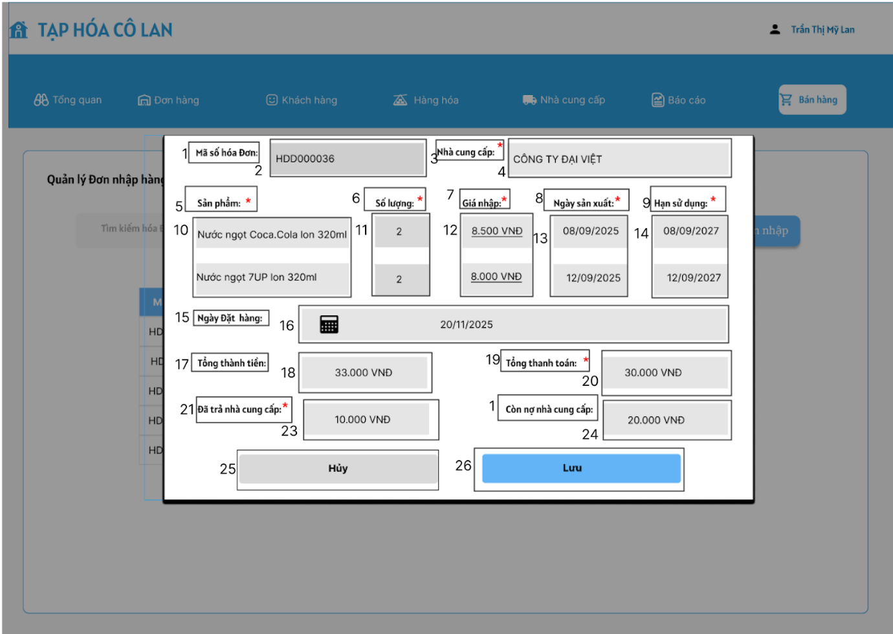

|  |  |  |  |
| --- | --- | --- | --- |
| **NO** | **LOẠI** | **MÔ TẢ** | **GHI CHÚ** |
| 1 | Text | Hiển thị cứng “Mã số hóa đơn:” |  |
| 2 | Text | Hiển thị mã số hóa đơn |  |
| 3 | Text | Hiển thị cứng “Nhà cung cấp:” | Có dấu (*) màu đỏ |
| 4 | Text | Hiển thị  tên nhà cung cấp  - Sự kiện: Cho phép người dùng nhập tên nhà cung cấp   * Nếu lỗi thông báo “Nhà cung cấp không tồn tại vui lòng nhập lại” |  |
| 5 | Text | Hiển thị  cứng “Sản phẩm:” |  |
| 6 | Text | Hiển thị cứng “Số lượng” | Có dấu (*) màu đỏ |
| 7 | Text | Hiển thị cứng “Giá nhập:” | Có dấu (*) màu đỏ |
| 8 | Text | Hiển thị cứng “Ngày sản xuất:” | Có dấu (*) màu đỏ |
| 9 | Text | Hiển thị cứng “Hạn sử dụng:” | Có dấu (*) màu đỏ |
| 10 | Text | Hiển thị ô trống nhập tên sản phẩm  - Sự kiện: Cho phép người dùng nhập tên sản phẩm   * Nếu lỗi” thông báo “Hàng hóa không tồn tại, vui lòng nhập lại’ |  |
| 11 | Number | Hiển thị ô nhập số lượng của sản phẩm  - Sự kiện: Cho phép người dùng nhập số lượng sản phẩm   * Nếu lỗi thông báo “Số lượng phải lớn hơn 0”’ |  |
| 12 | Input Number | Hiển thị ô trống để nhập giá nhập  - Sự kiện: cho phép người dùng nhập giá nhập cho sản phẩm   * Nếu giá nhập nhỏ hơn 0 thông báo “Giá nhập phải lớn hơn 0đ”’ | - Bắt buộc nhập  - Chỉ nhập số nguyên dương |
| 13 | Date Picker | Hiển thị ô nhập “Ngày sản xuất*"  - Sự kiện: Cho phép người dùng nhập ngày sản xuất của hàng hóa  +Nếu nhập ngày lớn hơn hoặc bằng ngày hiện tại thì thông báo “Ngày sản xuất phải trước ngày hiện tại” | - Bắt buộc nhập |
| 14 | Date Picker | Hiển thị ô nhập “Hạn sử dụng*"  - Sự kiện: Cho phép người dùng nhập hạn sử dụng của hàng hóa  + Nếu nhập ngày nhỏ hơn ngày sản xuất thông báo “Hạn sử dụng phải lớn hơn ngày sản xuất” | - Bắt buộc nhập |
| 15 | Text | Hiển thị cứng “Ngày đặt hàng:” |  |
| 16 | Text | Hiển thị ngày đặt hàng |  |
| 17 | Text | Hiển thị cứng “Tổng thành tiền:” |  |
| 18 | Text | Hiển thị tổng số tiền đơn hàng |  |
| 19 | Text | Hiển thị cứng “Tổng thanh toán:” | Có dấu (*) màu đỏ |
| 20 | Input Number | Hiển thị ô nhập "Tổng thanh toán*".  - Sự kiện: Cho phép người dùng nhập tổng thanh toán của hóa đơn   * Nếu nhập số nhỏ hơn 0 thông báo “Tổng tiền thanh toán phải lớn hơn 0đ” | - Bắt buộc nhập  - Chỉ nhập số nguyên dương |
| 21 | Text | Hiển thị cứng “Đã trả nhà cung cấp:” | Có dấu (*) màu đỏ |
| 22 | Input Number | Hiển thị ô nhập "Đã trả nhà cung cấp*".  - Sự kiện: Cho phép người dùng nhập số tiền đã trả nhà cung cấp   * Nếu sai, hệ thống hiển thị thông báo “Số tiền đã trả nhà cung cấp không được âm” | - Bắt buộc nhập  - Chỉ nhập số nguyên dương |
| 23 | Text | Hiển thị cứng “Còn nợ nhà cung cấp:” |  |
| 24 | Number | Hiển thị số tiền còn nợ nhà cung cấp   * Sự kiện: Tự động tính toán sau khi người dùng nhập tổng thanh toán và đã trả nhà cung cấp. | Còn nợ bằng = Tổng thanh toán - đã trả nhà cung cấp |
| 25 | Button | Hiển thị nút "Hủy”  - Sự kiện: Khi nhấn sẽ quay về giao diện quản lý hóa đơn nhập | Nền xám và chữ đen |
| 26 | Button | Hiển thị nút "Lưu”  - Sự kiện: Cho phép người dùng nhấn nút   * Thông báo: “Đơn hàng đã nhập vào kho thành công” * Nếu có lỗi  hiển thị thông báo: “Xảy ra lỗi, vui lòng thử lại sau” | Nền xám và chữ đen |

#### 6.1.2.41 Màn hình chi tiết hóa đơn nhập

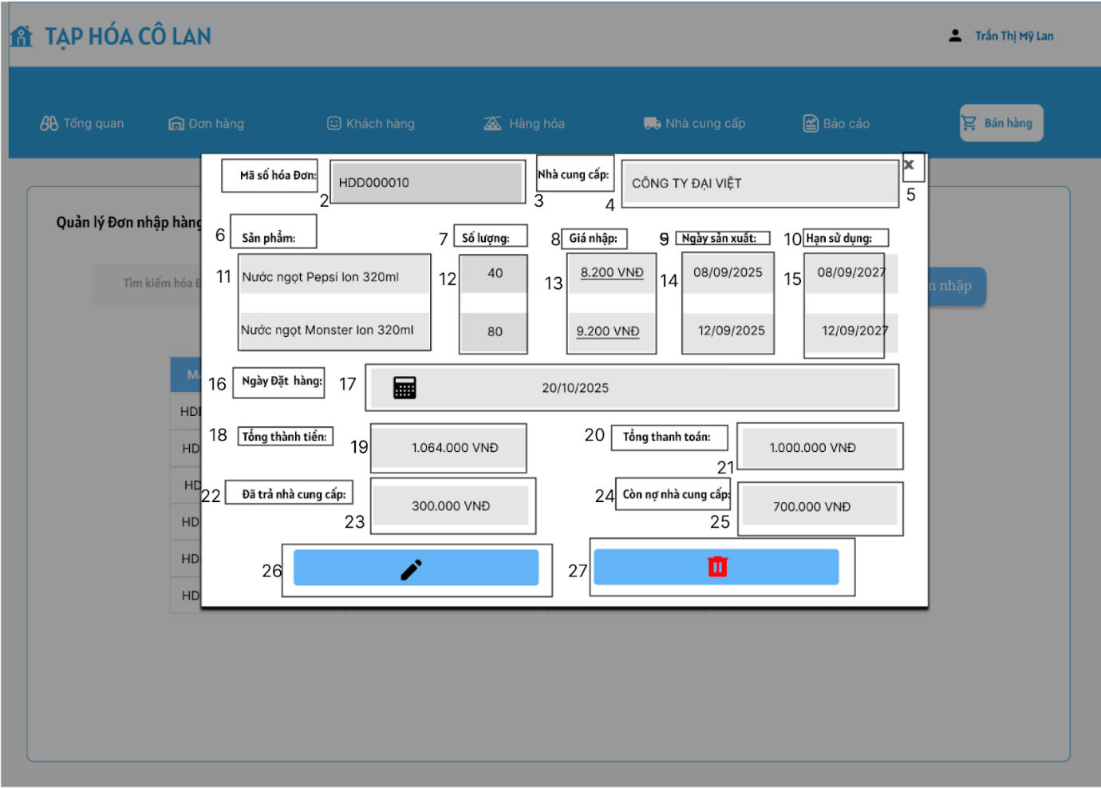

|  |  |  |  |
| --- | --- | --- | --- |
| **NO** | **LOẠI** | **MÔ TẢ** | **GHI CHÚ** |
| 1 | Text | Hiển thị cứng “Mã số hóa đơn:” |  |
| 2 | Text | Hiển thị mã số hóa đơn |  |
| 3 | Text | Hiển thị cứng “Nhà cung cấp:” |  |
| 4 | Text | Hiển thị  tên nhà cung cấp |  |
| 5 | Icon Button | Biểu tượng dấu “X”   * Sự kiện khi nhấn vào sẽ thoát khỏi màn hình popup, quay về màn hình quản lý hóa đơn nhập |  |
| 6 | Text | Hiển thị  cứng “Sản phẩm:” |  |
| 7 | Text | Hiển thị cứng “Số lượng” |  |
| 8 | Text | Hiển thị cứng “Giá nhập:” |  |
| 9 | Text | Hiển thị cứng “Ngày sản xuất:” |  |
| 10 | Text | Hiển thị cứng “Hạn sử dụng:” |  |
| 11 | Text | Hiển thị tên sản phẩm |  |
| 12 | Number | Hiển thị số lượng của sản phẩm |  |
| 13 | Number | Hiển thị giá nhập vào của sản phẩm |  |
| 14 | Text | HIển thị ngày sản xuất |  |
| 15 | Text | Hiển thị hạn sử dụng |  |
| 16 | Text | Hiển thị cứng “Ngày đặt hàng:” |  |
| 17 | Text | Hiển thị ngày đặt hàng |  |
| 18 | Text | Hiển thị cứng “Tổng thành tiền:” |  |
| 19 | Text | Hiển thị tổng số tiền đơn hàng |  |
| 20 | Text | Hiển thị cứng “Tổng thanh toán:” |  |
| 21 | Number | Hiển thị số tiền tổng thành toán |  |
| 22 | Text | Hiển thị cứng “Đã trả nhà cung cấp:” |  |
| 23 | Number | Hiển thị số tiền đã trả nhà cung cấp |  |
| 24 | Text | Hiển thị cứng “Còn nợ nhà cung cấp:” |  |
| 25 | Number | Hiển thị số tiền còn nợ nhà cung cấp |  |
| 26 | Icon Button | Biểu tượng cây bút  - Sự kiện: Khi nhấn sẽ đến giao diện màn hình sửa hóa đơn nhập |  |
| 27 | Button | Biểu tượng thùng rác  - Sự kiện: Khi nhấn sẽ đến giao diện màn hình xác nhận xóa hóa đơn nhập |  |

#### 6.1.2.42 Màn hình sửa hóa đơn nhập

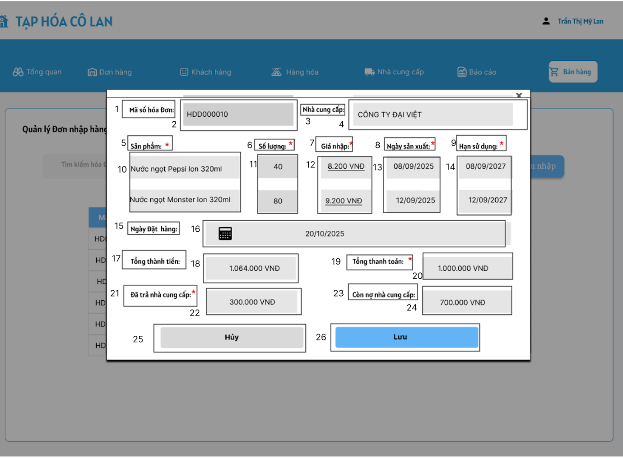

|  |  |  |  |
| --- | --- | --- | --- |
| **NO** | **LOẠI** | **MÔ TẢ** | **GHI CHÚ** |
| 1 | Text | Hiển thị cứng “Mã số hóa đơn:” |  |
| 2 | Text | Hiển thị mã số hóa đơn |  |
| 3 | Text | Hiển thị cứng “Nhà cung cấp:” |  |
| 4 | Text | Hiển thị  tên nhà cung cấp |  |
| 5 | Text | Hiển thị cứng “Sản phẩm:” | Có dấu (*) màu đỏ |
| 6 | Text | Hiển thị cứng “Số lượng” | Có dấu (*) màu đỏ |
| 7 | Text | Hiển thị cứng “Giá nhập:” | Có dấu (*) màu đỏ |
| 8 | Text | Hiển thị cứng “Ngày sản xuất:” | Có dấu (*) màu đỏ |
| 9 | Text | Hiển thị cứng “Hạn sử dụng:” | Có dấu (*) màu đỏ |
| 10 | Text | Hiển thị ô trống nhập tên sản phẩm  - Sự kiện: Cho phép người dùng nhập tên sản phẩm   * Nếu lỗi” thông báo “Hàng hóa không tồn tại, vui lòng nhập lại’ |  |
| 11 | Number | Hiển thị ô nhập số lượng của sản phẩm  - Sự kiện: Cho phép người dùng nhập số lượng sản phẩm   * Nếu lỗi thông báo “Số lượng phải lớn hơn 0”’ |  |
| 12 | Input Number | Hiển thị ô trống để nhập giá nhập  - Sự kiện: Cho phép người dùng nhập giá nhập   * Nếu giá nhập nhỏ hơn 0 thông báo “Gía nhập phải lớn hơn 0đ”’ | - Bắt buộc nhập  - Chỉ nhập số nguyên dương |
| 13 | Date Picker | Hiển thị ô nhập “Ngày sản xuất*"  - Sự kiện: Cho phép người dùng nhập ngày sản xuất của hàng hóa  +Nếu nhập ngày lớn hơn hoặc bằng ngày hiện tại thì thông báo “Ngày sản xuất phải trước ngày hiện tại” | - Bắt buộc nhập |
| 14 | Date Picker | Hiển thị ô nhập “Hạn sử dụng*"  - Sự kiện: Cho phép người dùng nhập hạn sử dụng của hàng hóa  + Nếu nhập ngày nhỏ hơn ngày sản xuất thông báo “Hạn sử dụng phải lớn hơn ngày sản xuất” | - Bắt buộc nhập |
| 15 | Text | Hiển thị cứng “Ngày đặt hàng:” |  |
| 16 | Text | Hiển thị ngày đặt hàng |  |
| 17 | Text | Hiển thị cứng “Tổng thành tiền:” |  |
| 18 | Text | Hiển thị tổng số tiền đơn hàng |  |
| 19 | Text | Hiển thị cứng “Tổng thanh toán:” | Có dấu (*) màu đỏ |
| 20 | Input Number | Hiển thị ô nhập "Tổng thanh toán*".  - Sự kiện: Cho phép người dùng nhập tổng thanh toán của hóa đơn   * Nếu nhập số nhỏ hơn 0 thông báo “Tổng tiền thanh toán phải lớn hơn 0đ” | - Bắt buộc nhập  - Chỉ nhập số nguyên dương |
| 21 | Text | Hiển thị cứng “Đã trả nhà cung cấp:” | Có dấu (*) màu đỏ |
| 22 | Input Number | Hiển thị ô nhập "Đã trả nhà cung cấp*".  - Sự kiện: Cho phép người dùng nhập số tiền đã trả nhà cung cấp  +Nếu sai, hệ thống hiển thị thông báo “Số tiền đã trả nhà cung cấp không được âm” | - Bắt buộc nhập  - Chỉ nhập số nguyên dương |
| 23 | Text | Hiển thị cứng “Còn nợ nhà cung cấp:” |  |
| 24 | Number | Hiển thị số tiền còn nợ nhà cung cấp   * Sự kiện: Tự động tính toán sau khi người dùng nhập tổng thanh toán và đã trả nhà cung cấp. |  |
| 25 | Button | Hiển thị nút "Hủy”  - Sự kiện: Khi nhấn sẽ quay về giao diện chi tiết hóa đơn nhập | Nền xám và chữ đen |
| 26 | Button | Hiển thị nút "Lưu”  - Sự kiện: Khi nhấn sẽ   * Nếu thành công hiển thị thông báo: “Hóa đơn được cập nhật thành công” * Nếu có lỗi thông báo: “Xảy ra lỗi, vui lòng thử lại sau” | Nền xám và chữ đen |

#### 6.1.2.43 Màn hình xác nhận hóa đơn nhập

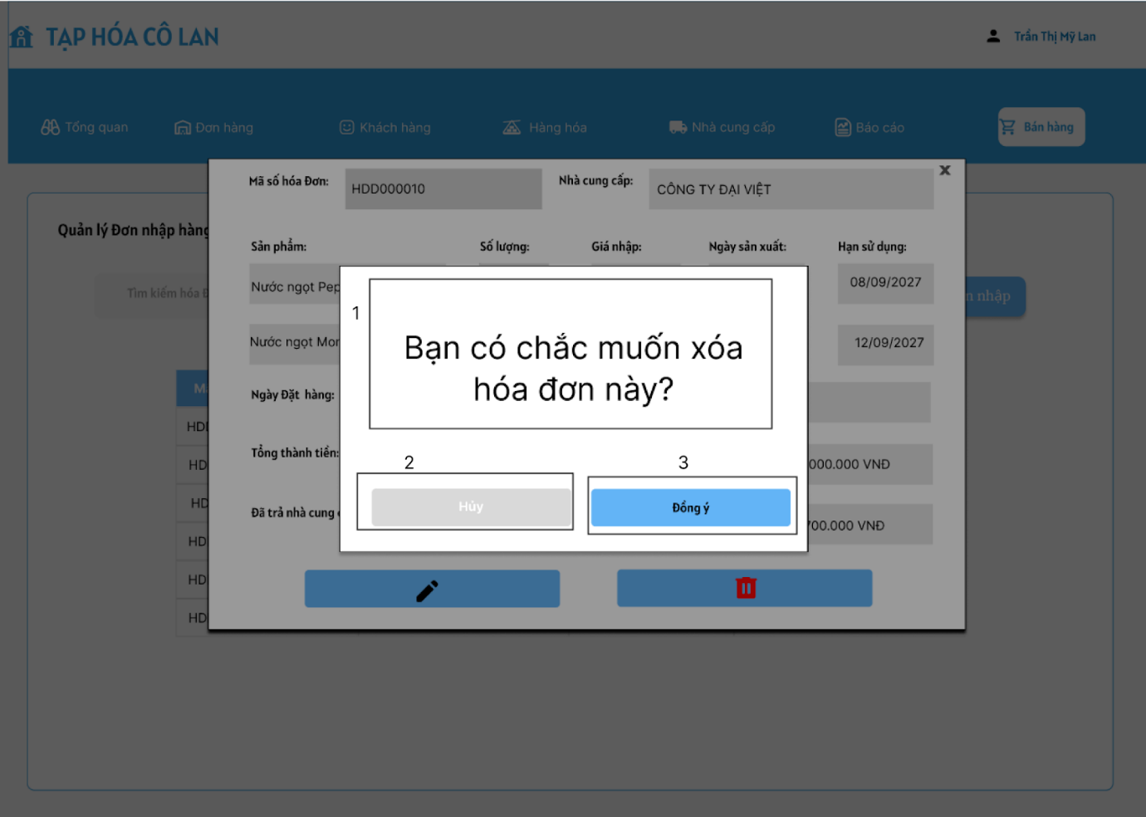

|  |  |  |  |
| --- | --- | --- | --- |
| **NO** | **LOẠI** | **MÔ TẢ** | **GHI CHÚ** |
| 1 | Title | Hiển thị tiêu đề trang “Bạn có chắc muốn xóa hóa đơn này?" |  |
| 2 | Button | Hiển thị nút "Hủy”  - Sự kiện: Khi nhấn sẽ quay về giao diện chi tiết hóa đơn nhập | Nền xám và chữ trắng |
| 3 | Button | Hiển thị nút "Đồng ý”  - Sự kiện: Khi nhấn vào sẽ báo “Hóa đơn được xóa thành công”   * Nếu có lỗi hệ thống thì thông báo “Xảy ra lỗi, vui lòng thử lại sau” | Nền xanh dương nhạt và chữ đen |

#### 6.1.2.44 Màn hình tìm ra hóa đơn nhập

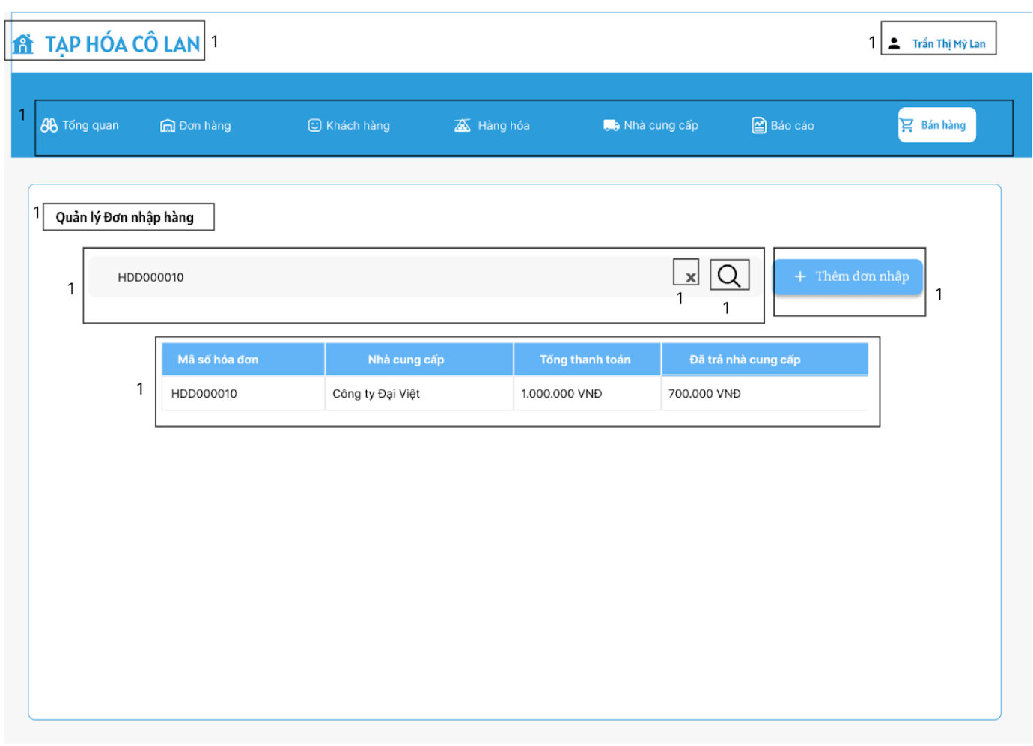

|  |  |  |  |
| --- | --- | --- | --- |
| **NO** | **LOẠI** | **MÔ TẢ** | **GHI CHÚ** |
| 1 | Logo / Image | Hiển thị logo và tên thương hiệu "TẠP HÓA CÔ LAN" |  |
| 2 | User Info | Hiển thị tên tài khoản "Trần Thị Mỹ Lan"  - Sự kiện: Khi nhấn vào sẽ hiển thị tùy chọn tài khoản  đổi mật khẩu hoặc đăng xuất. |  |
| 3 | Navigation Menu | Thanh menu điều hướng (Tổng quan, Đơn hàng, Khách hàng, Hàng hóa, Nhà cung cấp, Báo cáo)  - Sự kiện: Khi nhấn vào các mục sẽ chuyển đến trang quản lý tương ứng |  |
| 4 | Title | Hiển thị cứng tiêu đề trang "Quản lý đơn nhập hàng" |  |
| 5 | Input Text | Hiển thị ô nhập liệu với placeholder "Tìm kiếm hóa đơn nhập hàng"  - Sự kiện: Cho phép nhập từ khóa để tìm kiếm |  |
| 6 | Icon Button | Biểu tượng dấu “X”  - Sự kiện: Khi nhấn vào sẽ quay về màn hình quản lý đơn nhập hàng |  |
| 7 | Icon Button | Biểu tượng kính lúp trong ô tìm kiếm  - Sự kiện: Khi nhấn vào sẽ thực hiện lệnh tìm kiếm theo từ khóa đã nhập   * Nếu đúng thì chuyển đến màn hình hiển thị tìm ra hóa đơn nhập * Nếu có lỗi hiển thị thông báo: “Đơn hàng không tồn tại” |  |
| 8 | Button | Hiển thị nút "+ Thêm đơn nhập" (Màu xanh)  - Sự kiện: Khi nhấn vào sẽ hiển thị form nhập hàng. |  |
| 9 | Data Table | Bảng danh sách các hóa đơn đã nhập. Các cột: Mã số hóa đơn, nhà cung cấp, tổng thanh toán, đã trả nhà cung cấp  - Sự kiện: Khi nhấn vào dòng thì hiển thị hóa đơn chi tiết |  |

#### **6.1.2.45. Màn hình bán hàng chính**

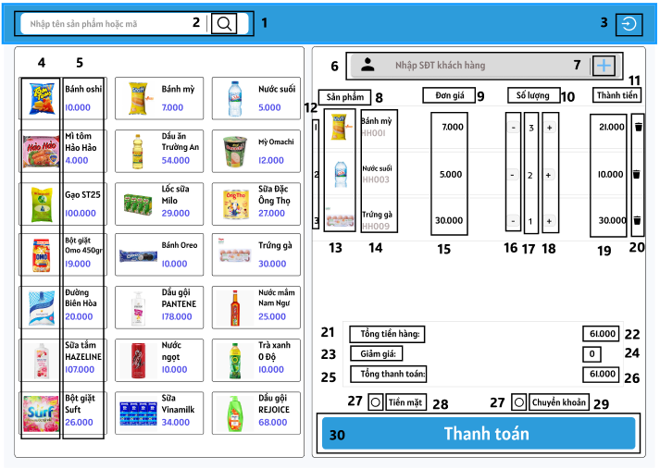

|  |  |  |  |
| --- | --- | --- | --- |
| **NO** | **LOẠI** | **MÔ TẢ** | **GHI CHÚ** |
| 1 | Input Text | Hiển thị ô trống nhập tên sản phẩm hoặc mã |  |
| 2 | Icon Button | Biểu tượng kính lúp trong ô tìm kiếm  - Sự kiện: Khi nhấn vào sẽ thực hiện lệnh tìm kiếm theo từ khóa đã nhập  +Nếu không tìm thấy sẽ hiển thị thông báo: “Không tìm thấy sản phẩm. Vui lòng nhập lại” |  |
| 3 | Icon Button | Biểu tượng mũi tên thoát.  -Sự kiện: Khi nhấn, thực hiện quay lại màn hình tổng quan |  |
| 4 | Picture | Hiển thị hình ảnh các mặt hàng của quán tạp hóa | Có thể thay đổi hình ảnh |
| 5 | Text | Hiển thị tên mặt hàng và giá tiền như hình bên |  |
| 6 | Input Text | Hiển thị ô trống nhập số điện thoại khách hàng  -Sự kiện: Nếu số điện thoại không tồn tại thì hiển thị thông báo: “Số điện thoại không tồn tại. Vui lòng nhập lại” | Chỉ cho phép nhập các ký tự số có 10 chữ số |
| 7 | Icon Button | Biểu tượng dấu cộng màu xanh  - Sự kiện: Khi nhấn vào sẽ hiển thị form thêm mới khách hàng |  |
| 8 | Text | Hiển thị cứng “Sản phẩm” như hình bên |  |
| 9 | Text | Hiển thị cứng “Đơn giá” như hình bên |  |
| 10 | Text | Hiển thị cứng “Số lượng” như hình bên |  |
| 11 | Text | Hiển thị cứng “Thành tiền” như hình bên |  |
| 12 | Text | Hiển số thứ tự các mặt hàng đang bán |  |
| 13 | Picture | Hiển thị hình ảnh các mặt hàng của quán tạp hóa |  |
| 14 | Text | Hiển thị tên mặt hàng và mã hàng hóa như hình bên |  |
| 15 | Text | Hiển thị giá tiền của từng sản phẩm |  |
| 16 | Button | Hiển thị cứng như hình bên  - Sự kiện: khi nhấn vào sẽ giảm số lượng |  |
| 17 | Text | Hiển thị số lượng sản phẩm như hình bên  -Sự kiện: Nếu sản phẩm vượt quá số lượng tồn kho, hệ thống thông báo dòng chữ lỗi màu đỏ: “Số lượng vượt mức tồn kho. Vui lòng chọn lại” | Tăng giảm tùy vào nút cộng, nút trừ |
| 18 | Button | Hiển thị cứng như hình bên  - Sự kiện: khi nhấn vào sẽ tăng số lượng |  |
| 19 | Text | Hiển thị giá tiền tương ứng với tên sản phẩm như hình bên |  |
| 20 | Icon Button | Hiển thị cứng biểu tượng thùng rác như hình bên  - Sự kiện: khi nhấn vào sẽ xóa sản phẩm đó |  |
| 21 | Text | Hiển thị cứng “Tổng tiền hàng” như hình bên |  |
| 22 | Text | Hiển thị thành tiền như hình bên |  |
| 23 | Text | Hiển thị cứng “Giảm giá” như hình bên |  |
| 24 | Text | Hiển thị giảm giá như hình bên |  |
| 25 | Text | Hiển thị cứng “Tổng thanh toán” như hình bên |  |
| 26 | Text | Hiển thị tổng thanh toán như hình bên |  |
| 27 | Button | Hiển thị cứng nút tròn như hình bên  - Sự kiện: khi nhấn vào sẽ có quyền lựa chọn phương thức thanh toán bằng hình thức nào |  |
| 28 | Text | Hiển thị cứng “Tiền mặt” như hình bên |  |
| 29 | Text | Hiển thị cứng “Chuyển khoản” như hình bên |  |
| 30 | Button | Hiển thị cứng “Thanh toán” như hình bên  - Sự kiện: Khi nhấn vào sẽ hiển thị hóa đơn bán hàng  +Nếu lỗi hệ thống sẽ hiển thị thông báo: “Lỗi không thể thanh toán” | Nổi bật |

#### 6.1.2.46 **Màn hình thêm mới khách hàng**

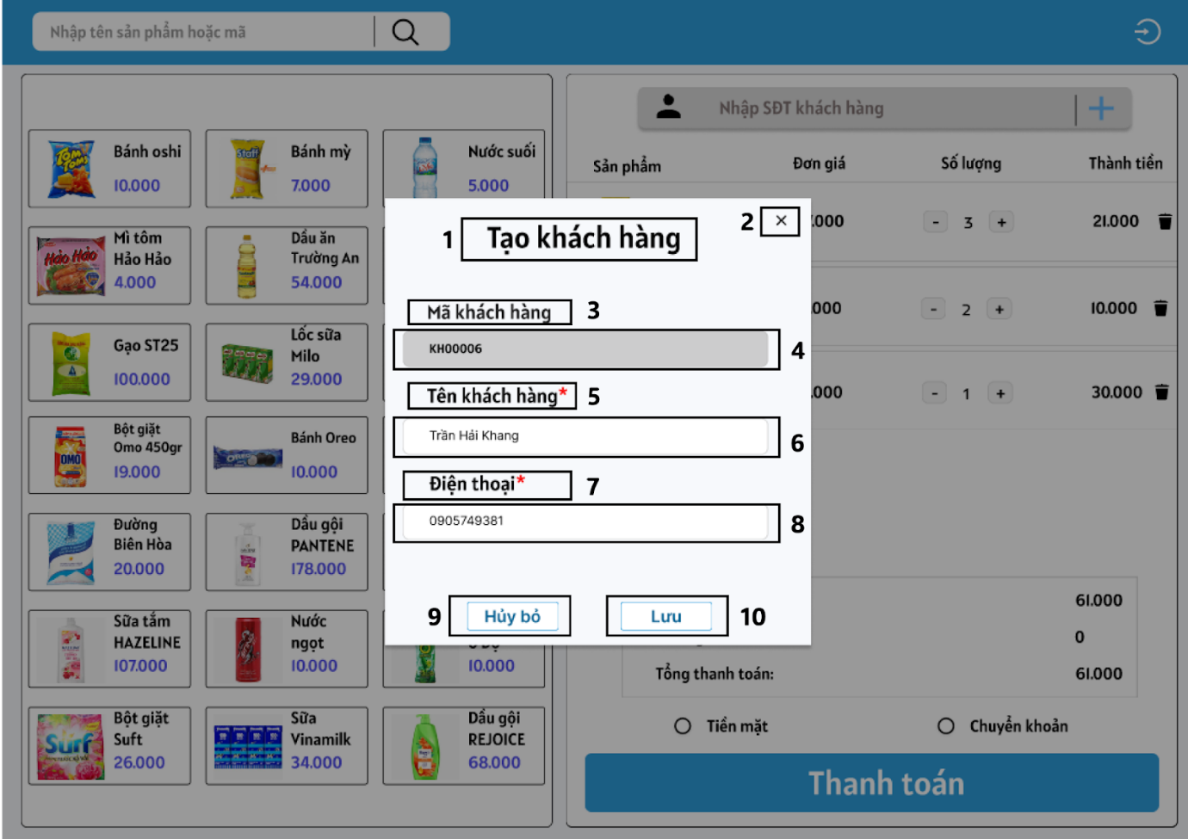

|  |  |  |  |
| --- | --- | --- | --- |
| **NO** | **LOẠI** | **MÔ TẢ** | **GHI CHÚ** |
| 1 | Text / Tille | Hiển thị tiêu đề:”Tạo khách hàng” |  |
| 2 | Icon Button | Hiển thị biểu tượng dấu x như hình bên  -Sự kiện: Khi nhấp vào sẽ thoát khỏi màn hình tạo khách hàng |  |
| 3 | Text | Hiển thị cứng “Mã khách hàng” như hình bên |  |
| 4 | Input Text | Hiển thị mã khách hàng (ví dụ: KH00006).  - Sự kiện: Thường là mã tự sinh từ hệ thống, người dùng không chỉnh sửa được | Trường bắt buộc/Mặc định |
| 5 | Text | Hiển thị cứng “Tên khách hàng” như hình bên |  |
| 6 | Input Text | Hiển thị ô nhập "Tên khách hàng*".  - Sự kiện: Cho phép người dùng nhập tên của khách hàng mới  +Nếu tên khách hàng để trống thì hiển thị dòng thông báo màu đỏ: “Tên khách hàng không được để trống” | Bắt buộc nhập (*) |
| 7 | Text | Hiển thị cứng “Số điện thoại” như hình bên |  |
| 8 | Input Text | Hiển thị ô nhập “Số điện thoại*".  - Sự kiện: Cho phép nhập số điện thoại khách hàng  +Nếu SĐT khách hàng không hợp lệ thì hiển thị dòng thông báo màu đỏ: “SĐT không hợp lệ. Vui lòng nhập lại” | Bắt buộc nhập (*) |
| 9 | Button | Hiển thị nút “Hủy bỏ” (nền trắng chữ xanh)   * Sự kiện: Khi rơ chuột vào sẽ chuyển sang màu xanh. Khi nhấn vào sẽ đóng cửa sổ popup và không lưu dữ liệu |  |
| 10 | Button | Hiển thị nút “Lưu” (nền trắng chữ xanh)  -Sự kiện: Khi rơ chuột vào sẽ chuyển sang màu xanh.  Khi nhấn vào sẽ kiểm tra dữ liệu các trường bắt buộc (*). Hiển thị thông báo: “Thêm khách hàng thành công”  +Nếu thất bại: Hiển thị thông báo: “Không thể thêm thông tin khách hàng” |  |

#### 6.1.2.47 Màn hình in hóa đơn bán

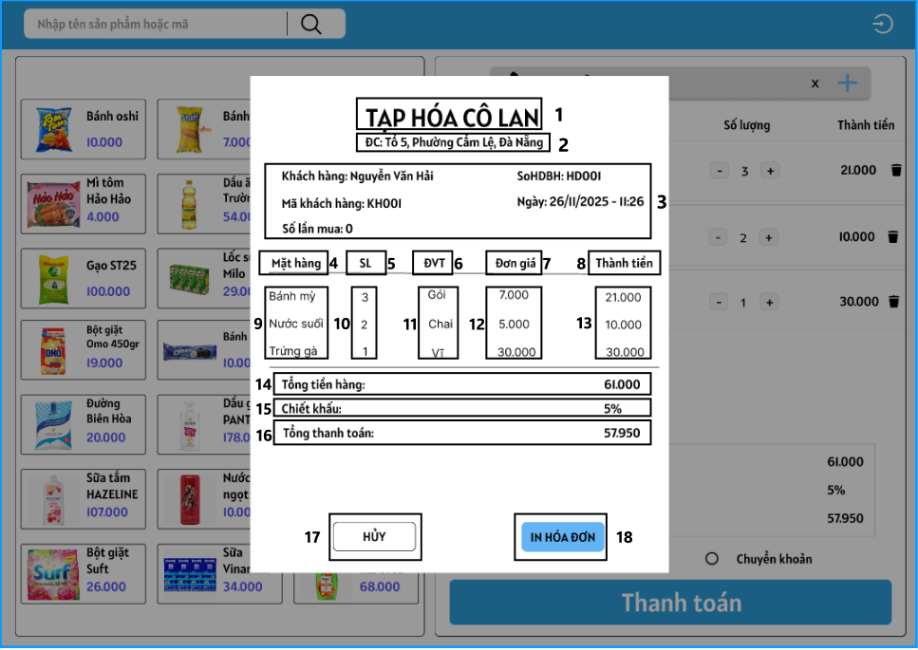

|  |  |  |  |
| --- | --- | --- | --- |
| **NO** | **LOẠI** | **MÔ TẢ** | **GHI CHÚ** |
| 1 | Text | Hiển thị cứng “TẠP HÓA CÔ LAN” như hình bên |  |
| 2 | Text | Hiển thị cứng “ĐC: Tổ 5, Phường Cẩm Lệ, Đà Nẵng” như hình bên |  |
| 3 | Text | Hiển thị cứng thông tin giao dịch gồm: Khách hàng, Mã KH, Ngày/Giờ và Số lần mua (lịch sử khách hàng). |  |
| 4 | Text | Hiển thị cứng tiêu đề cột “Mặt hàng” như hình bên |  |
| 5 | Text | Hiển thị cứng tiêu đề cột “SL” như hình bên |  |
| 6 | Text | Hiển thị cứng tiêu đề cột “ĐVT” như hình bên |  |
| 7 | Text | Hiển thị cứng tiêu đề cột “Đơn giá” như hình bên |  |
| 8 | Text | Hiển thị cứng tiêu đề cột “Thành tiền” như hình bên |  |
| 9 | Text | Hiển thị tên các mặt hàng cụ thể |  |
| 10 | Text | Hiển thị số lượng của từng mặt hàng đã mua |  |
| 11 | Text | Hiển thị đơn vị tính của từng mặt hàng |  |
| 12 | Text | Hiển thị đơn giá của từng mặt hàng |  |
| 13 | Text | Hiển thị thành tiền của từng mặt hàng |  |
| 14 | Text | Hiển thị tổng tiền hàng như hình bên |  |
| 15 | Text | Hiển thị chiết khấu như hình bên |  |
| 16 | Text | Hiển thị tổng thanh toán như hình bên |  |
| 17 | Button | Hiển thị nút “HỦY” (nền trắng chữ đen)   * Sự kiện: Khi rơ chuột vào sẽ chuyển sang màu xanh. Khi nhấn vào sẽ đóng cửa sổ popup và trở về trang bán hàng chính |  |
| 18 | Button | Hiển thị nút “IN HÓA ĐƠN” (nền xanh chữ đen)   * Sự kiện:Khi nhấn vào sẽ in hóa đơn và trở về trang bán hàng chính   +Nếu lỗi hệ thống sẽ hiển thị thông báo: “Hệ thống lỗi. Không thể in” |  |

#### 6.1.2.48 Màn hình tìm kiếm hàng hóa bán hàng

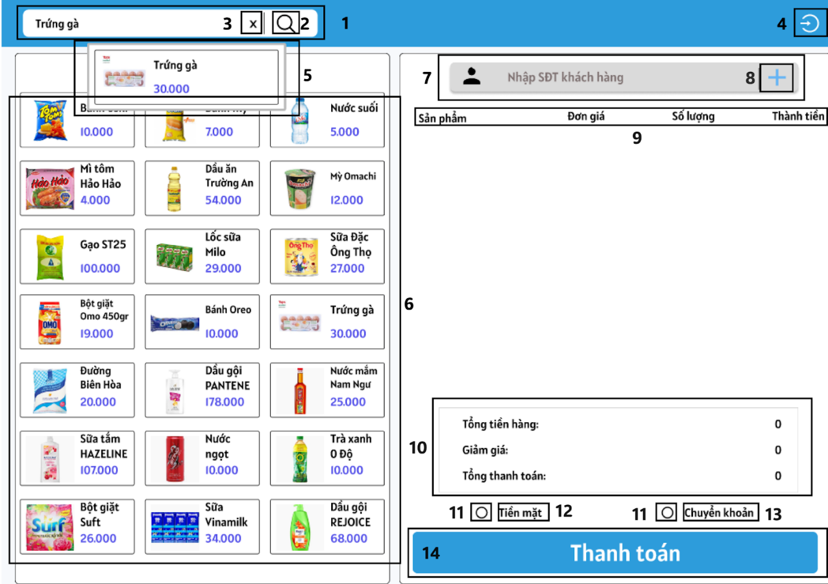

|  |  |  |  |
| --- | --- | --- | --- |
| **NO** | **LOẠI** | **MÔ TẢ** | **GHI CHÚ** |
| 1 | Input Text | Hiển thị ô trống nhập tên sản phẩm hoặc mã |  |
| 2 | Icon Button | Biểu tượng kính lúp trong ô tìm kiếm  - Sự kiện: Khi nhấn vào sẽ thực hiện lệnh tìm kiếm theo từ khóa đã nhập  +Nếu không tìm thấy sẽ hiển thị thông báo: “Không tìm thấy sản phẩm bạn nhập” |  |
| 3 | Icon Button | Biểu tượng dấu x.  -Sự kiện: Khi nhấn sẽ xóa nội dung tìm kiếm |  |
| 4 | Icon Button | Biểu tượng mũi tên thoát.  -Sự kiện: Khi nhấn, thực hiện quay lại màn hình tổng quan |  |
| 5 | Dropdown Panel | Khu vực hiển thị kết quả tìm kiếm thả xuống. Bao gồm: Hình ảnh, tên sản phẩm và giá |  |
| 6 | Panel | Khu vực hiển thị tất cả các sản phẩm dưới dạng lưới. |  |
| 7 | Input Text | Hiển thị ô trống nhập số điện thoại khách hàng  -Sự kiện: Nếu số điện thoại không tồn tại thì hiển thị thông báo: “Số điện thoại không tồn tại. Vui lòng nhập lại” |  |
| 8 | Icon Button | Biểu tượng dấu cộng màu xanh  - Sự kiện: Khi nhấn vào sẽ hiển thị form thêm mới khách hàng |  |
| 9 | Grid/Panel | Hiển thị các cột Sản phẩm, Đơn giá, Số lượng, Thành tiền. |  |
| 10 | Panel | Hiển thị tóm tắt giao dịch.Gồm Tổng tiền hàng, Giảm giá, Tổng thanh toán. |  |
| 11 | Button | Hiển thị cứng nút tròn như hình bên  - Sự kiện: khi nhấn vào sẽ có quyền lựa chọn phương thức thanh toán bằng hình thức nào |  |
| 12 | Text | Hiển thị cứng “Tiền mặt” như hình bên |  |
| 13 | Text | Hiển thị cứng “Chuyển khoản” như hình bên |  |
| 14 | Button | Hiển thị cứng “Thanh toán” như hình bên  - Sự kiện: Khi nhấn vào sẽ hiển thị hóa đơn bán hàng  +Nếu lỗi hệ thống sẽ hiển thị thông báo: “Lỗi không thể thanh toán” | Nổi bật |

#### Màn hình đơn hàng chính

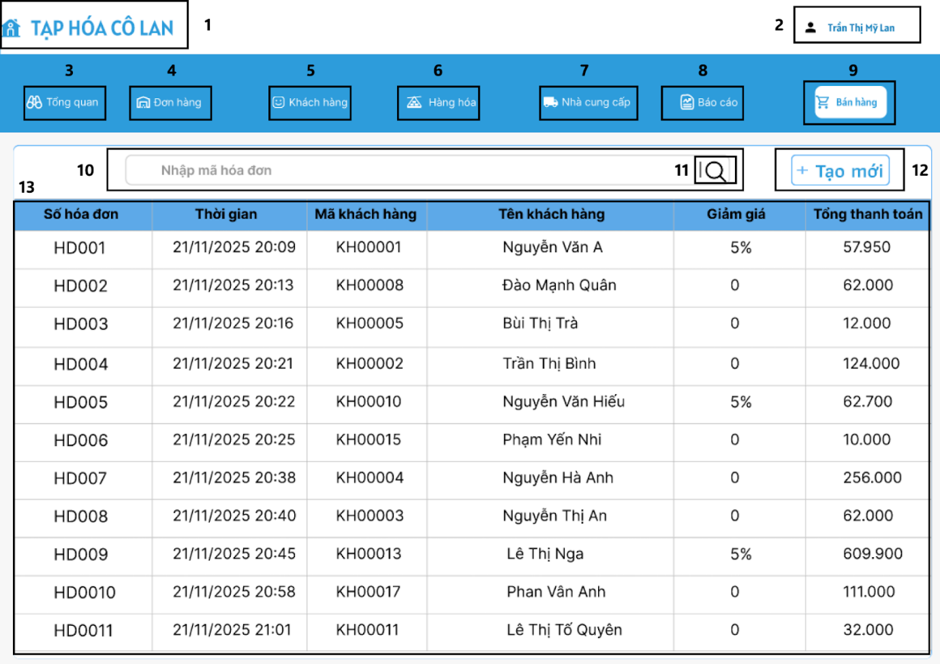

|  |  |  |  |
| --- | --- | --- | --- |
| **NO** | **LOẠI** | **MÔ TẢ** | **GHI CHÚ** |
| 1 | Logo / Image | Hiển thị logo và tên thương hiệu "TẠP HÓA CÔ LAN" |  |
| 2 | User Info | Hiển thị tên tài khoản "Trần Thị Mỹ Lan".  - Sự kiện: Khi nhấn vào sẽ hiển thị menu cài đặt tài khoản hoặc đăng xuất |  |
| 3 | Menu Button | Hiển thị menu "Tổng quan".  - Sự kiện: Khi nhấn vào sẽ chuyển đến màn hình Tổng quan (Dashboard) | Nền xanh dương chữ trắng |
| 4 | Menu Button | Hiển thị menu "Đơn hàng".  - Sự kiện: Khi nhấn vào sẽ chuyển đến màn hình Quản lý đặt hàng, nhập hàng, trả hàng, hóa đơn | Nền xanh dương chữ trắng |
| 5 | Menu Button | Hiển thị menu "Khách hàng".  - Sự kiện: Khi nhấn vào sẽ chuyển đến màn hình Quản lý khách hàng | Nền xanh dương chữ trắng |
| 6 | Menu Button | Hiển thị menu "Hàng hóa".  - Sự kiện: Khi nhấn vào sẽ chuyển đến màn hình Danh sách hàng hóa, quản lý loại hàng, quản lý giá | Nền xanh dương chữ trắng |
| 7 | Menu Button | Hiển thị menu "Nhà cung cấp".  - Sự kiện: Khi nhấn vào sẽ chuyển đến màn hình Quản lý nhà cung cấp | Nền xanh dương chữ trắng |
| 8 | Menu Button | Hiển thị menu "Báo cáo".  - Sự kiện: Khi nhấn vào sẽ chuyển đến màn hình Báo cáo thống kê và báo cáo doanh thu. | Nền xanh dương chữ trắng |
| 9 | Button | Nút "Bán hàng"  - Sự kiện: Khi nhấn vào sẽ chuyển sang giao diện Bán hàng | Nút nổi bật |
| 10 | Input Text | Hiển thị ô trống nhập mã hóa đơn  - Sự kiện: Cho phép nhập mã hóa đơn để đơn hàng |  |
| 11 | Button Icon | Biểu tượng kính lúp.  - Sự kiện: Khi nhấn vào sẽ thực hiện tìm kiếm theo từ khóa đã nhập ở ô số 10  +Nếu không tìm thấy sẽ hiển thị thông báo: “Không tìm thấy mã hóa đơn bạn nhập.” |  |
| 12 | Button | Nút "+ Tạo mới" ( Chữ xanh nền trắng)  - Sự kiện: Khi rơ chuột vào sẽ chuyển thành màu xanh. Khi nhấn vào sẽ hiển thị màn hình bán hàng |  |
| 13 | Data List / Table | Hiển thị danh sách các hóa đơn (Gồm Số hóa đơn, thời gian, mã khách hàng, tên khách hàng, giảm giá, tổng thanh toán).  - Sự kiện:  + Hiển thị danh sách kết quả tìm kiếm (hoặc mặc định).  + Khi nhấn vào một dòng có thể xem chi tiết  +Nếu lỗi: Hiển thị thông báo: “Hệ thống lỗi. Không thể xem chi tiết” |  |

#### Màn hình tìm kiếm hóa đơn

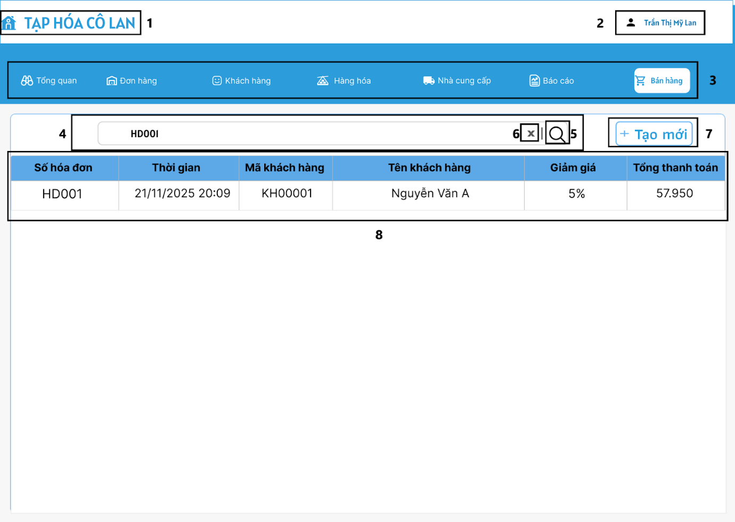

|  |  |  |  |
| --- | --- | --- | --- |
| **NO** | **LOẠI** | **MÔ TẢ** | **GHI CHÚ** |
| 1 | Logo / Image | Hiển thị logo và tên thương hiệu "TẠP HÓA CÔ LAN" |  |
| 2 | User Info | Hiển thị thông tin tài khoản "Trần Thị Mỹ Lan"  - Sự kiện: Nhấn vào tên để xem profile/đăng xuất; |  |
| 3 | Menu Bar | Thanh menu điều hướng ngang (Tổng quan, Đơn hàng, Khách hàng, Hàng hóa, Nhà cung cấp, Báo cáo, Bán hàng).  - Sự kiện: Khi nhấn vào các mục sẽ chuyển hướng đến trang quản lý tương ứng |  |
| 4 | Input Text | Hiển thị ô trống nhập mã hóa đơn  - Sự kiện: Cho phép nhập mã hóa đơn để tìm đơn hàng | Nội dung đang được nhập: "HD001". |
| 5 | Button Icon | Biểu tượng kính lúp.  - Sự kiện: Khi nhấn vào sẽ thực hiện tìm kiếm theo từ khóa đã nhập ở ô số 10  +Nếu không tìm thấy sẽ hiển thị thông báo: “Không tìm mã hóa đơn bạn nhập” |  |
| 6 | Button Icon | Biểu tượng dấu x  -Sự kiện: Khi nhấn vào sẽ xóa nội dung tìm kiếm và trở lại trang đơn hàng chính |  |
| 7 | Button | Nút "+ Tạo mới" ( Chữ xanh nền trắng)  - Sự kiện: Khi rơ chuột vào sẽ chuyển thành màu xanh. Khi nhấn vào sẽ hiển thị màn hình bán hàng |  |
| 8 | Table | Hiển thị hóa đơn đã tìm kiếm (Gồm Số hóa đơn, thời gian, mã khách hàng, tên khách hàng, giảm giá, tổng thanh toán).  - Sự kiện: Khi nhấn vào có thể xem chi tiết  +Nếu lỗi: Hiển thị thông báo: “Hệ thống lỗi. Không thể xem chi tiết” |  |

#### 6.1.2.51 Màn hình xem chi tiết hóa đơn

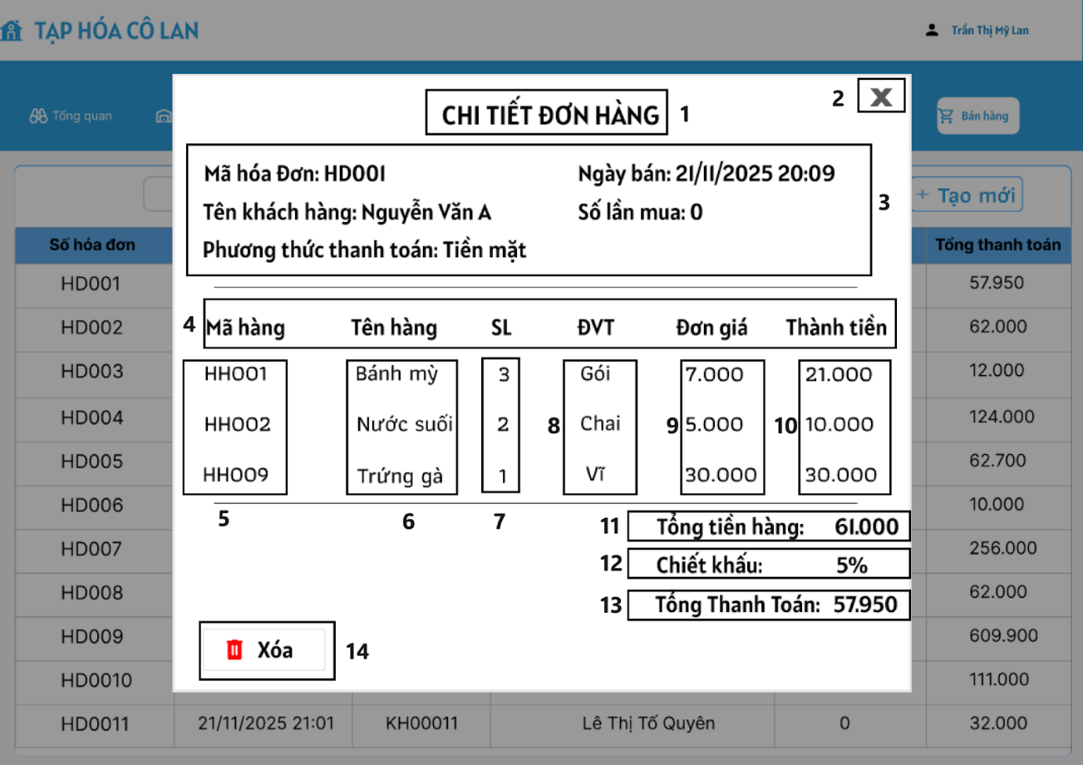

|  |  |  |  |
| --- | --- | --- | --- |
| **NO** | **LOẠI** | **MÔ TẢ** | **GHI CHÚ** |
| 1 | Text | Hiển thị cứng tiêu đề: CHI TIẾT ĐƠN HÀNG. | In đậm |
| 2 | Icon Button | Hiển thị biểu tượng dấu x như hình bên  -Sự kiện: Khi nhấp vào sẽ thoát khỏi màn hình tạo khách hàng |  |
| 3 | Panel | Hiển thị thông tin chung của đơn hàng. Gồm Mã hóa đơn, Ngày bán, Tên khách hàng, Số lần mua, Phương thức thanh toán. |  |
| 4 | Label | Hiển thị cứng các cột: Mã hàng, Tên hàng, SL, ĐVT, Đơn giá, Thành tiền |  |
| 5 | Text | Hiển thị mã của từng hàng hóa |  |
| 6 | Text | Hiển thị tên các mặt hàng cụ thể |  |
| 7 | Text | Hiển thị số lượng của từng mặt hàng đã mua |  |
| 8 | Text | Hiển thị đơn vị tính của từng mặt hàng |  |
| 9 | Text | Hiển thị đơn giá của từng mặt hàng |  |
| 10 | Text | Hiển thị thành tiền của từng mặt hàng |  |
| 11 | Text | Hiển thị tổng tiền hàng như hình bên |  |
| 12 | Text | Hiển thị chiết khấu như hình bên |  |
| 13 | Text | Hiển thị tổng thanh toán như hình bên |  |
| 14 | Button | Hiển thị nút “Xóa” (nền trắng chữ đen)   * Sự kiện: Khi rơ chuột vào sẽ chuyển sang màu xanh. Khi nhấn vào sẽ hiển thị cảnh báo xác nhận xóa đơn hàng này khỏi hệ thống |  |

#### 6.1.2.52 Màn hình xác nhận xóa đơn hàng

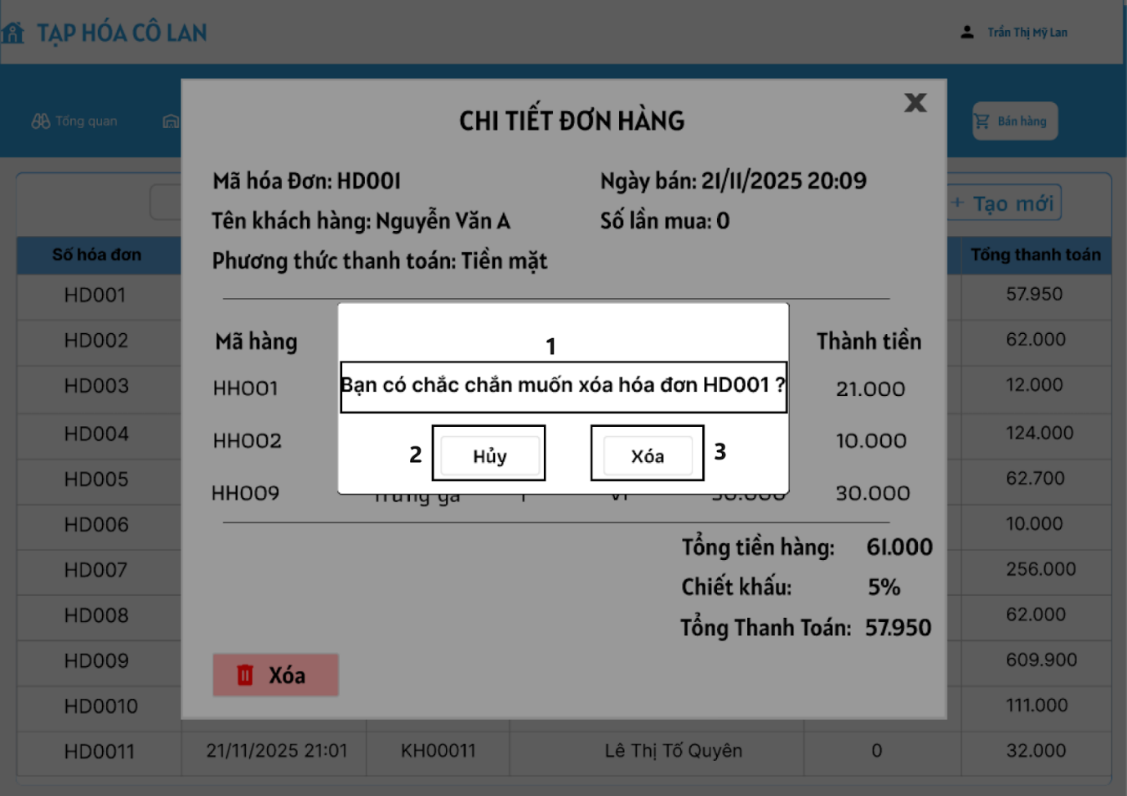

|  |  |  |  |
| --- | --- | --- | --- |
| **NO** | **LOẠI** | **MÔ TẢ** | **GHI CHÚ** |
| 1 | Message | Hiển thị câu hỏi xác nhận: "Bạn có chắc chắn muốn xóa hóa đơn HD001?" |  |
| 2 | Button | Hiển thị nút "Hủy".  - Sự kiện: Khi rơ chuột đến sẽ chuyển sang màu xanh. Khi nhấn vào sẽ đóng popup xác nhận và không thực hiện hành động xóa (quay lại màn hình trước đó) |  |
| 3 | Button | Hiển thị nút "Xóa".  - Sự kiện: Khi rơ chuột đến sẽ chuyển sang màu xanh. Khi nhấn vào sẽ gửi lệnh xóa dữ liệu lên hệ thống.  + Nếu thành công: Đóng popup, xóa dòng dữ liệu tương ứng và cập nhật lại danh sách. Hiển thị thông báo: “ Đơn hàng đã được xóa thành công. Tồn kho và doanh thu đã được cập nhật.”  + Nếu thất bại: Hiển thị thông báo: “Đơn hàng chưa được xóa. Lỗi hệ thống” |  |

#### 6.1.2.53 Màn hình đổi mật khẩu người dùng

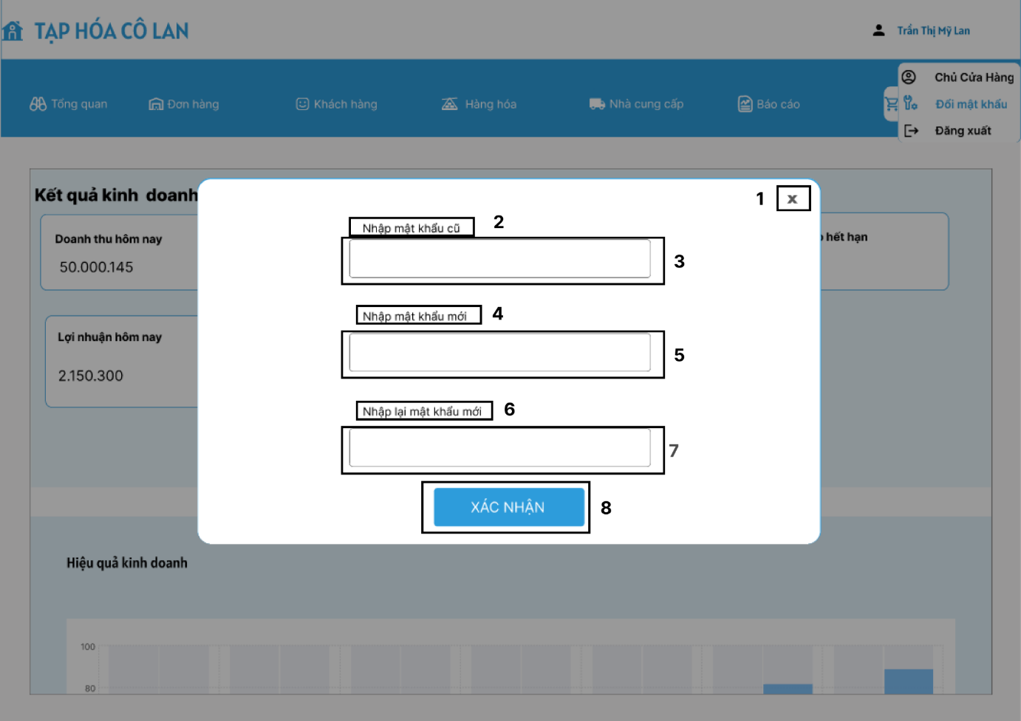

|  |  |  |  |
| --- | --- | --- | --- |
| **NO** | **LOẠI** | **MÔ TẢ** | **GHI CHÚ** |
| 1 | Icon Button | Hiển thị biểu tượng dấu x như hình bên  -Sự kiện: Khi nhấp vào sẽ thoát khỏi màn hình đổi mật khẩu |  |
| 2 | Text | Hiển thị cứng “Nhập mật khẩu cũ” như hình bên |  |
| 3 | Input Text | Hiển thị ô trống nhập mật khẩu cũ  - Sự kiện: Cho phép nhập mật khẩu cũ. Nếu nhập sai thì hiển thị dòng chữ thông báo lỗi màu đỏ: “Mật khẩu cũ không khớp. Vui lòng nhập lại” | - Chỉ cho phép nhập các ký tự số (mật khẩu số) |
| 4 | Text | Hiển thị cứng “Nhập mật khẩu mới” như hình bên |  |
| 5 | Input Text | Hiển thị ô trống nhập mật khẩu mới  - Sự kiện: Cho phép nhập mật khẩu mới. Nếu nhập sai định dạng thì hiển thị dòng chữ thông báo lỗi màu đỏ: “Vui lòng nhập mật khẩu mới bằng chữ số” | - Chỉ cho phép nhập các ký tự số (mật khẩu số)  - Ký tự hiển thị dưới dạng ẩn (* hoặc •) |
| 6 | Text | Hiển thị cứng “Nhập lại mật khẩu mới” như hình bên |  |
| 7 | Input Text | Hiển thị ô trống nhập mật khẩu cũ  - Sự kiện: Cho phép nhập lại mật khẩu mới. Nếu nhập sai thì hiển thị dòng chữ thông báo lỗi màu đỏ: “Mật khẩu không trùng khớp. Vui lòng nhập lại” | - Chỉ cho phép nhập các ký tự số (mật khẩu số)  - Ký tự hiển thị dưới dạng ẩn (* hoặc •) |
| 8 | Button | Hiển thị nút “XÁC NHẬN”-Sự kiện: Nhấn vào để kiểm tra tính hợp lệ của mật khẩu và thực hiện thay đổi mật khẩu người dùng.  +Nếu thành công sẽ hiển thị thông báo: “Thay đổi mật khẩu thành công” |  |

# 6. PHỤ LỤC

Link_figma: https://www.figma.com/design/OQWtlx54ALqEfIvXBG26gI/49K142.6?node-id=1-4&t=cgUWd4DNLCF6qtNP-1

## 6.1 Sửa UCD

. 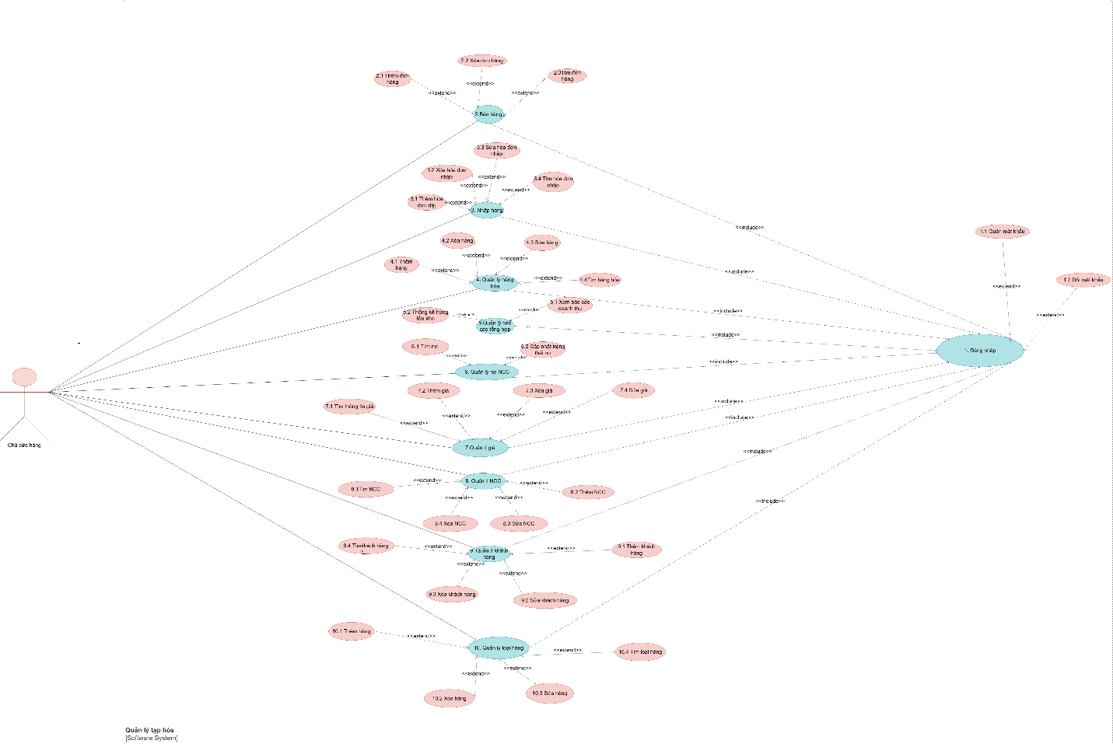

## 6.2 Sửa AD

-Sửa hàng hóa: thêm cho chỉnh sửa số

-Tìm hàng hóa  qua tên hoặc mã hàng hóa

-Tìm nhà cung cấp qua tên hoặc số điện thoại

-Tìm loại hàng: qua tên loại hàng

-Tìm giá: qua tên hàng hóa học mã giá

### 6.2.1 Thêm giá

|  |  |
| --- | --- |
| Use case ID | 7.2 |
| Use case name | Thêm giá |
| Description | Là chủ cửa hàng, tôi muốn thêm giá nhập và giá bán cho mặt hàng chưa có giá trong hệ thống để có thể theo dõi, bán hàng và quản lý chính xác hơn. |
| Actors | Chủ cửa hàng |
| Priority | Medium |
| Triggers | Người dùng chọn “Thêm giá hàng hóa” trong giao diện quản lý hàng hóa. |
| Pre-conditions | * Người dùng đã đăng nhập thành công vào hệ thống. * Danh mục hàng hóa đã tồn tại trong cơ sở dữ liệu. * Người dùng ở màn hình chi tiết quản lý hàng hóa |
| Post-conditions | * Hệ thống hiển thị danh sách hàng hóa và giá tương ứng. * Người dùng có thể xem chi tiết thông tin sản phẩm (mã hàng, tên hàng, đơn vị, giá nhập, giá bán, tồn kho). * Cập nhật giá cho hàng hóa trong hệ thống. |
| Main flow | 1. Hệ thống hiển thị form nhập giá (cho giá bán, mã hàng hóa).  2. Chủ cửa hàng nhập mã hàng hóa.  3. Hệ thống kiểm tra mã hàng hóa đã tồn tại  4. Chủ cửa hàng Nhập giá bán.  5. Hệ thống kiểm tra Giá bán > Giá nhập.  6. Nhập ngày áp dụng  7.Hệ thống kiểm tra ngày áp dụng lớn hơn hiện tại  8.Nhập ngày kết thúc  9.Hệ thống kiểm tra ngày kết thúc  sau ngày áp dụng  10. Chủ cửa hàng Nhấn nút Lưu.  11. Hệ thống tiến hành lưu giá vào cơ sở dữ liệu và đồng thời hệ thống hiển thị thông báo: "Thêm giá thành công". -> Kết thúc quy trình |
| Alternative flows | 10a. Chủ cửa hàng chọn Nhấn nút Hủy: Hệ thống không lưu dữ liệu -> kết thúc quy trình. |
| Exception flows | 3a. Nếu mã hàng hóa chưa tồn tại: Hệ thống hiển thị thông báo “Mã hàng hóa không tồn tại, vui lòng nhập lại-> Quay lại bước 2  5a. Nếu giá bán < giá nhập: Hệ thống hiển thị thông báo “giá bản phải lớn hơn giá nhập, vui lòng nhập lại” -> Quay lại bước 4.  7a Nếu NBD < hiện tại hệ thống hiển thị thông báo’ Ngày áp dụng phải lớn hơn hiện tại’  9a Nếu Ngày kết thúc >ngày áp dụng hệ thống hiển thị thông bá’ Ngày áp dụng phải lớn hơn hiện tại’  11a. Nếu phát hiện lỗi hệ thống: Hệ thống hiển thị thông báo: "Ngày kết thúc phải sau ngày áp dụng" -> Kết thúc quy trình. |
| Business rules | BR-UC7-04: Khi thêm giá: Mã hàng hóa nhập vào Phải không tồn tại trong hệ thống (để thêm mới).  BR-UC7-05: Khi thêm giá: Nếu Mã hàng hóa đã tồn tại -> Hiển thị thông báo "Mã hàng hóa đã tồn tại, vui lòng nhập lại".  BR-UC7-06: Khi nhập Giá bán: Giá bán phải lớn hơn hoặc bằng Giá nhập.  BR-UC7-07: Khi thêm giá: Nếu Giá bán < Giá nhập -> Hiển thị thông báo "Giá bán phải lớn hơn Giá nhập, vui lòng nhập lại".  BR-UC7-08: Thao tác Lưu giá mới: Nếu Có Lỗi khi lưu -> Hiển thị thông báo "Lỗi tải dữ liệu, vui lòng thử lại sau". |
| Non-functional requirement | N/A |

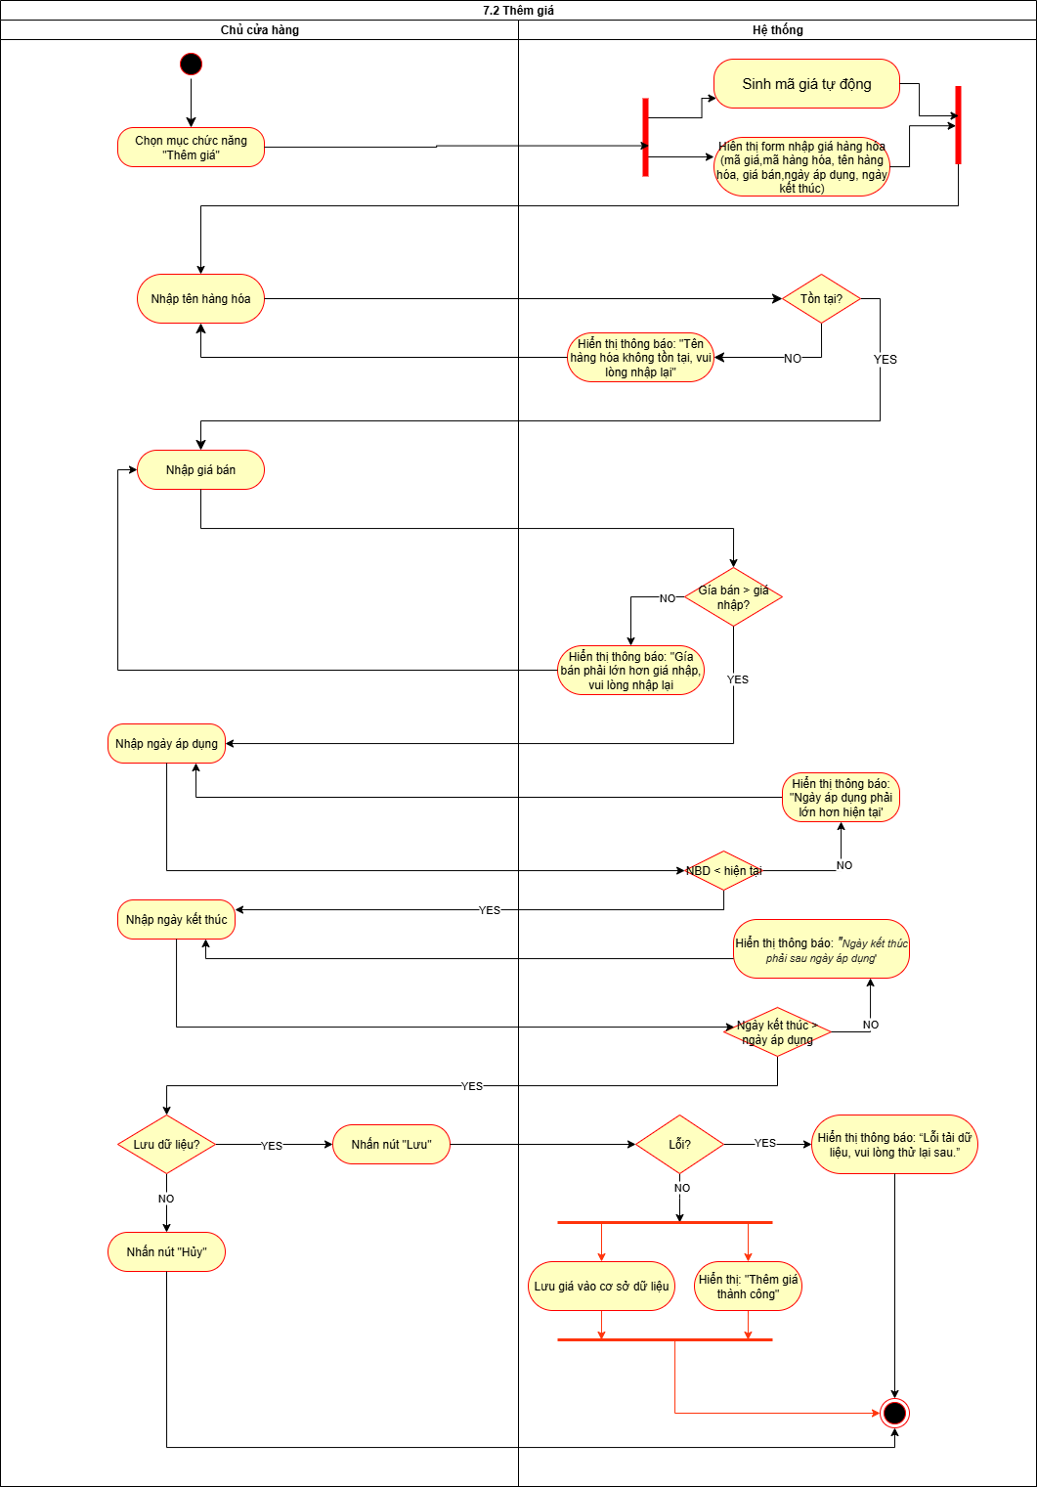

### 6.2.2 Sửa giá

|  |  |
| --- | --- |
| Use case ID | 7.4 |
| Use case name | Sửa giá |
| Description | Là chủ cửa hàng, tôi muốn sửa lại giá nhập hoặc giá bán của hàng hóa đã có giá trong hệ thống để đảm bảo giá luôn đúng khi có thay đổi từ nhà cung cấp hoặc chiến lược bán hàng. |
| Actors | Chủ cửa hàng |
| Priority | Medium |
| Triggers | Người dùng chọn “Sửa giá” trong giao diện quản lý hàng hóa. |
| Pre-conditions | * Người dùng đã đăng nhập thành công vào hệ thống. * Danh mục hàng hóa đã tồn tại trong cơ sở dữ liệu. * Người dùng ở màn hình chi tiết quản lý hàng hóa |
| Post-conditions | * Hệ thống hiển thị danh sách hàng hóa và giá tương ứng. * Giá được cập nhật lại chính xác theo thông tin người dùng nhập. * Dữ liệu hiển thị danh sách giá phải khớp với dữ liệu thực tế trong hệ thống. |
| Main flow | 1. Hệ thống hiển thị form nhập giá hàng hóa  2. Chủ cửa hàng nhập lại giá bán.  3. Hệ thống kiểm tra giá bán mới > giá nhập  4.        Chủ cửa hàng nhập lại ngày áp dụng  5.       .Hệ thống kiểm tra ngày áp dụng lớn hơn hiện tại  6.         Nhập ngày kết thúc  7. Hệ thống kiểm tra ngày kết thúc  sau ngày áp dụng  8. Chủ cửa hàng nhấn “Lưu”  9. Hệ thống cập nhật giá mới vào cơ sở dữ liệu và đồng thời hiển thị thông báo “Cập nhật giá thành công” |
| Alternative flows | 4a. Nếu chủ cửa hàng nhấn “hủy” -> kết thúc quy trình |
| Exception flows | 4a. Nếu chủ cửa hàng nhấn “hủy” -> kết thúc quy trình  3a. Nếu giá bán mới < giá nhập: Hệ thống hiển thị thông báo “giá bán phải lớn hơn giá nhập, vui lòng nhập lại” -> Quay lại bước 2  5a Nếu NBD < hiện tại hệ thống hiển thị thông báo’ Ngày áp dụng phải lớn hơn hiện tại’  7a Nếu Ngày kết thúc >ngày áp dụng hệ thống hiển thị thông bá’ Ngày áp dụng phải lớn hơn hiện tại’  5a. Nếu xảy ra lỗi: Hệ thống hiển thị thông báo “Lỗi tải dữ liệu, vui lòng thử lại sau” -> Kết thúc quy trình. |
| Business rules | BR-UC7-11: Khi nhập lại Giá bán để sửa: Giá bán mới phải lớn hơn hoặc bằng Giá nhập.  BR-UC7-12: Khi sửa giá: Nếu Giá bán < Giá nhập -> Hiển thị thông báo "Giá bán phải lớn hơn Giá nhập, vui lòng nhập lại".  BR-UC7-13: Thao tác Lưu giá sửa: Nếu Có Lỗi khi lưu -> Hiển thị thông báo "Lỗi tải dữ liệu, vui lòng thử lại sau". |
| Non-functional requirement | N/A |

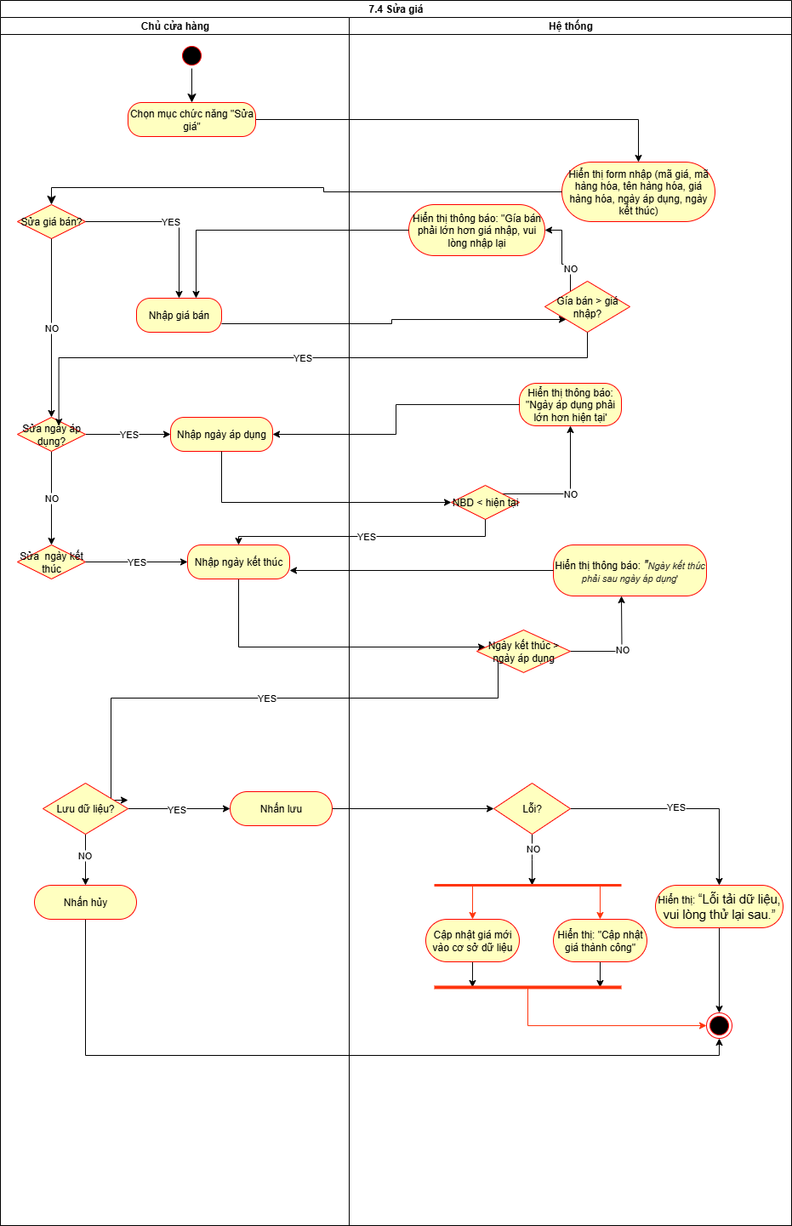

### 6.2.3 Sửa loại hàng

|  |  |
| --- | --- |
| use case ID | 10.3 |
| use case name | Sửa loại hàng |
| Description | Là nhân viên quản lý, tôi muốn cập nhật thông tin loại hàng (tên loại hàng, các mặt hàng thuộc loại đó và số lượng) để đảm bảo dữ liệu luôn chính xác, giúp quản lý hàng hóa hiệu quả hơn. |
| Actors | Chủ cửa hàng |
| Priority | High |
| Triggers | Người dùng chọn chức năng “Sửa loại hàng” trong màn hình *Quản lý loại hàng*. |
| Pre-conditions | * Chủ cửa hàng đã đăng nhập vào hệ thống. * Loại hàng cần sửa đã tồn tại trong cơ sở dữ liệu. * Người dùng đang ở màn hình chi tiết loại hàng |
| Post-conditions | * Nếu sửa thành công: Hệ thống cập nhật dữ liệu loại hàng và hiển thị thông báo “Sửa loại hàng thành công”. * Nếu sửa thất bại: Hệ thống hiển thị thông báo lỗi tương ứng (“Không thể lưu, vui lòng thử lại sau”, “Dữ liệu không hợp lệ”). |
| Main flow | 1. Hệ thống hiển thị form chỉnh sửa, gồm các trường: Mã loại hàng, Tên loại hàng,.  2. Người dùng nhập thông tin trường muốn sửa  3. Hệ thống kiểm tra tính hợp lệ của dữ liệu: Tên loại hàng không được để trống.  4. Người dùng chọn “Lưu”  5. Hệ thống kiểm tra kết quả lưu: Hiển thị thông báo: “Sửa loại hàng thành công”. |
| Alternative flows | 4a. Nếu người dùng chọn “Hủy” ở bước 6 → Hệ thống không lưu thay đổi và kết thúc quy trình. |
| Exception flows | 3a. Nếu dữ liệu không hợp lệ:   * Hệ thống hiển thị thông báo lỗi cụ thể: “Tên loại hàng không hợp lệ”. * Cho phép người dùng nhập lại.   7a. Nếu lỗi trong quá trình ghi dữ liệu → Hiển thị “Không thể lưu. Vui lòng thử lại sau.” |
| Business rules | BR-UC10-04: Không được sửa mã loại hàng.  BR-UC10-05: Tên loại hàng phải duy nhất và không được bỏ trống |
| Non-functional requirement | * Thời gian phản hồi ≤ 3 giây sau khi người dùng chọn “Lưu”. * Dữ liệu hiển thị và cập nhật phải đồng bộ với cơ sở dữ liệu hiện tại. * Giao diện chỉnh sửa rõ ràng, dễ thao tác. * Thông báo lỗi hiển thị cụ thể, dễ hiểu. |

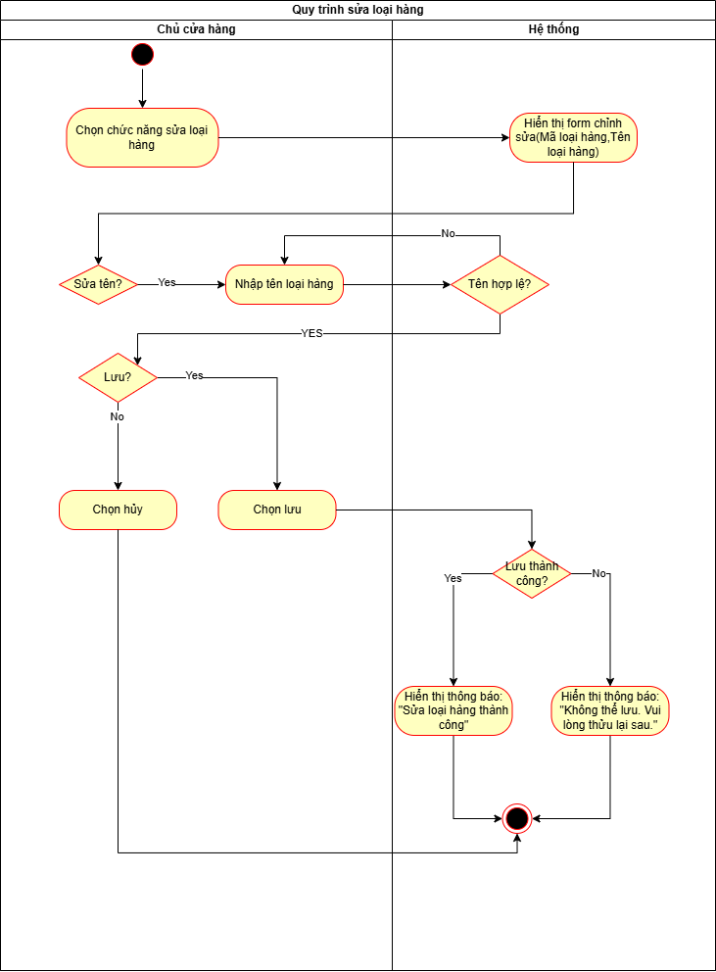

### 6.2.4 Tìm nợ theo hóa đơn

|  |  |
| --- | --- |
| use case ID | 6.1 |
| use case name | Tìm nợ |
| Description | Tôi muốn tìm kiếm và xem chi tiết các khoản nợ phải trả cho nhà cung cấp theo từng hóa đơn nhập hàng, bằng cách lướt danh sách hoặc nhập mã hóa đơn, để kiểm tra hạn thanh toán và theo dõi nợ chính xác. |
| Actors | Chủ cửa hàng |
| Priority | Medium |
| Triggers | Người dùng đang ở màn hình “Chi tiết Nhà Cung Cấp” và chọn chức năng”Quản lý nợ nhà cung cấp”. |
| Pre-conditions | * Người dùng đã đăng nhập hệ thống. * Dữ liệu nhà cung cấp và hóa đơn nhập hàng đã tồn tại. * Hóa đơn đã phát sinh nợ (Đang nợ hoặc đã thanh toán). |
| Post-conditions | * Hệ thống hiển thị các hóa đơn còn nợ của NCC được chọn hoặc được nhập mã. * Nếu tìm không thấy → hiển thị thông báo:“Hóa đơn không tồn tại” |
| Main flow | 1. Hệ thống kiểm tra dữ liệu nợ: Hiển thị danh sách hóa đơn còn nợ (mỗi dòng là một hóa đơn). 2. Người dùng chọn cách tìm: Nhập mã hóa đơn nhập hàng để tìm nhanh. 3. Hệ thống kiểm tra mã hóa đơn có tồn tại không. 4. Nếu tồn tại → Hiển thị chi tiết khoản nợ theo hóa đơn:  * Mã hóa đơn * Ngày phát sinh * Nợ cần trả * Hạn thanh toán= 7 ngày + ngày phát sinh * Ngày thanh toán * Trạng thái hóa đơn (“Đã thanh toán”, “Đang nợ”)   Người dùng có thể tiếp tục tìm hóa đơn khác nếu muốn.  Quay lại bước 3 |
| Alternative flows | 2a.Người dùng không nhập mã mà chọn trực tiếp một hóa đơn trong danh sách. |
| Exception flows | 1a. Không có dữ liệu công nợ   * Hệ thống hiển thị: “Không có công nợ nào.”   3a. Mã hóa đơn không tồn tại  3a.1 Hệ thống hiển thị:”Không tìm thấy mã hóa đơn”   * Hệ thống hỏi: “Bạn có muốn tìm lại không?”   + Nếu chọn Có → quay về bước 3.   + Nếu chọn Không → kết thúc Use Case. |
| Business rules | * Chỉ người dùng có quyền “Xem công nợ NCC” mới được truy cập tính năng. * Chỉ hiển thị các hóa đơn có số tiền còn lại > 0. * Nợ được quản lý theo từng hóa đơn, không cộng dồn thành một tổng nợ. * Hóa đơn có thể: * Đang nợ * Đã thanh toán * Một hóa đơn chỉ trở thành “Đã thanh toán” khi số tiền còn lại = 0. |
| Non-functional requirement | * Thời gian phản hồi kết quả tìm kiếm ≤ 2 giây. * Hệ thống hỗ trợ tìm kiếm không phân biệt chữ hoa – chữ thường. * Dữ liệu hiển thị phải đồng bộ và chính xác so với dữ liệu thực tế trong cơ sở dữ liệu. * Bảo đảm bảo mật thông tin tài chính của nhà cung cấp. |

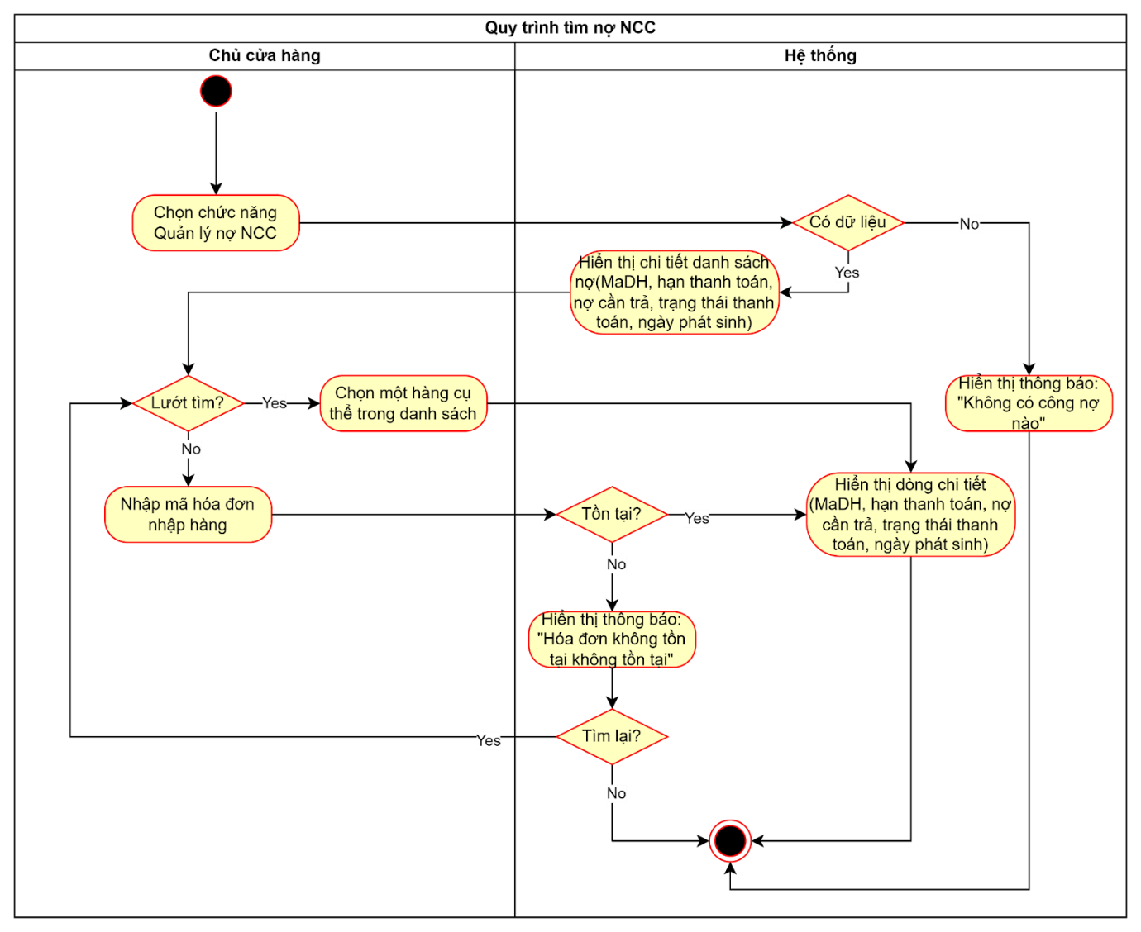

### 6.2.5 Cập nhập trạng thái nợ

|  |  |
| --- | --- |
| use case ID | 6.2 |
| use case name | Cập nhật trạng thái nợ NCC |
| Description | Khi chủ cửa hàng nhấn nút Thanh toán trong màn hình chi tiết nợ, hệ thống tự động cập nhật trạng thái nợ của hóa đơn nhập  liên quan thành “Đã thanh toán”. |
| Actors | Chủ cửa hàng |
| Priority | High |
| Triggers | Chủ cửa hàng nhấn nút Thanh toán tại màn hình chi tiết quản lý công nợ của chi tiết nhà cung cấp. |
| Pre-conditions | * Chủ cửa hàng đã đăng nhập * Đang ở màn hình chi tiết nợ của một NCC * Dữ liệu nợ tồn tại trong hệ thống |
| Post-conditions | * Trạng thái nợ được cập nhật thành Đã thanh toán trong cơ sở dữ liệu. * Giao diện ngay lập tức cập nhật — cột “Trạng thái” đổi sang “Đã thanh toán”. * Hệ thống hiển thị thông báo thành công hoặc lỗi. |
| Main flow | 1. Hệ thống nhận yêu cầu cập nhật trạng thái nợ sau khi người dùng nhấn nút “Thanh toán”. 2. Hệ thống kiểm tra lỗi (lỗi dữ liệu, lỗi hệ thống, lỗi kết nối). Nếu Không có lỗi → tiếp tục. 3. Hệ thống cập nhật trạng thái nợ của hóa đơn sang “Đã thanh toán”. 4. Hệ thống hiển thị thông báo: “Cập nhật trạng thái nợ thành công.” 5. Giao diện tự động cập nhật, trong đó cột Trạng thái chuyển sang “Đã thanh toán”.   ->Kết thúc quy trình. |
| Alternative flows | N/A |
| Exception flows | 4a. Hệ thống lỗi không thể cập nhật trạng thái:”“Cập nhật trạng thái nợ không thành công.” Không thay đổi trạng thái hóa đơn. Quy trình kết thúc. |
| Business rules | * Chỉ chủ cửa hàng mới có quyền thực hiện thanh toán công nợ NCC. * Trạng thái cập nhật phải được lưu vào hệ thống ngay sau khi nhấn “Thanh toán”. |
| Non-functional requirement | * Thời gian phản hồi khi cập nhật ≤ 3 giây. * Giao diện phải hiển thị thông báo rõ ràng, dễ hiểu. * Dữ liệu cập nhật phải đồng bộ và chính xác. * Đảm bảo an toàn và toàn vẹn dữ liệu công nợ |

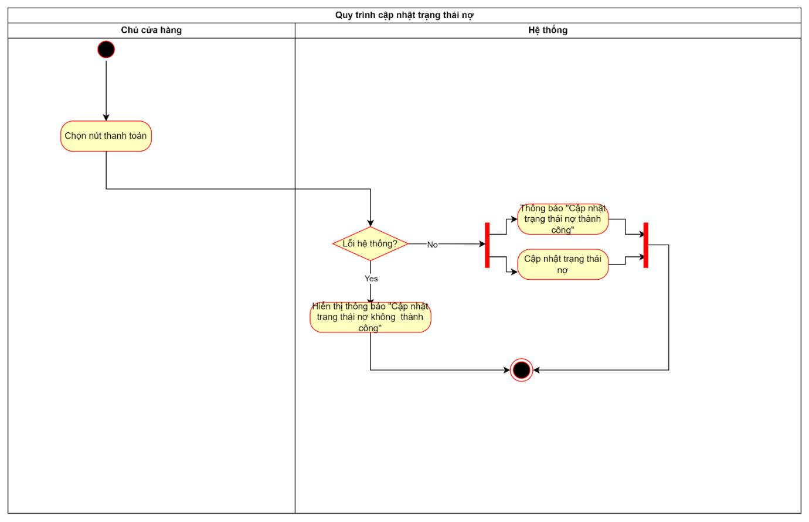

### 6.2.6 Thêm đơn nhập hàng

|  |  |
| --- | --- |
| **Use case ID** | 3.1 |
| **Use case name** | Thêm Hóa đơn Nhập |
| **Description** | Là chủ cửa hàng, tôi muốn tạo hóa đơn nhập mới vào hệ thống để ghi nhận việc nhập hàng từ nhà cung cấp, cập nhật tồn kho và quản lý chi phí nhập hàng. |
| **Actors** | Chủ cửa hàng |
| **Priority** | High |
| **Triggers** | Người dùng chọn chức năng “Thêm Hóa đơn Nhập” trong giao diện quản lý hóa đơn. |
| **Pre-conditions** | Người dùng đã đăng nhập thành công vào hệ thống.  Mã nhà cung cấp đã tồn tại trong hệ thống. |
| **Post-conditions** | Thông tin hóa đơn nhập được lưu thành công vào cơ sở dữ liệu.  Số lượng tồn kho của các mặt hàng trong hóa đơn được cập nhật tăng lên. |
| **Business rules** | Mã hóa đơn nhập phải duy nhất trong hệ thống.  Số lượng nhập phải là số dương.  Tổng giá trị hóa đơn được tính toán chính xác. |
| **Non-functional requirement** | Đảm bảo tính toàn vẹn dữ liệu (transaction integrity) khi lưu hóa đơn và cập nhật tồn kho. |
| **Main flow** | 1. Chủ cửa hàng chọn chức năng "Thêm Hóa đơn Nhập".  2. Hệ thống hiển thị form nhập thông tin, đồng thời tạo mã hóa đơn tạm và lấy ngày hiện tại.  3. Chủ cửa hàng Chọn Nhà cung cấp.  . Hệ thống kiểm tra "NCC tồn tại?". (Nếu YES, đi tiếp).  5. Chủ cửa hàng Nhập thông tin hàng hóa (tên/mã hàng hóa, số lượng, đơn giá).  6. Hệ thống kiểm tra "Hàng hóa hợp lệ?". (Nếu YES, đi tiếp).  7. Hệ thống kiểm tra "Số lượng nhập > 0?" và "Đơn giá > 0?". (Nếu YES, đi tiếp).  8. Chủ cửa hàng Nhập Ngày sản xuất cho lô hàng.  9. Hệ thống kiểm tra "Ngày sản xuất < Ngày hiện tại?". (Nếu YES, đi tiếp).  10. Chủ cửa hàng Nhập Hạn sử dụng.  11. Hệ thống kiểm tra "Hạn sử dụng > Ngày sản xuất?" (Nếu YES, đi tiếp).  12. Chủ cửa hàng Nhập tổng thanh toán.  13. Hệ thống kiểm tra Tổng thanh toán = <0  14. Chủ cửa hàng Nhập số tiền đã trả nhà cung cấp (Đã trả nhà cung cấp)  15. Hệ thống kiểm Đã trả nhà cung cấp <0  16. Chủ cửa hàng chọn "Lưu".  17. Hệ thống tiến hành "Lưu dữ liệu" (Lưu hóa đơn, cập nhật tồn kho với thông tin Ngày SX/HSD).  18. Hệ thống kiểm tra "Lưu thành công?". (Nếu YES).  19. Hệ thống hiển thị thông báo "Tạo hóa đơn thành công"  20. Kết thúc quy trình. |
| **Alternative flows** | 4a. (Nhà cung cấp chưa tồn tại):  4a1. Nếu kiểm tra tại Bước 4 cho thấy Nhà cung cấp không tồn tại.  4a2. Hệ thống hiển thị thông báo "Nhà cung cấp không tồn tại".  4a3. Chủ cửa hàng quay lại Bước 3 để "Nhập nhà cung cấp" hoặc chọn "Hủy"  6a. (Hàng hóa không hợp lệ):  6a1. Nếu kiểm tra tại Bước 6 cho thấy hàng hóa không hợp lệ (tên/mã không tồn tại).  6a2. Hệ thống hiển thị thông báo "Hàng hóa không tồn tại".  6a3. Chủ cửa hàng quay lại Bước 5 để "Nhập thông tin hàng hóa".  7a. (Số lượng =<0):  7a1. Nếu kiểm tra tại Bước 7 cho thấy số lượng nhập =<.  7a2. Hệ thống hiển thị thông báo "Số lượng nhập phải lớn hơn 0".  7a3. Chủ cửa hàng quay lại Bước 5 để "Nhập thông tin hàng hóa".  9a. (Ngày sản xuất không hợp lệ):  9a1. Nếu kiểm tra tại Bước 9 cho thấy Ngày sản xuất =< Ngày hiện tại.  9a2. Hệ thống hiển thị thông báo "Ngày sản xuất không được lớn hơn ngày hiện tại".  9a3. Chủ cửa hàng quay lại Bước 8 để "Nhập Ngày sản xuất".  11a. (Ngày hết hạn không hợp lệ):  11a1. Nếu kiểm tra tại Bước 11 cho Hạn sử dụng > Ngày sản xuất  11a2. Hệ thống hiển thị thông báo "Hạn sử dụng phải lớn hơn ngày sản xuất”.  11a3. Chủ cửa hàng quay lại Bước 10 để "Nhập Hạn sử dụng".  13a. (Tổng thanh toán không hợp lệ):  13a1. Nếu kiểm tra tại Bước 13 cho thấy Tổng thanh toán =< 0  13a2. Hệ thống hiển thị thông báo "Tổng thanh toán phải lơn hơn 0đ".  13a3. Chủ cửa hàng quay lại Bước 12 để "Nhập tổng thanh toán".  15a. (Đã trả nhà cung cấp <0):  15a1. Nếu kiểm tra tại Bước 16 cho thấy “Đã trả nhà cung cấp <0".  15a2. Hệ thống hiển thị thông báo “Số tiền đã trả nhà cung cấp không được âm” |
| **Exception flows** | 16a. (Hủy thao tác): Nếu Chủ cửa hàng chọn "Hủy", hệ thống không lưu dữ liệu và kết thúc.  18a. (Lỗi hệ thống khi lưu): Nếu lỗi, thông báo “Xảy ra lỗi, xin vui lòng thử lại sau" và kết thúc. |
| Business rules | • Mã hóa đơn nhập phải duy nhất trong hệ thống.  • Số lượng phải là số dương. |
| Non-functional requirement | N/A |

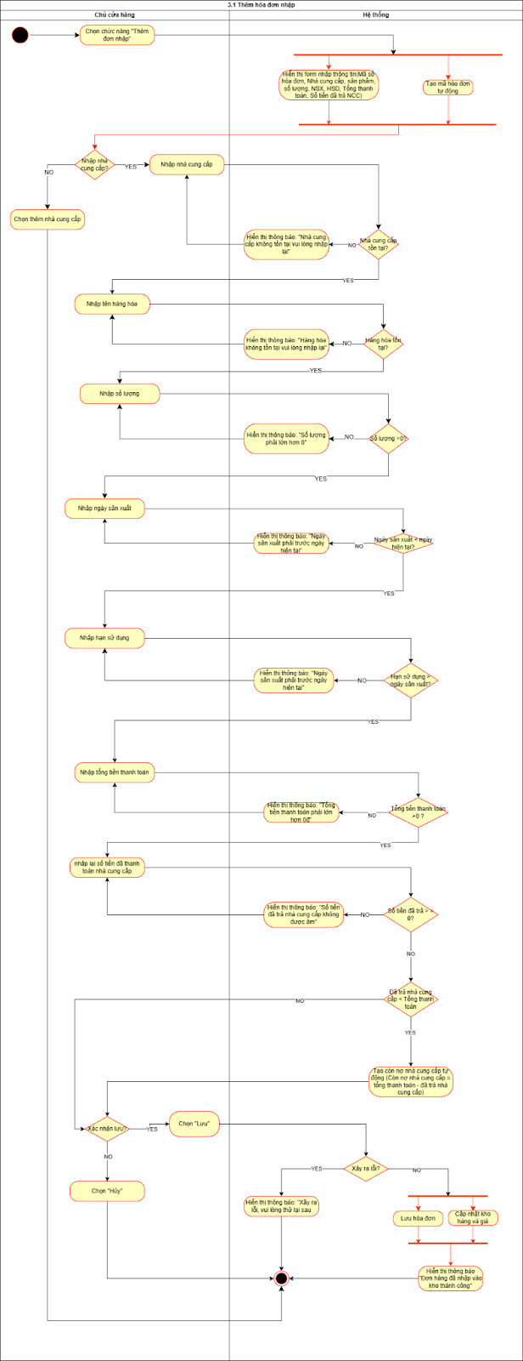

### 6.2.7 Xóa đơn nhập hàng

|  |  |
| --- | --- |
| Use case ID | 3.2 |
| Use case name | Xóa hóa đơn nhập |
| Description | Là chủ cửa hàng, tôi muốn xóa hàng hóa không còn kinh doanh hoặc bị nhập sai khỏi hệ thống để đảm bảo dữ liệu hàng hóa luôn chính xác. |
| Actors | Chủ cửa hàng |
| Priority | Medium |
| Triggers | Người dùng chọn “Xóa hóa đơn đặt hàng” trong giao diện quản lý đơn hàng. |
| Pre-conditions | * Đã đăng nhập thành công vào hệ thống. * Hóa đơn cần xóa đã tồn tại trong cơ sở dữ liệu. |
| Post-conditions | * Hóa đơn bị xóa sẽ được đánh dấu “Đã xóa” trong cơ sở dữ liệu. * Dữ liệu tồn kho, hóa đơn hoặc đơn đặt hàng liên quan được cập nhật phù hợp |
| Main flow | 1. Chủ cửa hàng chọn chức năng "Xóa".  2. Hệ thống hiển thị thông báo xác nhận "Bạn có chắc muốn xóa hóa đơn này?".  3. Chủ cửa hàng nhấn "Đồng ý".  4. Hệ thống kiểm tra hóa đơn chưa giao / chưa thanh toán.  5. Hệ thống kiểm tra có lỗi trong quá trình xóa.  6. Nếu không có lỗi:  - Hệ thống đánh dấu hóa đơn "Đã xóa".  - Cập nhật lại số lượng tồn kho.  7. Hệ thống hiển thị thông báo "Xóa thành công". |
| Alternative flows | 3a. Nếu người dùng nhấn *Hủy* → quy trình kết thúc.  4a. Nếu hóa đơn đã giao / đã thanh toán → hệ thống báo *"Không thể xóa vì hóa đơn đang được sử dụng"* và kết thúc. |
| Exception flows | 5a. Nếu phát sinh lỗi hệ thống → hệ thống báo *"Đã xảy ra lỗi, vui lòng thử lại sau"* và kết thúc. |
| Business rules | Không được xóa hàng hóa có liên quan đến hóa đơn hoặc phiếu nhập. |
| Non-functional requirement | N/A |

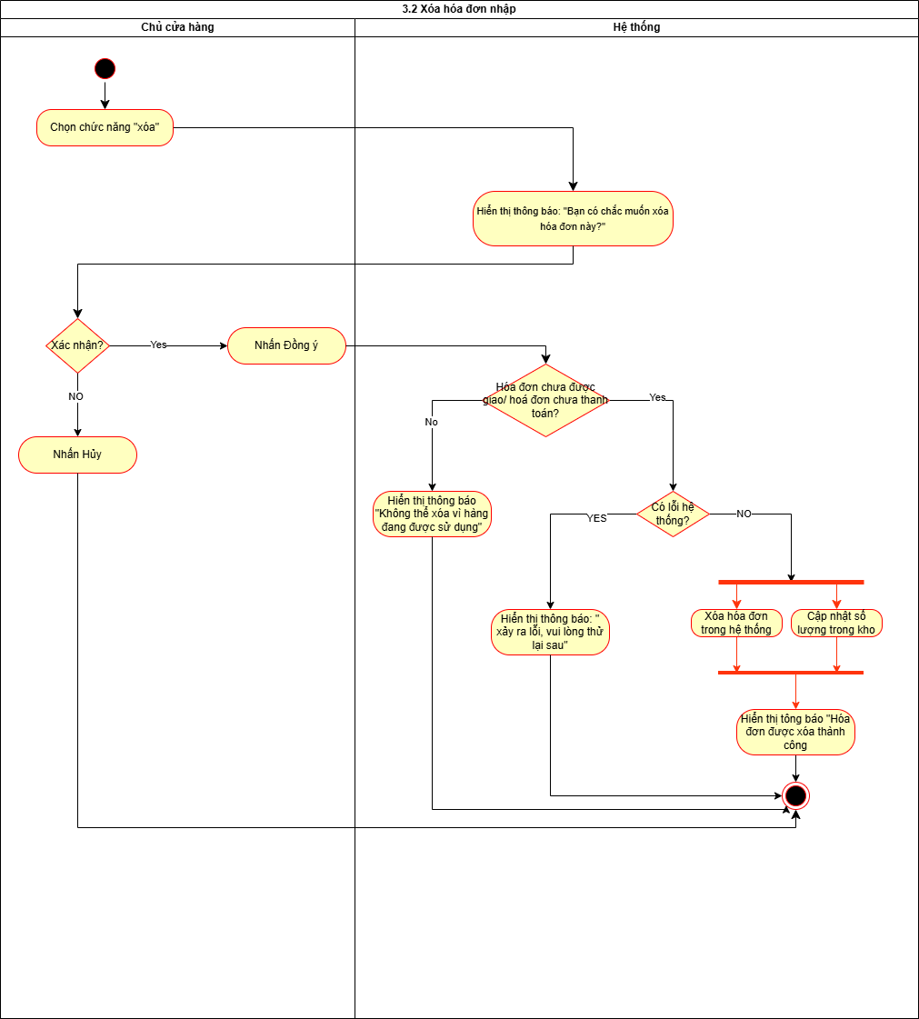

### 6.2.8 Sửa hóa đơn nhập hàng

|  |  |
| --- | --- |
| **Use case ID** | 3.3 |
| **Use case name** | Sửa Hóa đơn Nhập |
| **Description** | Là chủ cửa hàng, tôi muốn sửa thông tin của một hóa đơn nhập (bao gồm chi tiết mặt hàng, số lượng, đơn giá, ngày nhập, và trạng thái thanh toán) khi phát hiện sai sót để đảm bảo dữ liệu hóa đơn chính xác và điều chỉnh tồn kho tương ứng. |
| **Actors** | Chủ cửa hàng |
| **Priority** | Medium |
| **Triggers** | Người dùng chọn chức năng “Sửa Hóa đơn Nhập” trong giao diện quản lý hóa đơn. |
| **Pre-conditions** | Đã đăng nhập thành công vào hệ thống.  Hóa đơn cần sửa đã tồn tại và chưa được xử lý hoàn toàn (chưa giao hàng và chưa thanh toán). |
| **Post-conditions** | Thông tin hóa đơn được cập nhật thành công trong cơ sở dữ liệu.  Dữ liệu tồn kho được điều chỉnh phù hợp với sự thay đổi về số lượng.  Lịch sử chỉnh sửa được ghi lại. |
| **Business rules** | Chỉ được phép sửa hóa đơn chưa giao hàng và chưa thanh toán.  Số lượng nhập phải lớn hơn 0 sau khi chỉnh sửa.  Hệ thống lưu lại lịch sử chỉnh sửa hóa đơn. |
| **Non-functional requirement** | Đảm bảo tính toàn vẹn dữ liệu (transaction integrity) khi thực hiện hoàn tác/điều chỉnh tồn kho. |
| **Main flow** | 1.Chủ cửa hàng chọn chức năng "Sửa Hóa đơn Nhập" và chọn hóa đơn cần sửa.  2.Hệ thống hiển thị form với thông tin hóa đơn hiện tại.\  3.Chủ cửa hàng Nhập lại/Sử lại hàng hóa  4.Hệ thống kiểm tra "Hàng hóa hợp lệ?" (Kiểm tra mặt hàng mới thêm/sửa có tồn tại không). (Nếu YES, đi tiếp).  5.Hệ thống kiểm tra "Số lượng nhập > 0?" và "Đơn giá > 0?". (Nếu YES, đi tiếp).  6.Chủ cửa hàng Nhập lại/Sửa Ngày sản xuất.  7. Chủ cửa hàng Nhập lại/Sửa Hạn sử dụng  8. Hệ thống kiểm tra "Hạn sử dụng> Ngày sản xuất?". (Nếu YES, đi tiếp).  9. Chủ cửa hàng Nhập lại/Sửa tổng thanh toán.  10.  Hệ thống kiểm tra "Tổng thanh toán hợp lệ?" . (Nếu YES, đi tiếp).  11..Chủ cửa hàng Nhập lại/Sửa tổng tiền đã trả nhà cung cấp.  12. Hệ thống xác định Tình trạng thanh toán mới.  13. Chủ cửa hàng chọn "Lưu".  14. Hệ thống tiến hành "Kiểm tra sự thay đổi" giữa hóa đơn cũ và mới (so sánh số lượng nhập).  15. Hệ thống tiến hành "Lưu và Cập nhật" (Cập nhật hóa đơn và điều chỉnh tồn kho dựa trên sự thay đổi).  16. Hệ thống kiểm tra "Lưu thành công?". (Nếu YES).  17. Hệ thống hiển thị thông báo "Cập nhật hóa đơn thành công".  18.Kết thúc quy trình. |
| **Alternative flows** | 4a.(Hàng hóa không hợp lệ):  4a1.Nếu kiểm tra tại Bước 4 cho thấy hàng hóa không hợp lệ (tên không tồn tại).  4a2.Hệ thống hiển thị thông báo "Hàng hóa không tồn tại vui lòng nhập lại".  4a3.Chủ cửa hàng quay lại Bước 3 để "Nhập lại/Sửa thông tin hàng hóa".  6a. (Ngày sản xuất không hợp lệ): Hệ thống báo lỗi "Ngày sản xuất phải trước ngày hiện tại", yêu cầu nhập lại (Quay lại Bước 5).  8a. (Hạn sử dụng không hợp lệ): Hệ thống báo lỗi "Hạn sử dụng phải lớn hơn ngày sản xuất", yêu cầu nhập lại (Quay lại Bước 7).  11a. (Tổng thanh toán): Hệ thống báo lỗi “Tổng tiền thanh toán phải lớn hơn 0đ”, yêu cầu nhập lại (Quay lại Bước 9). |
| **Exception flows** | 13a. (Hủy thao tác): Nếu Chủ cửa hàng chọn "Hủy", hệ thống không lưu dữ liệu và kết thúc.  16a. (Lỗi hệ thống khi lưu): Hệ thống báo "Xảy ra lỗi, vui lòng thử lại sau" và kết thúc quy trình. |
| Business rules | * Chỉ được phép sửa hóa đơn chưa giao hàng và chưa thanh toán. * Mọi thay đổi về sản phẩm hoặc số lượng phải được kiểm tra lại tồn kho. * Hệ thống lưu lại lịch sử chỉnh sửa hóa đơn (thời gian, người thực hiện, nội dung thay đổi). |
| Non-functional requirement | N/A |

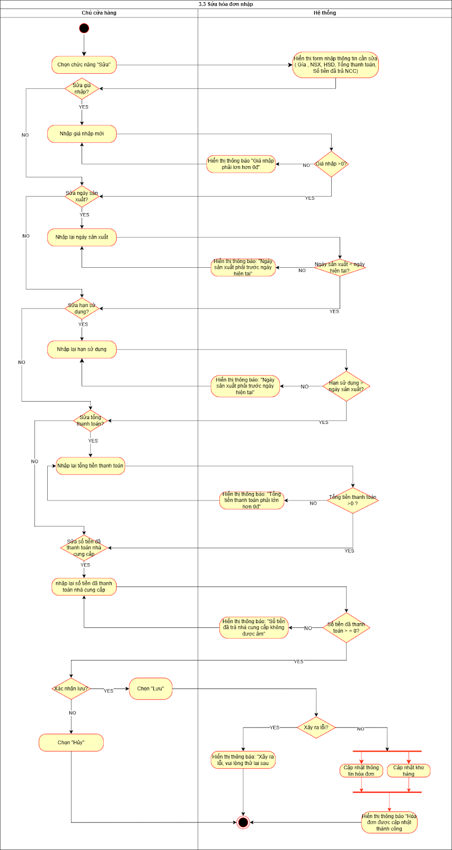

### 6.2.9 Sửa thêm hóa đơn bán hàng

|  |  |
| --- | --- |
| Use case ID | 2.1 |
| Use case name | Thêm đơn bán hàng |
| Description | Là chủ cửa hàng tôi muốn tạo đơn bán hàng |
| Actors | Chủ cửa hàng |
| Priority | Cao |
| Triggers | Chọn chức năng “Thêm đơn bán hàng “ trong mục Bán hàng |
| Pre-conditions | Đăng nhập được vào hệ thống  Các mặt hàng đã được cập nhật |
| Post-conditions | Lưu thông tin hóa đơn  Hàng tồn kho được trừ  Cập nhật doanh thu  Cập nhật số lần mua của khách hàng |
| Main flow | 1. Người dùng chọn chức năng Thêm đơn bán hàng 2. Người dùng lựa chọn cách tìm kiếm:   - Lướt danh sách để chọn hàng hóa   - Hoặc nhập tên hàng hóa để tìm nhanh. 3. Người dùng nhập tên hàng hóa và nhấn tìm kiếm 4. Người dùng chọn hàng hóa 5. Người dùng chọn số lượng 6. Hệ thống thêm thông tin gồm mã hàng hóa, tên hàng hóa, đơn giá, số lượng vào form bán hàng   Lặp lại từ bước 2 đến bước 6 cho đến khi khách hết sản phẩm cần mua   1. Hệ thống hiển thị thành tiền sản phẩm ( Thành tiền=Đơn giá*Số lượng) 2. Người dùng nhập số điện thoại cho khách hàng cũ 3. Hệ thống tự động áp dụng khuyến mãi đồng thời cập nhật lại số lần mua bằng 0 nếu khách hàng có số lần mua =15 4. Hệ thống hiển thị tổng tiền 5. Người dùng chọn nút thanh toán 6. Người dùng chọn thanh toán tiền mặt 7. Người dùng chọn xác nhận thanh toán 8. Hệ thống cập nhật thanh toán 9. Người dùng chọn lưu hóa đơn 10. Hệ thống cập nhật số lần mua 11. Hệ thống tự động đồng thời trừ tồn kho và cộng doanh thu 12. Người dùng chọn in hóa đơn. 13. Hệ thống in hóa đơn thành công |
| Alternative flows | 3a. Người dùng lướt chọn hàng hóa  8a. Khách hàng mới: Hệ thống hiển thị form nhập số điện thoại, tên  Tiếp tục bước 9  9a. Không đủ điều kiện áp dụng chương trình khuyến mãi  Tiếp tục bước 10  12a. Chọn thanh toán qr code |
| Exception flows(lỗi) | 3b. Không có sản phẩm trong danh sách ->Thông báo “Không tìm thấy sản phẩm. Vui lòng nhập lại” . Quay lại bước 3  5a. Nhập số lượng lớn hơn tồn kho và số lượng >0 -> Thông báo “Số lượng không hợp lệ. Vui lòng nhập lại” . Quay về bước 5  8b.Nhập số điện thoại không đúng -> Thông báo “Số điện thoại không tồn tại. Vui lòng nhập lại”.Quay về bước 8  15a.Hệ thống lỗi không thể lưu hóa đơn.Hệ thống hiển thị”Lỗi.Không thể lưu hóa đơn” -> Kết thúc  19a.Hệ thống không thể in hóa đơn hiển thị “Hệ thống lỗi không thể in” |
| Business rules | * Khách hàng có >=15 lần mua được áp dụng chương trình khuyến mãi (theo chính sách của cửa hàng). * Sau khi áp dụng khuyến mãi, số lần mua bị reset Số lần mua của khách hàng chỉ tăng khi đơn hàng hoàn tất (đã thanh toán thành công). * Nếu thanh toán bằng QR code, hệ thống không kiểm tra tự động, người bán xác nhận thủ công tiền vào tài khoản. |
| Non-functional requirement |  |

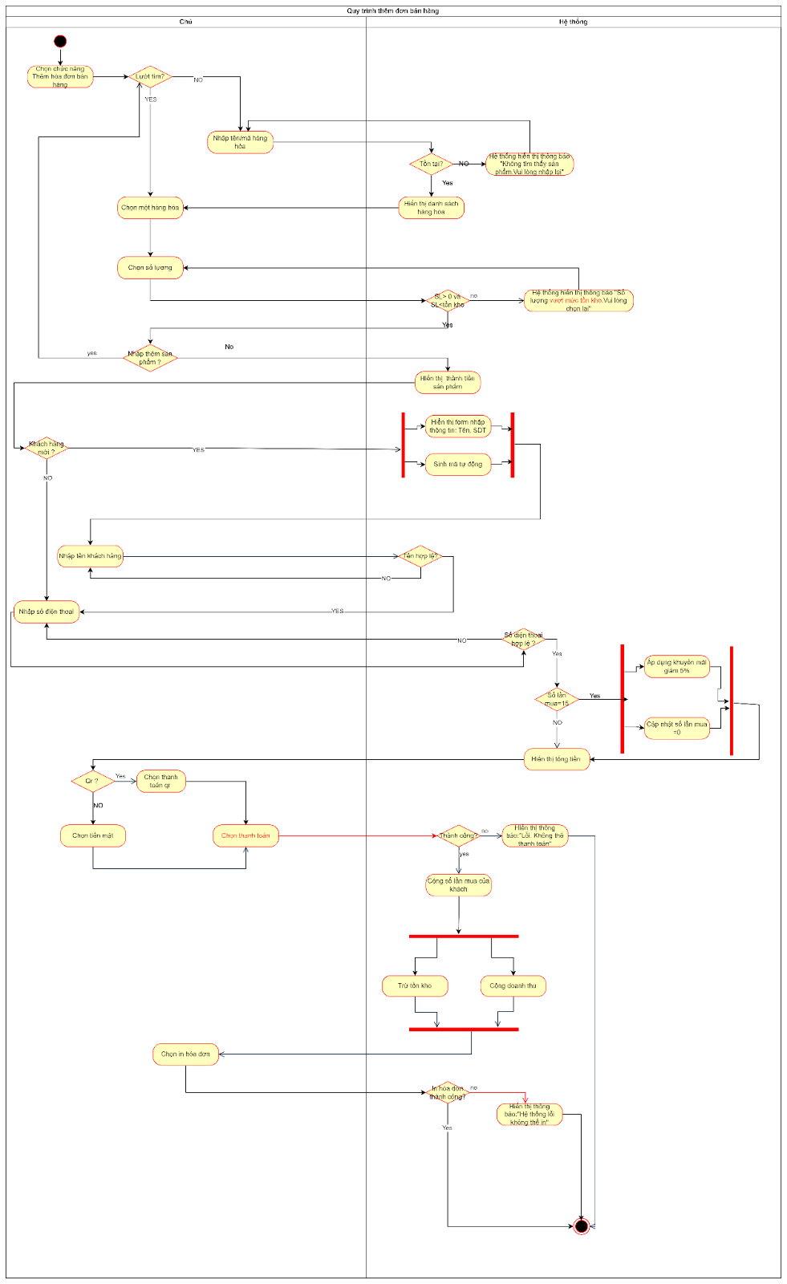

### 6.2.10 Quên mật khẩu

|  |  |
| --- | --- |
| use case ID | 1.1 |
| use case name | Khôi phục mật khẩu |
| Description | Là người dùng, tôi muốn khôi phục lại mật khẩu truy cập hệ thống khi quên bằng cách sử dụng số điện thoại đã đăng ký. |
| Actors | Chủ cửa hàng |
| Priority | cao |
| Triggers | Người dùng nhấn liên kết "Quên mật khẩu?" trên màn hình Đăng nhập. |
| Pre-conditions | * Hệ thống đang hoạt động. * Thông tin SĐT của người dùng đã được lưu trong hệ thống. * Người dùng đang ở màn hình đăng nhập |
| Post-conditions | * Mật khẩu cũ được thay thế bằng mật khẩu mới. * Người dùng quay lại màn hình Đăng nhập để truy cập hệ thống. |
| Main flow | 1. Người dùng chọn liên kết "Quên mật khẩu?". 2. Hệ thống hiển thị form Khôi phục mật khẩu (yêu cầu nhập SĐT). 3. Người dùng nhập SĐT đã đăng ký 4. Người dùng nhấn nút Gửi 5. Hệ thống kiểm tra thông tin và gửi mã xác nhận (OTP). 6. Hệ thống hiển thị ô nhập Mã xác nhận. 7. Người dùng nhập Mã xác nhận vừa nhận được. 8. Hệ thống kiểm tra Mã xác nhận có khớp và còn hiệu lực. 9. Hệ thống hiển thị ô nhập Mật khẩu mới và Xác nhận mật khẩu mới. 10. Người dùng nhập Mật khẩu mới và Xác nhận mật khẩu mới (đảm bảo khớp) 11. Người dùng nhấn nút Xác nhận 12. Hệ thống cập nhật mật khẩu mới và thông báo thành công. 13. Hệ thống chuyển hướng người dùng về màn hình Đăng nhập. |
| Alternative flows | 10a. Người dùng muốn hủy bỏ quy trình. Người dùng chọn nút quay lại để trở về màn hình đăng nhập |
| Exception flows | 5a. SĐT không tồn tại hoặc sai định dạng. Hệ thống hiển thị thông báo "Số điện thoại không đúng. Vui lòng nhập lại". Quay lại bước 3.  8a. Mã xác nhận sai. Hệ thống hiển thị thông báo "Mã OTP sai". Quay lại bước 7.  10b. Mật khẩu mới không khớp. Hiển thị thông báo "Mật khẩu không khớp". Quay lại bước 10.. |
| Business rules | 1. Hệ thống yêu cầu xác minh danh tính bằng mã OTP (One-Time Password) gửi qua Email hoặc SĐT.  2. Mật khẩu mới phải đáp ứng các yêu cầu về độ dài và độ phức tạp.  3. Mã OTP có thời hạn sử dụng nhất định (ví dụ: 5 phút). |
| Non-functional requirement | 1. Dữ liệu mật khẩu mới phải được mã hóa trước khi lưu trữ.   2. Thời gian gửi mã OTP <= 10 giây. |

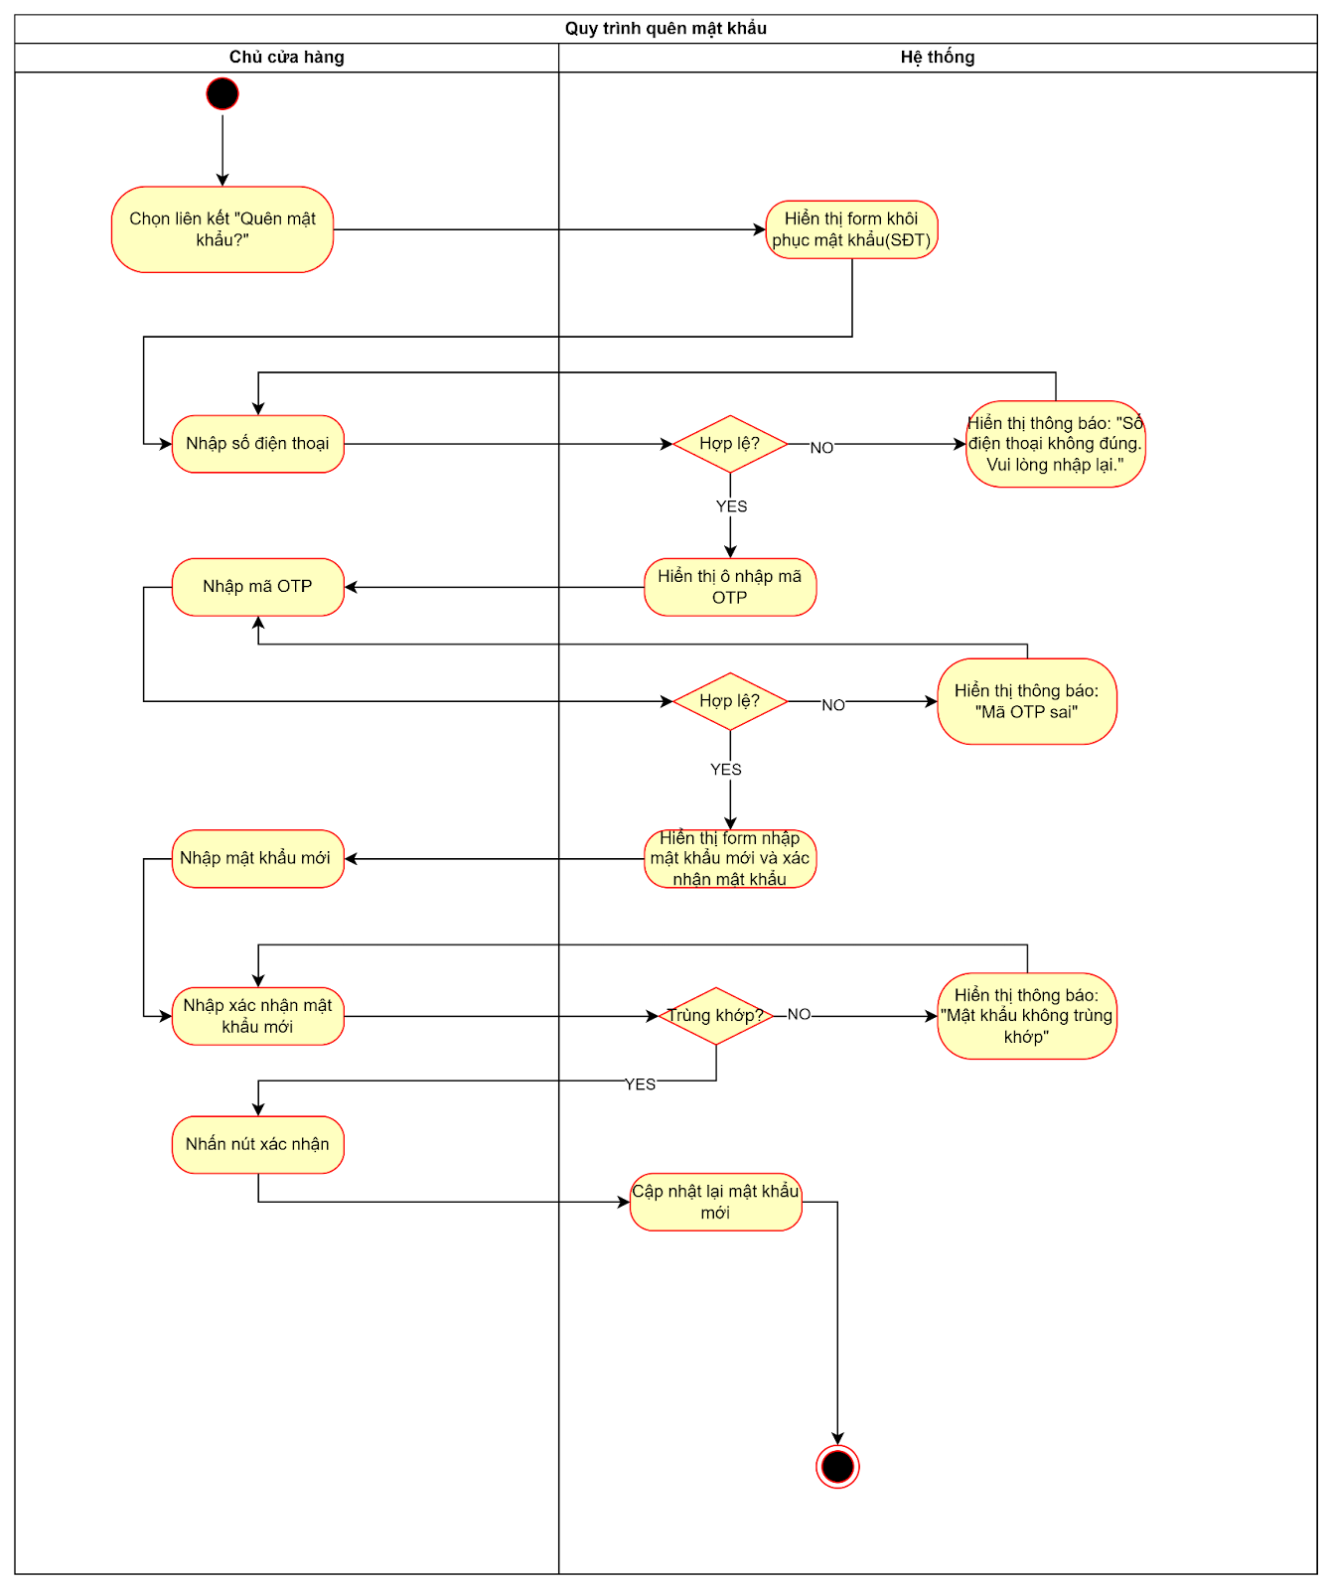

### 6.2.11 Đổi mật khẩu

| use case ID | 1.2 |
| --- | --- |
| use case name | Đổi mật khẩu |
| Description | Là người dùng, tôi muốn thay đổi mật khẩu truy cập hệ thống hiện tại của mình bằng một mật khẩu mới. |
| Actors | Chủ cửa hàng |
| Priority | cao |
| Triggers | Người dùng chọn chức năng "Đổi mật khẩu" từ menu tài khoản |
| Pre-conditions | * Người dùng đã đăng nhập vào hệ thống thành công. * Hệ thống hiển thị màn hình Đổi mật khẩu. |
| Post-conditions | * Mật khẩu cũ được thay thế bằng mật khẩu mới. * Hệ thống yêu cầu người dùng đăng nhập lại bằng mật khẩu mới (Tùy chọn). |
| Main flow | 1. Người dùng chọn chức năng "Đổi mật khẩu" 2. Hệ thống hiển thị hộp thoại Đổi mật khẩu người dùng. 3. Người dùng nhập Mật khẩu cũ 4. Hệ thống kiểm tra Mật khẩu cũ có khớp không 5. Người dùng nhập Mật khẩu mới 6. Hệ thống kiểm tra mật khẩu mới hợp lệ không 7. Người dùng nhập Nhập lại mật khẩu mới. 8. Hệ thống kiểm tra Mật khẩu mới và Nhập lại mật khẩu mới có trùng khớp và hợp lệ không. 9. Người dùng nhấn nút XÁC NHẬN 10. Hệ thống thực hiện cập nhật mật khẩu mới vào CSDL 11. Hệ thống thông báo "Thay đổi mật khẩu thành công" |
| Alternative flows | 2a. Người dùng muốn hủy thao tác. Người dùng nhấn biểu tượng “x” để thoát.  Kết thúc quy trình, hộp thoại đóng lại. |
| Exception flows | 4a. Mật khẩu cũ không khớp.Hệ thống hiển thị Thông báo "Mật khẩu cũ không khớp. Vui lòng nhập lại". Quay lại bước 3.  6a. Mật khẩu mới không hợp lệ. Hệ thống hiển thị thông báo: “Vui lòng nhập mật khẩu mới bằng chữ số”. Quay lại bước 5  8a. Mật khẩu mới không trùng khớp. Hệ thống hiển thị thông báo "Mật khẩu mới không khớp. Vui lòng nhập lại". Quay lại bước 7 |
| Business rules | 1. Mật khẩu cũ phải khớp với mật khẩu đang được lưu trữ trong CSDL.  2. Mật khẩu mới và Nhập lại mật khẩu mới phải trùng khớp.  3. Mật khẩu mới phải là chữ số |
| Non-functional requirement | 1. Dữ liệu mật khẩu mới phải được mã hóa trước khi lưu trữ.  2. Mật khẩu được che khuất (dạng password input) trên giao diện. |

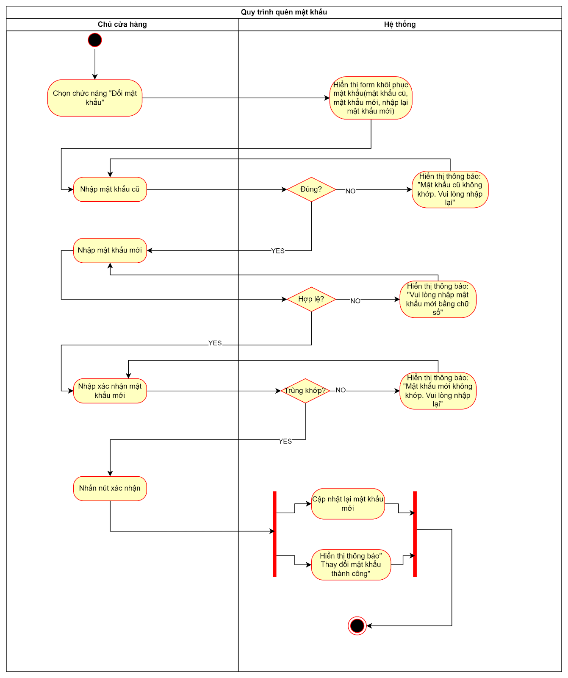

### 6.2.11 Xác nhận lại thông tin

